TRƯỜNG ĐH CÔNG NGHỆ SÀI GÒN

**KHOA CÔNG NGHỆ THÔNG TIN**



ĐỒ ÁN PHÂN TÍCH THIẾT KẾ   
HƯỚNG HỆ THỐNG THÔNG TIN

*Tên đề tài:*

**QUẢN LÝ THƯ VIỆN**

Giáo viên hướng dẫn: ThS. Nguyễn Lạc An Thư

Sinh viên thực hiện:

|  |  |  |  |  |
| --- | --- | --- | --- | --- |
| **STT** | **MSSV** | **Họ tên** | **Lớp** | **Điểm** |
| 1 | DH52005783 | Đặng Anh Hào | D20_TH08 |  |
| 2 | DH52006010 | Biện Hồng Phát | D20_TH08 |  |

Tp.Hồ Chí Minh, ngày 28 tháng 12 năm 2023

Giáo viên chấm điểm

ThS.Nguyễn Lạc An Thư

TPHCM – Năm 2023

**BẢNG PHÂN CÔNG NHIỆM VỤ**

|  |  |  |  |  |
| --- | --- | --- | --- | --- |
| **STT** | **Họ tên** | **Chương** | **Nội dung thực hiện** | **Hoàn thành(%)** |
| 1 | Đặng Anh Hào | 1,2,3,5,6,7,8 | - Làm báo cáo, vẽ các sơ đồ và ghi dữ liệu theo các chương đã thực hiện.  - Chương 2: Vẽ quy trình từ 2.2 tới 2.17  - Chương 6,7,8: Vẽ sơ đồ chức năng, usecase chi tiết, mô tả usecase, sơ đồ lớp MVC, sơ đồ tuần tự, cộng tác, hoạt động, trạng thái | 100% |
| 2 | Biện Hồng Phát (Nhóm trưởng) | 1,2,4,9,10,11, 13 | - Vẽ các sơ đồ theo các chương đã thực hiện  - Chương 2: Vẽ quy trình từ 2.18 tới 2.33  - Chương 9,10,11,: Vẽ sơ đồ chức năng, usecase chi tiết, mô tả usecase, sơ đồ lớp MVC, sơ đồ tuần tự, cộng tác, hoạt động, trạng thái  - Thiết kế và vẽ giao diện chương 13 | 100% |

Mục lục

Chương 1. Giới thiệu 10

1.1 Mục tiêu của đề tài 10

1.2 Phạm vi thực hiện của đề tài 13

Chương 2. Mô tả nghiệp vụ 14

2.1 Tổng quan chung của nghiệp vụ thực tế 14

2.2 Quy trình đăng ký thẻ đọc giả: 18

2.3 Quy trình đăng ký mượn sách: 19

2.4 Quy trình tìm kiếm sách của độc giả: 20

2.5 Quy trình mượn sách: 21

2.6 Quy trình trả sách: 22

2.7 Quy trình thủ thư thêm sách: 23

2.8 Quy trình xoá sách: 24

2.9 Quy trình cập nhật sách: 24

2.10 Quy trình tìm kiếm sách của thủ thư 25

2.11 Quy trình thủ thư thêm độc giả: 26

2.12 Quy trình thủ thư xóa độc giả: 27

2.13 Quy trình thủ thư cập nhật thông tin độc giả: 28

2.14 Quy trình thủ thư tìm kiếm độc giả: 29

2.15 Quy trình thủ thư gia hạn thẻ cho độc giả: 30

2.16 Quy trình thủ thư tìm kiếm độc giả đã mượn sách: 31

2.17 Quy trình thủ thư tìm kiếm phiêú mượn hết hạn: 32

2.18 Quy trình thủ thư tạo phiếu mượn: 33

2.19 Quy trình thủ thư tạo phiếu trả: 34

2.20 Quy trình cập nhật thông tin mượn trả sách 35

2.21 Quy trình tạo thống kê số lượng mượn sách: 36

2.22 Quy trình tạo thống kê số lượng sách hiện có: 37

2.23 Quy trình tạo thống kê tình hình độc giả 38

2.24 Quy trình giám đốc thêm nhân viên: 39

2.25 Quy trình giám đốc xóa nhân viên: 40

2.26 Quy trình giám đốc cập nhật thông tin nhân viên: 41

2.27 Quy trình giám đốc tìm kiếm nhân viên: 42

2.28 Quy trình thủ thư thêm quy định: 43

2.29 Quy trình thủ thư xóa quy định: 44

2.30 Quy trình thủ thư cập nhật quy định: 45

2.31 Quy trình thủ thư tìm kiếm quy định: 46

2.32 Quy trình tạo phiếu phạt đôc giả vi phạm: 46

2.33 Quy trình tìm độc giả vi phạm: 47

Chương 3. Các hệ thống tương tự 49

Hệ thống H1 49

3.1 Chức năng tìm kiếm 49

3.2 Chức năng review 50

Hệ thống H2 52

3.3 Chức năng tìm kiếm 52

3.4 Chức năng review sách 53

Chương 4. Giải pháp đề xuất 55

4.1 Kiến trúc tổng thể 55

4.2 Giải pháp công nghệ 58

4.3 Sơ đồ chức năng 63

4.4 Sơ đồ use-case tổng quát 63

Chương 5. Thành phần dữ liệu 65

5.1 Phân tích ở mức quan niệm 65

5.2 Thiết kế cơ sở dữ liệu 74

5.3 Thiết kế cơ sở dữ liệu 75

Chương 6. Thiết kế cho chức năng Quản lý sách 76

6.1 Sơ đồ chức năng Quản lý sách 76

6.2 Sơ đồ use-case chi tiết chức năng Quản lý sách 76

6.3 Sơ đồ dữ liệu của chức năng Quản lý sách 80

6.4 Sơ đồ lớp theo mô hình MVC(entity_boundary_control)của chức năng Quản lý sách 80

6.5 Sơ đồ tuần tự của chức năng Quản lý sách 81

6.6 Sơ đồ cộng tác của chức năng Quản lý sách 83

6.7 Sơ đồ hoạt động của chức năng Quản lý sách 85

6.8 Sơ đồ trạng thái của chức năng Quản lý sách 87

Chương 7. Thiết kế cho chức năng Quản lý thẻ độc giả 88

7.1 Sơ đồ chức năng Quản lý thẻ độc giả 88

7.2 Sơ đồ use-case của chức năng Quản lý thẻ độc giả 89

7.3 Sơ đồ dữ liệu của chức năng Quản lý thẻ độc giả 91

7.4 Sơ đồ lớp theo mô hình MVC(entity_boundary_control)của chức năng Quản lý thẻ độc giả 92

7.5 Sơ đồ tuần tự của chức năng Quản lý thẻ độc giả 93

7.6 Sơ đồ cộng tác của chức năng Quản lý thẻ độc giả 95

7.7 Sơ đồ hoạt động của chức năng Quản lý thẻ độc giả 98

7.8 Sơ đồ trạng thái của chức năng Quản lý thẻ độc giả 101

Chương 8. Thiết kế cho chức năng Quản lý mượn trả 102

8.1 Sơ đồ chức năng Quản lý mượn trả 102

8.2 Sơ đồ use-case chi tiết chức năng Quản lý mượn trả 103

8.3 Sơ đồ dữ liệu của chức năng Quản lý mượn trả 105

8.4 Sơ đồ lớp theo mô hình MVC(entity_boundary_control)của chức năng Quản lý mượn trả 106

8.5 Sơ đồ tuần tự của chức năng Quản lý mượn trả 107

8.6 Sơ đồ cộng tác của chức năng Quản lý mượn trả 109

8.7 Sơ đồ hoạt động của chức năng Quản lý mượn trả 112

8.8 Sơ đồ trạng thái của chức năng Quản lý mượn trả 115

Chương 9. Thiết kế cho chức năng Thống kê 116

9.1 Sơ đồ chức năng Thống kê 116

9.2 Sơ đồ usecase chi tiết chức năng Thống kê 116

9.3 Sơ đồ dữ liệu của chức năng Thống kê 118

9.4 Sơ đồ lớp theo mô hình MVC(entity_boundary_control)của chức năng Thống kê 119

9.5 Sơ đồ tuần tự của chức năng Thống kê 119

9.6 Sơ đồ cộng tác của chức năng Thống kê 121

9.7 Sơ đồ hoạt động của chức năng Thống kê 123

9.8 Sơ đồ trạng thái của chức năng Thống kê 125

Chương 10. Thiết kế cho chức năng Quản lý nhân viên 126

10.1 Sơ đồ chức năng Quản lý nhân viên 126

10.2 Sơ đồ usecase chi tiết chức năng Quản lý nhân viên 127

10.3 Sơ đồ dữ liệu của chức năng Quản lý nhân viên 129

10.4 Sơ đồ lớp theo mô hình MVC(entity_boundary_control)của chức năng Quản lý nhân viên 129

10.5 Sơ đồ tuần tự của chức năng Quản lý nhân viên 130

10.6 Sơ đồ cộng tác của chức năng Quản lý nhân viên 132

10.7 Sơ đồ hoạt động của chức năng Quản lý nhân viên 134

10.8 Sơ đồ trạng thái của chức năng Quản lý nhân viên 137

Chương 11. Thiết kế cho chức năng Quản lý quy định 138

11.1 Sơ đồ chức năng Quản lý quy định 138

11.2 Sơ đồ usecase chi tiết chức năng Quản lý quy định 139

11.3 Sơ đồ dữ liệu của chức năng Quản lý quy định 141

11.4 Sơ đồ lớp theo mô hình MVC(entity_boundary_control)của chức năng Quản lý quy định 141

11.5 Sơ đồ tuần tự của chức năng Quản lý quy định 142

11.6 Sơ đồ cộng tác của chức năng Quản lý quy định 144

11.7 Sơ đồ hoạt động của chức năng Quản lý quy định 146

11.8 Sơ đồ trạng thái của chức năng Quản lý quy định 148

Chương 12. Thiết kế cho chức năng Quản lý vi phạm 151

12.1 Sơ đồ chức năng Quản lý vi phạm 151

12.2 Sơ đồ usecase chi tiết chức năng Quản lý vi phạm 152

12.3 Sơ đồ dữ liệu của chức năng Quản lý vi phạm 153

12.4 Sơ đồ lớp theo mô hình MVC(entity_boundary_control)của chức năng Quản lý vi phạm 154

12.5 Sơ đồ tuần tự của chức năng Quản lý vi phạm 155

12.6 Sơ đồ cộng tác của chức năng Quản lý vi phạm 156

12.7 Sơ đồ hoạt động của chức năng Quản lý vi phạm 157

12.8 Sơ đồ trạng thái của chức năng Quản lý vi phạm 158

Chương 13. Thành phần giao diện 159

8.1 Các giao diện input 159

13.2 Các giao diện output 159

13.3 Tạo Menu 160

13.4 Tiện ích (User guide) 160

Chương 14. Phụ lục 161

14.1 Cài đặt Web server 161

14.2 Cài đặt cơ sở dữ liệu 162

**TÀI LIỆU THAM KHẢO**

Danh sách các hình vẽ và bảng

Hình 4‑1. Kiến trúc tổng thể 55

Hình 4‑3. Sơ đồ chức năng 62

Hình 4‑4. Sơ đồ use-case tổng quát 63

Hình 5‑1-1. Sơ đồ ERD 64

Hình 5‑1-2. Sơ đồ lớp tổng quát 65

Hình 5‑1-3. Sơ đồ lớp chi tiết 66

Hình 6‑1. Sơ đồ chức năng Quản lý sách 75

Hình 6‑2. Sơ đồ usecase chi tiết Quản lý sách 76

Hình 7‑1. Sơ đồ chưc năng Quản lý thẻ độc giả 90

Hình 7‑2. Sơ đồ usecase chi tiết Quản lý thẻ độc giả 91

Hình 8‑1. Sơ đồ chưc năng Quản lý mượn trả 106

Hình 8‑2. Sơ đồ usecase chi tiết Quản lý mượn trả 107

Hình 9‑1. Sơ đồ chưc năng Thống kê 124

Hình 9‑2. Sơ đồ usecase chi tiết Thống kê 124

Hình 10‑1. Sơ đồ chưc năng Quản lý nhân viên 137

Hình 10‑2. Sơ đồ usecase chi tiết Quản lý nhân viên 138

Hình 11‑1. Sơ đồ chưc năng Quản lý quy định 153

Hình 11‑2. Sơ đồ usecase chi tiết Quản lý quy định 154

Hình 12‑1. Sơ đồ chưc năng Quản lý vi phạm 168

Hình 12‑2. Sơ đồ usecase chi tiết Quản lý vi phạm 169

# Giới thiệu

## Mục tiêu của đề tài

Mục tiêu của đề tài quản lý thư viện là nghiên cứu, phân tích các vấn đề và thực tiễn về quản lý thư viện, từ đó sẽ xuất hiện các giải pháp nhầm nâng cao hiệu quả quản lý trong các thư viện hiện tại.

Cụ thể, mục tiêu của đề tài có thể được chi thành các mục tiêu cụ thể sau:

* Nghiên cứu cơ sở lý luận về quản lý thư viện, bao gồm:
  + Khái niệm, bản chất, vai trò, chức năng, nhiệm vụ của quản lý thư viện
  + Các nguyên tắc, phương pháp quản lý thư viện
* Nghiên cứu thực trạng hoạt động quản lý thư viện ở Việt Nam, bao gồm:
  + Tình hình tổ chức bộ máy, nhân lực, cơ sở vật chất của các thư viện
  + Các hoạt động nghiệp vụ các thư viện
* Đề xuất các giải pháp nhằm nâng cao hiệu quả quản lý trong các thư viện hiện đại, bao gồm:
  + Giải pháp về tổ chức bộ máy, nhân lực
  + Giải pháp về cơ sở vật chất
  + Giải pháp về các hoạt động nghiệp vụ

Dù là thư viện ở trường học hay thư viện của doanh nghiệp, thư viện quốc gia thì cũng đều có nhiều bạn đọc đến mượn sách, trả sách hay ngồi đọc sách.Quản lý thư viện sẽ cần quản lý thông tin bạn đọc gồm:

* Hồ sơ người dùng được quản lý chặt chẽ bởi nhân viên, được phân quyền quản lý, việc sửa chữa, cập nhật thông tin cũng nhanh chóng và chính xác hơn.
* Cho phép người dùng tìm kiếm hồ sơ, thông tin bạn đọc theo nhiều dữ liệu, tiêu chí khác nhau, giúp tiết kiệm thời gian.

Đa số các thư viện hiện nay đều sử dụng thẻ để quản lý độc giả.Quản lý thẻ độc giả gồm:

* Hỗ trợ đăng ký và in,cấp phát thẻ cho những bạn đọc mới, dùng mã vạch ở thẻ thư viện của các bạn đọc để quản lý
* Hỗ trợ nhân viên thư viện gia hạn thẻ nhanh chóng trong trường hợp thẻ thư viện của các độc giả bị hết hạn.

Thư viện sẽ cần quản lý mượn trả sách bao gồm :

* Người dùng dễ dàng quản lý toàn bộ số sách bạn đọc đã mượn, đã trả cho thư viện.
* Quản lý thời gian, ngày giờ cũng như số lượng đầu sách bạn đọc đã mượn.
* Quản lý lượng sách tối đa và tối thiểu được mượn cho mỗi độc giả.

Thư viện sẽ cần quản lý sách bao gồm :

* Quản lý các thông tin liên quan đến sách như: Tên sách, mã sách, thể loại, tác giả, ngôn ngữ, người dịch, số lượng, nhà xuất bản,… Bên cạnh đó, nhân viên cũng dễ dàng theo dõi, quản lý được số lượng sách bị hư hỏng, thất lạc hay những tổn thất liên quan.

Thống kê và báo cáo:

* Báo cáo tình hình tài liệu và sử dụng nguồn quỹ bổ sung chính xác, nhanh chóng.  Ngoài ra, người dùng dễ dàng thống kê danh sách tài liệu thư viện theo từng loại hình, vị trí lưu trữ hay ngôn ngữ,….
* Báo cáo tổng hợp các tài liệu có trong thư viện, biết được số sách được cho mượn, sách đã trả, sách bị mất,…. Các mẫu báo cáo cũng khá đa dạng, tùy theo đặc thù của từng thư viện khác nhau, nhân viên cũng dễ dàng tùy chỉnh báo cáo nhanh chóng và dễ dàng.

Xử lý xử phạt:

* Thư viện sẽ áp dụng các biện pháp xử lý đối với vi phạm của độc giả khi mượn sách và trả sách quá thời hạn. Những thông tin về vi phạm mượn sách tại thư viện sẽ được ghi lại và lưu trữ vào cơ sở dữ liệu của thư viện để sử dụng cho việc quản lý và xử lý tương lai.

Mục tiêu của đề tài quản lý thư viện là rất quan trọng, bởi nó góp phần nâng cao hiệu quả hoạt động của các thư viện, đáp ứng nhu cầu ngày càng cao của người sử dụng.

Để đạt được mục tiêu của đề tài, cần thực hiện các nhiệm vụ sau:

* Thu thập, phân tích, tổng hợp các tài liệu, thông tin liên quan đến quản lý thư viện.
* Tiến hành khảo sát, điều tra thực tế hoạt động quản lý thư viện ở Việt Nam
* Nghiên cứu, phân tích, đánh giá thực trạng hoạt động quản lý thư viện.
* Đề xuất các giải pháp nhằm nâng cao hiệu quả quản lý trong các thư viện hiện đại.
* Tham khảo các ý kiến, đóng góp để hoàn chỉnh hơn.

Đề tài quản lý thư viện là một đề tài có tính ứng dụng cao, có thể áp dụng trong thực tiễn hoạt động quản lý của các thư viện ở Việt Nam.

.

## Phạm vi thực hiện của đề tài

Trong đồ án PTTK này, phạm vi thực hiện đề tài của nhóm sẽ nằm trong phạm vị quản lý một thư viện, trong đó sẽ phân tích các chức năng quản lý sách, quản lý độc giả, quản lý mượn trả,thống kê , quản lý quy định và cuối cùng là quản lý nhân viên .

Người dùng gồm: Giám đốc,Thủ thư , Độc giả.

Giám đốc Thư viện: Giám đốc thư viện là người đứng đầu thư viện trong

công ty. Họ chịu trách nhiệm lãnh đạo và quản lý toàn bộ hoạt động của thư

viện, bao gồm quản lý ngân sách, xây dựng bộ sưu tập, quản lý nhân viên, và

phát triển chiến lược thư viện.

Thủ thư: là người trực tiếp quản lý thư viện, tư vấn thông tin sách cho độc giả, cung cấp thẻ cho độc giả, tạo phiếu mượn sách cho độc giả,…Các chức vụ như thủ thư

, nhân viên mượn trả, nhân viên phân loại danh mục sách có thể thuộc nhóm này.

Độc giả: là người sử dụng dịch vụ thư viện bằng cách mượn sách, tài liệu

hoặc các tài nguyên khác từ thư viện. Độc giả có thể là sinh viên, giáo viên,

nhà nghiên cứu, người đọc thường xuyên hoặc bất kỳ ai có nhu cầu sử dụng

tài liệu trong thư viện.

# Mô tả nghiệp vụ

## Tổng quan chung của nghiệp vụ thực tế

### Giới thiệu chung:

Một thư viện cần quản lý việc đăng ký, mượn và trả sách của các bạn đọc thư viện. Sau đây là phần mô tả theo các nghiệp vụ hàng ngày của thư viện:

Thủ thư gọi sách là đầu sách (dausach). Mỗi đầu sách có một madausach để phân biệt với các đầu sách khác. Các đầu sách có cùng tựa (tuasach) sẽ có madausach khác nhau nếu chúng được chia ra thành nhiều tập khác nhau, được viết bởi các ngôn ngữ khác nhau hay được đóng thành bìa khác nhau. Mỗi tựa sách có một mã tựa sách để phân biệt với các tựa sách khác. Mỗi tựa sách của một hoặc nhiều tác giả (tacgia), có một bản tóm tắt nội dung (tomtat) của sách (có thể là mộtcâu hay vài trang). Khi bạn đọc muốn biết nội dung của cuốn sách nào, thì thủ thư sẽ xem phần tóm tắt của tựa sách đó và trả lời bạn đọc. Hoặc bạn đọc có thể tự xem tóm tắt bằng cách chọn chức năng Tra cứu sách của phần mềm.

Để trở thành độc giả (docgia) của thư viện, thì mỗi bạn đọc phải đăng ký và cung cấp các thông tin cá nhân cũng như địa chỉ và điện thoại của mình. Thủ thư sẽ cấp cho bạn đọc một thẻ điện tử, trên đó có mã số thẻ chính là mã số bạn đọc để phân biệt các bạn đọc khác. Thẻ này có giá trị trong 6 tháng kể từ ngày đăng ký.Một tuần trước ngày hết hạn thẻ, thủ thư sẽ thông báo cho bạn đọc biết để đến gia hạn thêm.

Thư viện chuyên quản lý sách, cho độc giả mượn sách. Chương trình quản

lý chủ yếu để phục vụ cho những chức năng sau:

Chức năng lưu trữ:

Lưu trữ thông tin Sách:

Các thao tác nhập sách đều được lưu lại thông tin để phục vụ cho việc quản

lý tốt hơn. Mỗi thông tin về sách sẽ được lưu trữ với thông tin sau:

TUASACH:

Gồm các thông tin sau: mã tựa sách (MaTuaSach), tựa sách (TuaSach), tác

giả (TacGia), mã thể loại(MaTheLoai), năm xuất bản (NamXuatBan), mã

nhà xuất bản (MaNhaXuatBan), tóm tắt (TomTat), số lượng (SoLuong).

DAUSACH

Mã đầu sách (MaDauSach), đầu sách (DauSach), mã tựa sách (MaTuaSach),

mã ngôn ngữ (MaNgonNgu), màu bìa (MauBia), số lượng (SoLuong), Trạng

thái (TrangThai), tóm tắt (TomTat).

CUONSACH

Mã cuốn sách (MaCuonSach), mã đầu sách (MaDauSach), giá sách

(GiaSach), ngày nhập (NgayNhap), lần tái bản (LanTaiBan), tình trạng cuốn

sách (TinhTrangCuonSach), trạng thái cuốn sách (TrangThaiCuonSach).

Lưu trữ thông tin Sách mượn:

Thư viện lưu lại quá trình mượn sách của độc giả, mỗi sách mượn bao gồm

các thông tin sau:

Mã cuốn sách (MaCuonSach), ngày mượn (NgayMuon), ngày trả (NgayTra),

mã độc giả (MaDocGia), mã nhân viên cho mượn (MaNhanVien), mã nhân

viên nhận trả (MaNhanVien1), ghi chú (GhiChu)

Lưu trữ thông tin xử phạt:

Thư viện lưu lại quá trình mượn sách của độc giả, mỗi lần xử phạt bao gồm

các thông tin sau:

Mã vi phạm (MaViPham), mã cuốn sách (MaCuonSach), ngày mượn

(NgayMuon), mã độc giả (MaDocGia), mã nhân viên cho mượn

(MaNhanVien), mã nhân viên nhận trả (MaNhanVien1), ngày trả (NgayTra),

loại vi phạm (LoaiViPham), tiền phạt (TienPhat), tiền đã trả (TienDaTra),

ghi chú (GhiChu).

Chức năng tra cứu-tìm kiếm:

Tìm kiếm trên danh mục Sách:

Thư viện cần chức năng tìm kiếm như sau: tìm theo tên cuốn sách, tìm theo

tên đầu sách, tìm kiếm xem cuốn sách đó còn trong thư viện hay không, tìm

hiểu tóm tắt cuốn sách, tìm tác giả viết những cuốn sách, tìm nhà xuất bản

cuốn sách, tìm sách xuất bản trong các năm gần đây hay một năm nào đấy.

Tìm kiếm trên danh mục mượn trả sách:

Thư viện cần lưu trữ các thông tin để độc giả có thể tra cứu xem tình hình

mượn trả sách của mình thời gian qua để biết mình còn nợ sách mượn hay

không, và mình có thể tiếp tục mượn sách được nữa hay không?

Tìm kiếm trên danh mục xử lý vi phạm:

Thư viện cần chức năng tìm kiếm những độc giả nào vi phạm nhiều nhất

trong năm, thống kê tinh hình vi phạm của độc giả như thế nào?

Tìm kiếm trên danh mục quy định xử phạt:

Thư viện cần lưu trử các thông tin về quy định xử phạt để độc giả có thể tra

cứu thông tin về quy định xử phạt khi mình bị vi phạm.

Chức năng cập nhật:

Cập nhật thông tin cho nhân viên:

Đề tài: QUẢN LÝ THƯ VIỆN

Trang 4

Trong quá trình làm việc nhân viên có thể thay đổi một vài thông tin về mình

do đó chương trinh cần cập nhật lại thông tin của nhân viên để tiện cho việc

quản lý nhân viên.

Cập nhật thông tin mượn sách:

Trong quá trình mượn sách độc giả có thể đến thư viện để gia hạn thêm thời

gian trả cuốn sách vì vậy chương trình cần cập nhật lại thông tin mượn sách.

Cập nhật thông tin bảng quy định:

Trong quá trình sử dụng các quy định hiện thời không hợp lệ do đó cần cập

nhật lại quy định.

Cập nhật thông tin cuốn sách:

Trong quá trinh cho mượn sách có thể cuốn sách sẽ không còn trạng thái như

ban đầu do đó thư viện cần cập nhật lại thông tin của cuốn sách.

Cập nhật thông tin cho độc giả:

Trong quá trình tham gia mượn sách tại thư viện đôi khi độc giả có thay đổi

những thông tin cá nhân do đó đòi hỏi chương trình củng phải cập nhật lại những

thông tin đó

Chức năng báo cáo thống kê:

Báo cáo thống kê tình hình mượn sách của thư viện trong thời gian qua: một

tháng / lần, 3 tháng / lần, một năm / lần.

Báo cáo thống kê tình hình trả sách trong thời gian qua: một tháng / lần, 3

tháng / lần, một năm / lần. Về việc trả sách đúng hạn, trả sách trể, tình hình

vi phạm mượn trả sách.

Báo cáo thống kê tình hình sách hiện có trong thư viện, ban đầu có bao nhiêu

cuốn, tình hình hư hại và còn lại sau một thời gian hoạt động, Tình hình sách

bổ xung thêm trong quá trình hoạt động.

Báo cáo thống kê về tình hình độc giả tham gia tại thư viện, độc giả nào

mượn ít nhất, độc giả nào mượn nhiều nhất, độc giả nào vi phạm nhiều

nhất…

Các quy trình quản lý thư viện:

- Quy trình đăng ký thẻ

- Quy trình mượn sách

- Quy trình trả sách

- Quy trình các quy định hoạt động của hệ thống

- Quy trình xử lý vi phạm

- Quy trình lưu trữ

- Quy trình tra cứu – tìm kiếm

- Quy trình cập nhật

- Quy trình phát sinh báo cáo thống kê

## Quy trình đăng ký thẻ đọc giả:

* B1: Độc giả cung cấp các thông tin như họ tên,địa chỉ, số điện thoại, email
* B2:Hệ thống kiểm tra thông tin
* Nếu thông tin hợp lệ thủ thư sẽ tiến hành tạo và cung cấp thẻ độc giả
* Nếu thông tin không hợp lệ hoặc đã tồn tại thì sẽ bắt đọc giả nhập lại thông tin

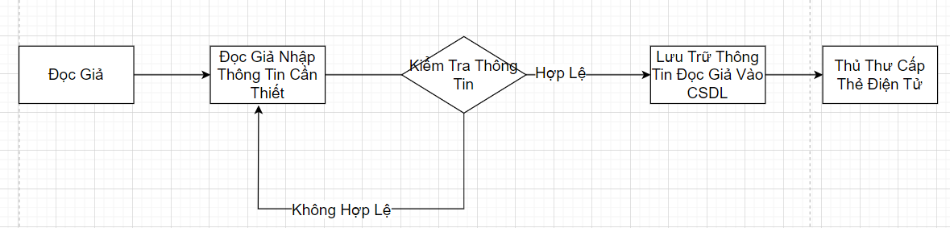

Quy trình đăng ký thẻ độc giả

## Quy trình đăng ký mượn sách:

* B1: Độc giả tới chỗ của thủ thư.
* B2: Tiến hành đăng ký mượn sách
* B3: Thủ thư kiểm tra sách
* Nếu sách đã được mượn thì sẽ chuyển sang dánh sách chờ, khi nào có sách sẽ thông báo cho độc giả.
* Nếu không có người mượn thì sẽ tiến hành xác nhận thông tin đăng ký mượn từ độc giả.

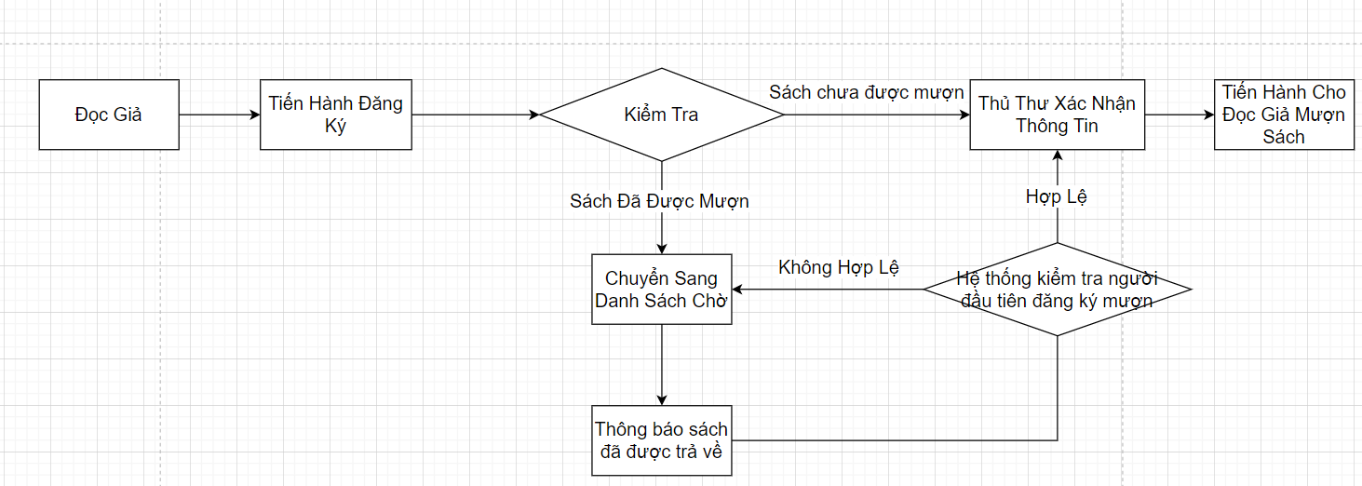

Quy trình đăng ký mượn sách

## Quy trình tìm kiếm sách của độc giả:

* B1: Độc giả chọn mục tìm kiếm sách.
* B2: Nhập thông tin sách cần tìm.
* B3: Hệ thống kiểm tra thông tin
* Nếu không hợp lệ thông bái thất bại và bắt đầu lại bước nhập
* Nếu hợp lệ thì hệ thống sẽ hiển thị sách thủ thư muốn tìm

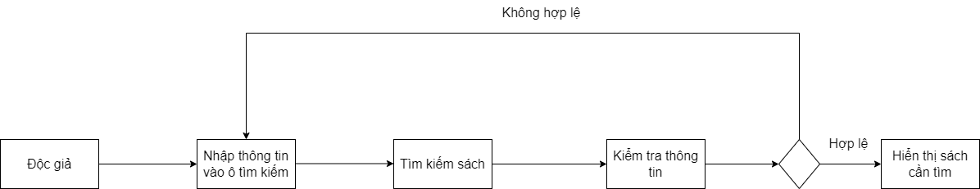

Quy trình tìm kiếm sách của độc giả

## Quy trình mượn sách:

* B1: Độc giả tới chỗ của thủ thư.
* B2: Tìm kiếm sách.
* B3: Chọn số lượng sách muốn mượn.
* B4: Chọn ngày mượn.
* Kiểm tra
* Nếu chọn số lượng mượn sách từ 5 trở xuống, ngày mượn từ 4 ngày trở xuống thì sẽ xác nhận cho mượn sách.
* Ngược lại, thì không xác nhận mượn sách.
* B5: Lưu vào CSDL.

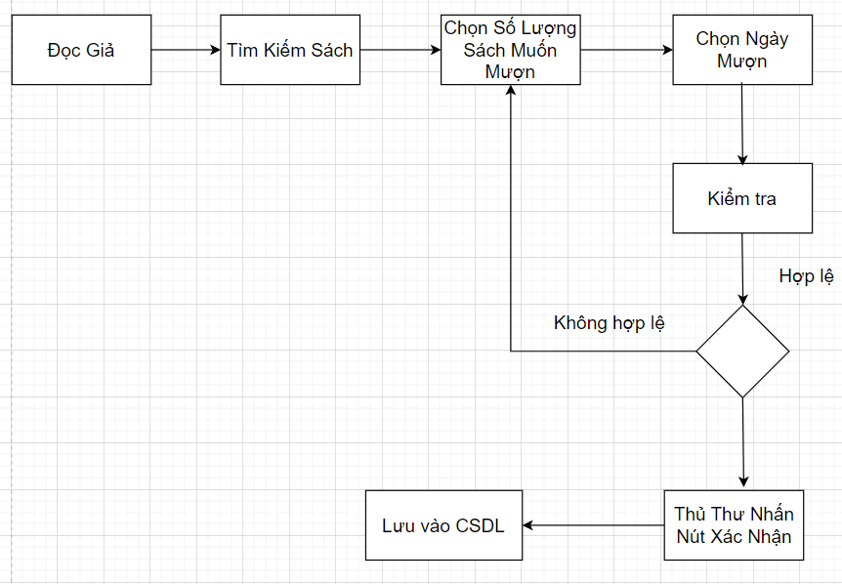

Quy trình mượn sách

## Quy trình trả sách:

* B1: Độc giả tới chỗ của thủ thư.
* B2: Trả sách.
* B3: Thủ thư sẽ kiểm ttra mượn quá hạn.
* Nếu mượn quá hạn thì sẽ lưu trữ vào xử phạt
* Ngược lại, thì thủ thư sẽ cập nhật thông tin mượn sách của độc giả
* B4: Lưu thông tin trả sách

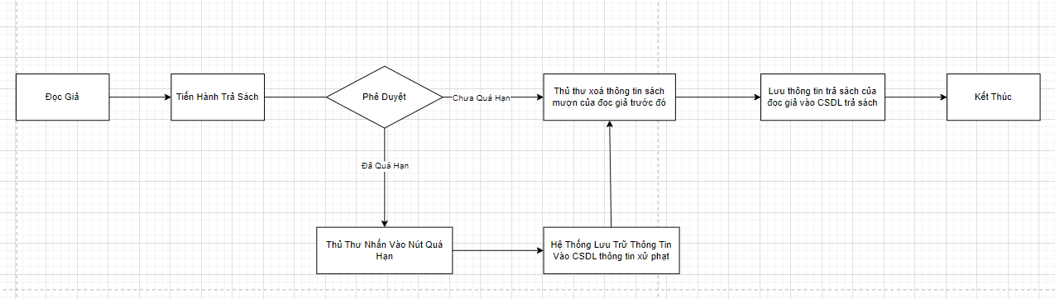

Quy trình trả sách

## Quy trình thủ thư thêm sách:

* B1: Thủ thư nhập thông tin sách.
* B2: Kiểm tra rỗng
* Nếu bỏ trống một thông tin thì cũng không thể thêm sách và sẽ quay về B1.
* Nếu không bỏ trống thì qua bước tiếp theo.
* B3: Thủ thư thêm sách
* B4: Kiểm tra thông tin
* Nếu thông tin không hợp lệ thì sẽ không thể thêm sách, thông báo thất bại và quay về B1.
* Nếu thông tin hợp lệ sẽ thông báo thành công và lưu vào CSDL.
* B5: Lưu vào CSDL

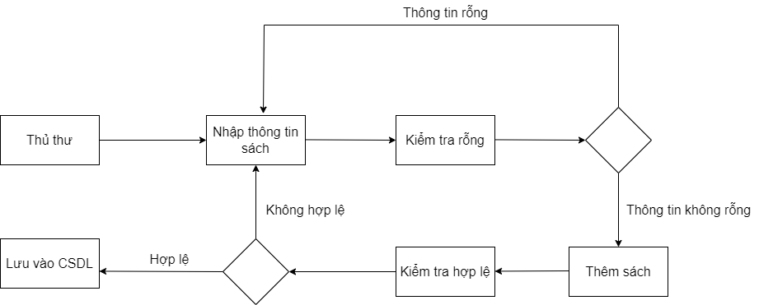

Quy trình thêm sách

## Quy trình xoá sách:

* B1: Thủ thư chọn sách cần xóa
* B2: Thủ thư nhấn nút xóa sách
* B3: Kiểm tra sách
* Nếu sách không hợp lệ thì sẽ thông báo thất bại và quay về bước 1
* Nếu thông tin hợp lệ sẽ thông báo thành công và cập nhật CSDL.
* B4: Cập nhật CSDL

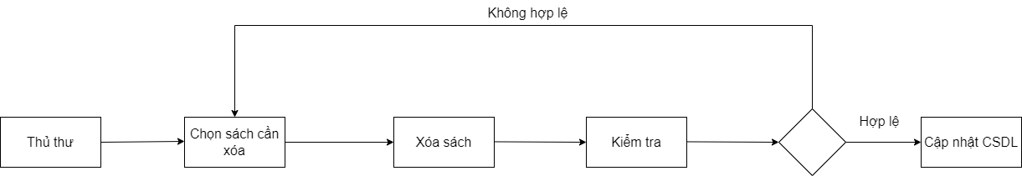

Quy trình xóa sách

## Quy trình cập nhật sách:

* B1: Thủ thư nhập thông tin cần cập nhật.
* B2: Kiểm tra rỗng
* Nếu bỏ trống một thông tin thì cũng không thể cập nhật sách và sẽ quay về B1.
* Nếu không bỏ trống thì qua bước tiếp theo.
* B3: Thủ thư cập nhật sách
* B4: Kiểm tra thông tin
* Nếu thông tin không hợp lệ thì sẽ không thể cập nhật, thông báo thất bại và quay về B1.
* Nếu thông tin hợp lệ sẽ thông báo thành công và lưu vào CSDL.
* B5: Lưu vào CSDL

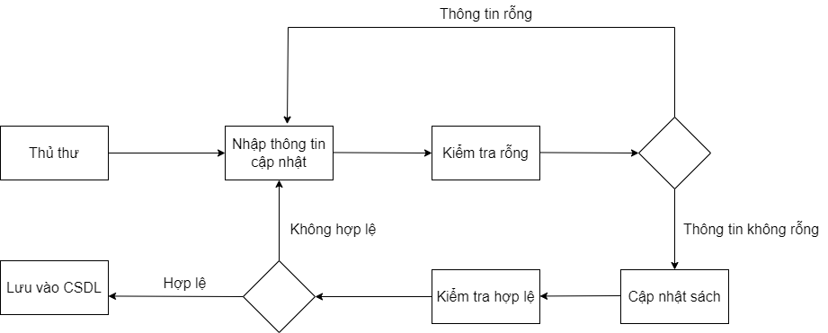

Quy trình cập nhật sách

## Quy trình tìm kiếm sách của thủ thư

* B1: Thủ thư chọn mục tìm kiếm sách.
* B2: Nhập thông tin sách cần tìm.
* B3: Hệ thống kiểm tra thông tin
* Nếu không hợp lệ thông bái thất bại và bắt đầu lại bước nhập
* Nếu hợp lệ thì hệ thống sẽ hiển thị sách thủ thư muốn tìm
* B4: Hiển thị sách

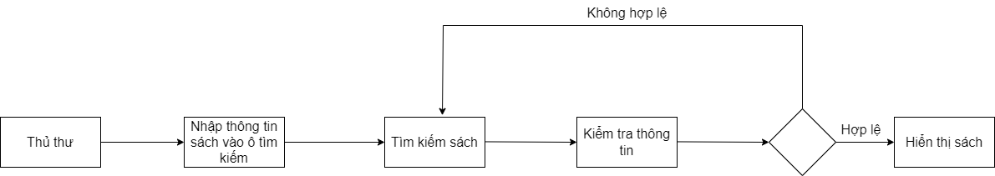

Quy trình tìm kiếm sách của thủ thư

## Quy trình thủ thư thêm độc giả:

* B1: Thủ thư nhập thông tin độc giả
* B2: Kiểm tra rỗng
* Nếu bỏ trống một thông tin thì cũng không thể thêm độc giả và sẽ quay về B1.
* Nếu không bỏ trống thì qua bước tiếp theo.
* B3: Thủ thư nhấn nút thêm độc giả
* B4: Kiểm tra thông tin
* Nếu thông tin không hợp lệ thì sẽ không thể thêm độc giả, thông báo thất bại và quay về B1.
* Nếu thông tin hợp lệ sẽ thông báo thành công và lưu vào CSDL.
* B5: Lưu vào CSDL

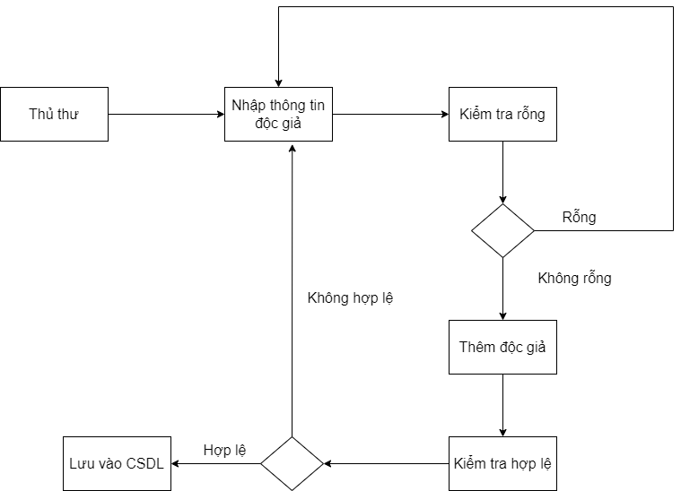

Quy trình thủ thư thêm độc giả

## Quy trình thủ thư xóa độc giả:

* B1: Thủ thư chọn độc giả cần xóa
* B2: Thủ thư nhấn nút xóa độc giả
* B3: Kiểm tra độc giả
* Nếu độc giả này không được phép xóa thì thông báo thất bại và quay trở lại bước 1
* Nếu độc giả này được phép xóa thì sẽ xóa độc giả và cập nhât CSDL
* B4: Cập nhật CSDL

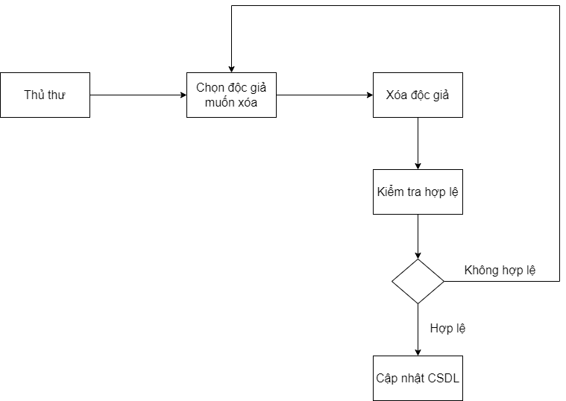

Quy trình thủ thư xóa độc giả

## Quy trình thủ thư cập nhật thông tin độc giả:

* B1: Thủ thư nhập thông tin cần cập nhật.
* B2: Kiểm tra rỗng
* Nếu bỏ trống một thông tin thì cũng không thể cập nhật thông tin độc giả và sẽ quay về B1.
* Nếu không bỏ trống thì qua bước tiếp theo.
* B3: Thủ thư nhấn nút cập nhật thông tin
* B4: Kiểm tra thông tin
* Nếu thông tin không hợp lệ thì sẽ không thể cập nhật, thông báo thất bại và quay về B1.
* Nếu thông tin hợp lệ sẽ thông báo cập nhật thành công và lưu vào CSDL.
* B5: Lưu vào CSDL

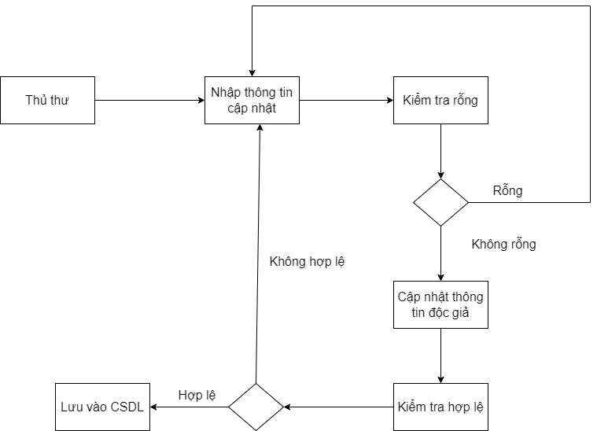

Quy trình thủ thư cập nhật thông tin độc giả

## Quy trình thủ thư tìm kiếm độc giả:

* B1: Thủ thư nhập thông tin của độc giả vào ô tìm kiếm.
* B2: Thủ thư nhấn nút tìm kiếm
* B3: Kiểm tra
* Nếu không hợp lệ thì thông báo tìm kiếm độc giả thất bại và trở lại bước 1
* Nếu hợp lệ thì hiển thị thông tin của độc giả mà thủ thư cần tìm.
* B4: Hiển thị thông tin độc giả

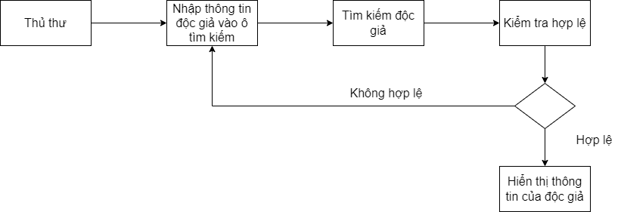

Quy trình thủ thư tìm kiếm độc giả

## Quy trình thủ thư gia hạn thẻ cho độc giả:

* B1: Thủ thư nhập thông tin gia hạn thẻ độc giả.
* B2: Kiểm tra rỗng
* Nếu bỏ trống một thông tin thì cũng sẽ không thể gia hạn thẻ cho độc giả và sẽ quay về B1.
* Nếu không bỏ trống thì qua bước tiếp theo.
* B3: Thủ thư nhấn nút gia hạn thẻ
* B4: Kiểm tra thông tin
* Nếu thông tin không hợp lệ thì sẽ không thể gia hạn thẻ, thông báo gia hạn thẻ thất bại và quay về B1.
* Nếu thông tin hợp lệ sẽ thông báo gia hạn thẻ cho độc giả thành công và lưu vào CSDL.
* B5: Lưu vào CSDL

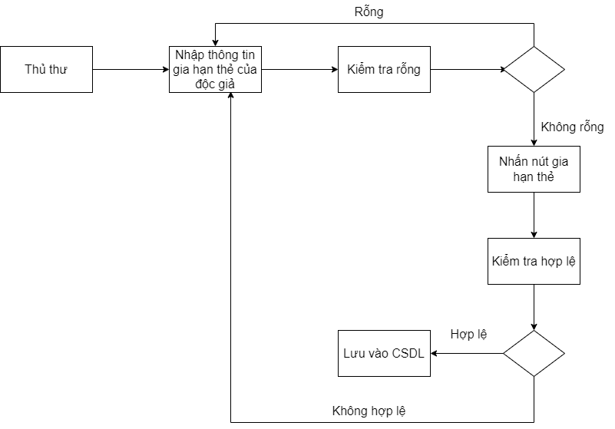

Quy trình thủ thư gia hạn thẻ cho độc giả

## Quy trình thủ thư tìm kiếm độc giả đã mượn sách:

* B1: Thủ thư nhập thông tin độc giả vào ô tìm kiếm độc giả đang mượn sách
* B2: Độc giả nhấn nút tìm kiếm
* B3: Kiểm tra
* Nếu không hợp lệ thì thông báo tìm kiếm thất bại và trở lại bước 1
* Nếu hợp lệ thì hiển thị thông tin độc giả đang mượn sách
* B4: Hiển thị thông tin độc giả đang mượn sách

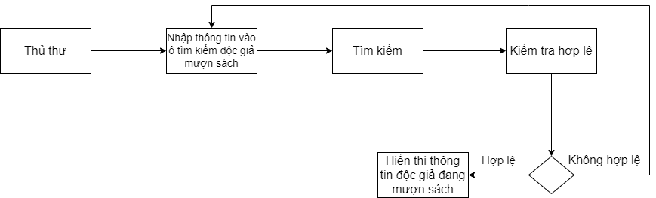

Quy trình thủ thư tìm kiếm độc giả đã mượn sách

## Quy trình thủ thư tìm kiếm phiêú mượn hết hạn:

* B1: Thủ thư nhập thông tin phiếu mượn hết hạn vào ô tìm kiếm
* B2: Độc giả nhấn nút tìm kiếm
* B3: Kiểm tra
* Nếu không hợp lệ thì thông báo tìm kiếm phiếu mượn hết hạn thất bại và trở lại bước 1
* Nếu hợp lệ thì hiển thị phiếu mượn hết hạn
* B4: Hiển thị phiếu mượn hết hạn

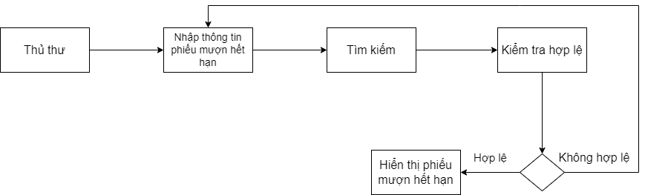

Quy trình thủ thư tìm kiếm phiếu mượn hết hạn

## Quy trình thủ thư tạo phiếu mượn:

* B1: Thủ thư nhập thông tin phiếu mượn
* B2: Kiểm tra rỗng
* Nếu bỏ trống một thông tin thì cũng không thể tạo phiếu mượn và sẽ quay về B1.
* Nếu không bỏ trống thì qua bước tiếp theo.
* B3: Thủ thư tạo phiếu mượn
* B4: Kiểm tra thông tin
* Nếu thông tin không hợp lệ thì sẽ không thể tạo phiếu mượn, thông báo thất bại và quay về B1.
* Nếu hợp lệ sẽ thông báo tạo phiếu mượn thành công thành công và lưu vào CSDL.
* B5: Lưu vào CSDL

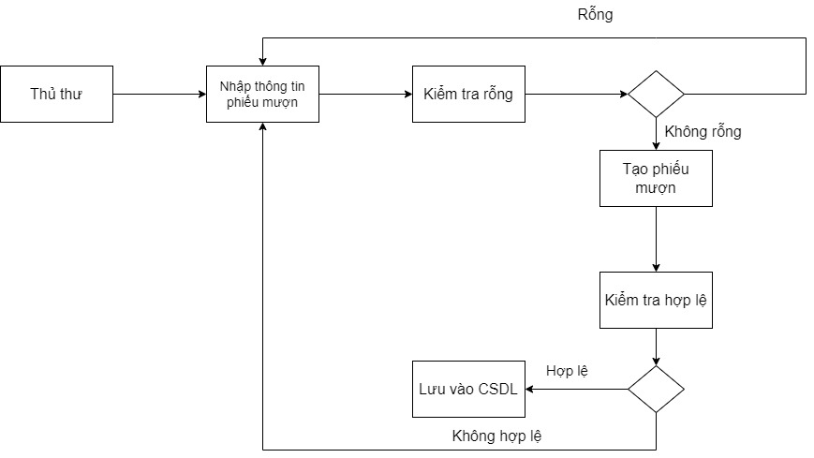

Quy trình thủ thư tạo phiếu mượn

## Quy trình thủ thư tạo phiếu trả:

* B1: Thủ thư nhập thông tin phiếu trả
* B2: Kiểm tra rỗng
* Nếu bỏ trống một thông tin thì cũng không thể tạo phiếu trả và sẽ quay về B1.
* Nếu không bỏ trống thì qua bước tiếp theo.
* B3: Thủ thư tạo phiếu trả
* B4: Kiểm tra thông tin
* Nếu thông tin không hợp lệ thì sẽ không thể tạo phiếu trả, thông báo thất bại và quay về B1.
* Nếu hợp lệ sẽ thông báo tạo phiếu trả thành công thành công và lưu vào CSDL.
* B5: Lưu vào CSDL

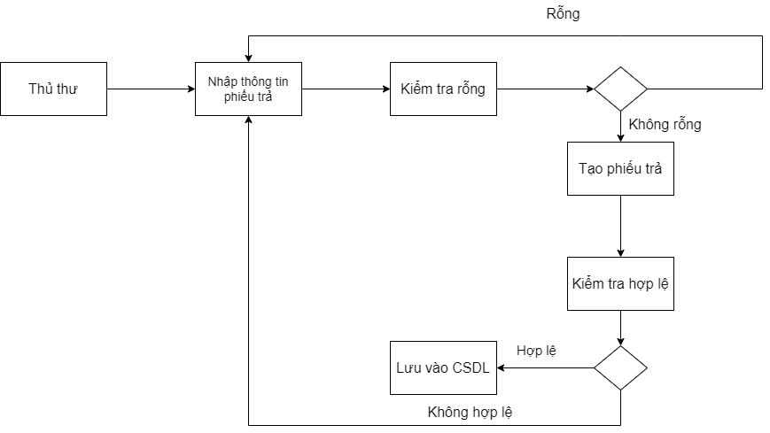

Quy trình thủ thư tạo phiếu trả

## Quy trình cập nhật thông tin mượn trả sách

* B1: Thủ thưnhập thông tin mượn/trả sách
* B2: Kiểm tra rỗng
* Nếu bỏ trống một thông tin thì cũng không thể cập nhật và sẽ quay về B1.
* Nếu không bỏ trống thì qua bước tiếp theo.
* B3: Thủ thư nhấn nút cập nhật thông tin
* B4: Kiểm tra thông tin
* Nếu thông tin không hợp lệ thì sẽ không thể cập nhật thông tin mượn/trả, thông báo thất bại và quay về B1.
* Nếu thông tin hợp lệ sẽ thông báo cập nhật thành công và lưu vào CSDL.
* B5: Lưu vào CSDL

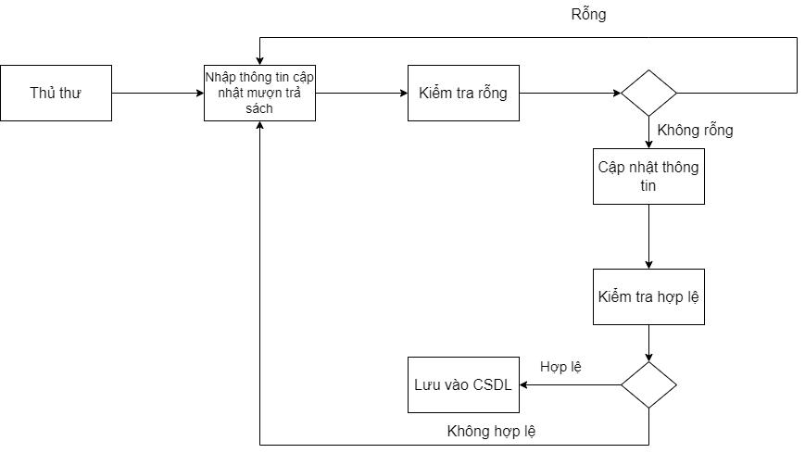

Quy trình cập nhật thông tin mượn/ trả sách

## Quy trình tạo thống kê số lượng mượn sách:

* B1: Thủ thư nhập thống kê số lượng mượn sách
* B2: Kiểm tra rỗng
* Nếu bỏ trống một thông tin thì cũng không thể thống kê và sẽ quay về B1.
* Nếu không bỏ trống thì qua bước tiếp theo.
* B3: Thủ thư tạo thống kê
* B4: Kiểm tra thống kê
* Nếu không hợp lệ thì sẽ không thể tạo thống kê, thông báo thất bại và quay về B1.
* Nếu hợp lệ sẽ thông báo thống kê thành công và lưu vào CSDL.
* B5: Lưu vào CSDL

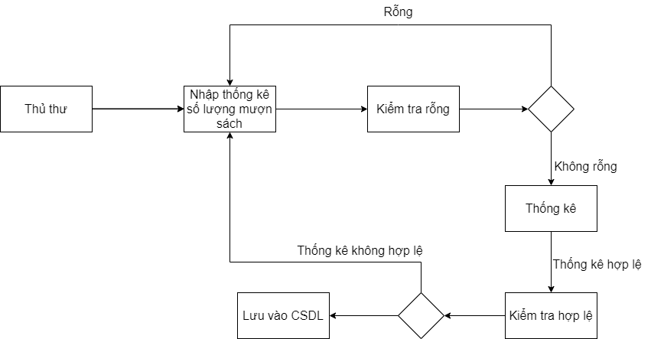

Quy trình tạo thống kê số lượng mượn sách

## Quy trình tạo thống kê số lượng sách hiện có:

* B1: Thủ thư nhập thống kê số lượng sách hiện có
* B2: Kiểm tra rỗng
* Nếu bỏ trống một thông tin thì cũng không thể thống kê và sẽ quay về B1.
* Nếu không bỏ trống thì qua bước tiếp theo.
* B3: Thủ thư tạo thống kê
* B4: Kiểm tra thống kê
* Nếu thống kê không hợp lệ thì sẽ không thể tạo thống kê, thông báo thất bại và quay về B1.
* Nếu thống kê hợp lệ sẽ thông báo thống kê thành công và lưu vào CSDL.
* B5: Lưu vào CSDL

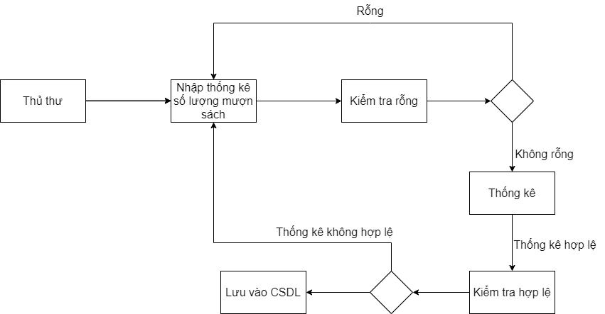

Quy trình tạo thống kê số lượng sách hiện có

## Quy trình tạo thống kê tình hình độc giả

* B1: Thủ thư nhập thống kê tình hình độc giả
* B2: Kiểm tra rỗng
* Nếu bỏ trống một thông tin thì cũng không thể thống kê và sẽ quay về B1.
* Nếu không bỏ trống thì qua bước tiếp theo.
* B3: Thủ thư tạo thống kê
* B4: Kiểm tra thống kê
* Nếu thống kê không hợp lệ thì sẽ không thể tạo thống kê, thông báo thất bại và quay về B1.
* Nếu thống kê hợp lệ sẽ thông báo thống kê thành công và lưu vào CSDL.
* B5: Lưu vào CSDL

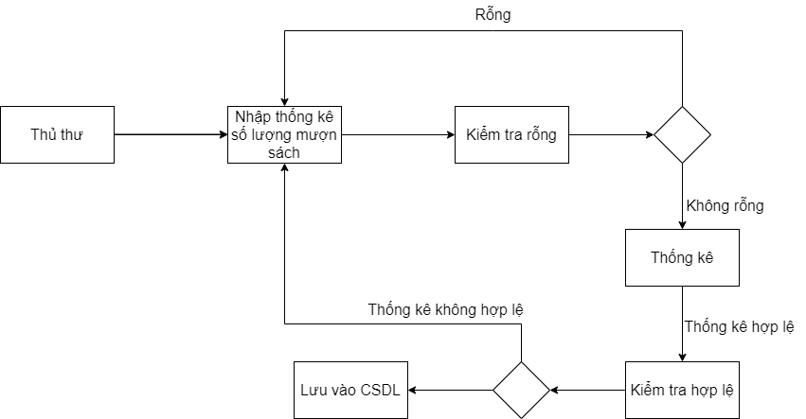

Quy trình tạo thống kê tình hình độc giả

## Quy trình giám đốc thêm nhân viên:

* B1: Giám đốc nhập thông tin nhân viên.
* B2: Kiểm tra rỗng
* Nếu bỏ trống một thông tin thì cũng không thể thêm nhân viên và sẽ quay về B1.
* Nếu không bỏ trống thì qua bước tiếp theo.
* B3: Giám đốc nhấn nút thêm nhân viên
* B4: Kiểm tra thông tin
* Nếu thông tin không hợp lệ thì sẽ không thể thêm nhân viên, thông báo thất bại và quay về B1.
* Nếu thông tin hợp lệ sẽ thông báo thành công và lưu vào CSDL.
* B5: Lưu vào CSDL

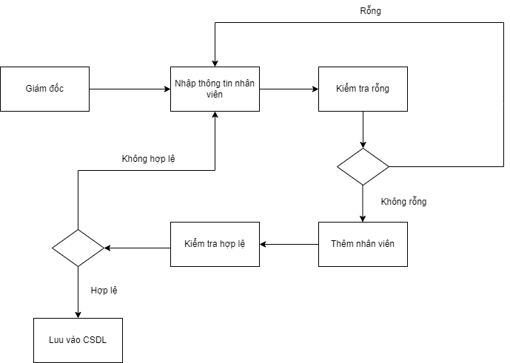

Quy trình giảm đốc thêm nhân viên

## Quy trình giám đốc xóa nhân viên:

* B1: Giám đốc chọn nhân viên cần xóa
* B2: Thủ thư nhấn nút xóa nhân viên
* B3: Kiểm tra nhân viên
* Nếu nhân viên này không được phép xóa thì thông báo thất bại và quay trở lại bước 1
* Nếu nhân viên này được phép xóa thì sẽ xóa nhân viên và cập nhât CSDL
* B4: Cập nhật CSDL

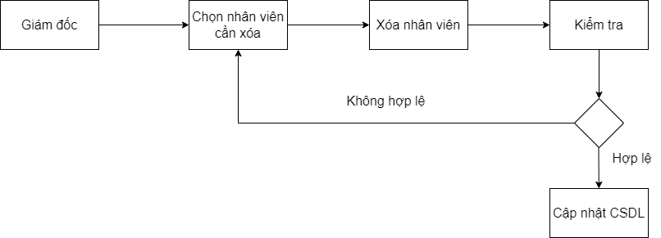

Quy trình giám đốc xóa nhân viên

## Quy trình giám đốc cập nhật thông tin nhân viên:

* B1: Giám đốc nhập thông tin cần cập nhật.
* B2: Kiểm tra rỗng
* Nếu bỏ trống một thông tin thì cũng không thể cập nhật thông tin nhân viên và sẽ quay về B1.
* Nếu không bỏ trống thì qua bước tiếp theo.
* B3: Giám đốc nhấn nút cập nhật thông tin
* B4: Kiểm tra thông tin
* Nếu thông tin không hợp lệ thì sẽ không thể cập nhật, thông báo thất bại và quay về B1.
* Nếu thông tin hợp lệ sẽ thông báo thành công và lưu vào CSDL.
* B5: Lưu vào CSDL

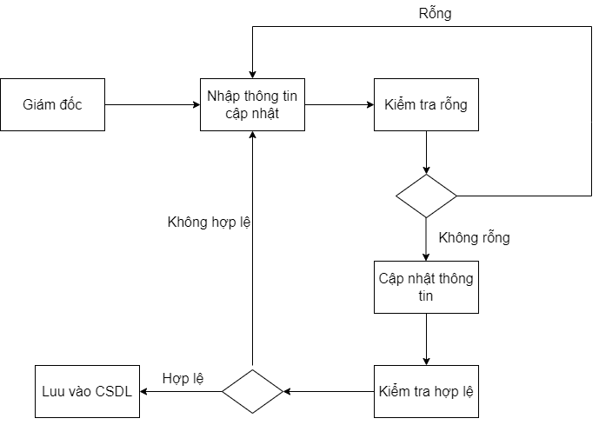

Quy trình giám đốc cập nhật thông tin nhân viên

## Quy trình giám đốc tìm kiếm nhân viên:

* B1: Giám đốc nhập thông tin nhân viên vào ô tìm kiếm.
* B2: Giám đốc nhấn nút tìm kiếm
* B3: Kiểm tra
* Nếu không hợp lệ thì thông báo tìm kiếm nhân viên thất bại và trở lại bước 1
* Nếu hợp lệ thì hiển thị thông tin nhân viên cần tìm.
* B4: Hiển thị thông tin nhân viên

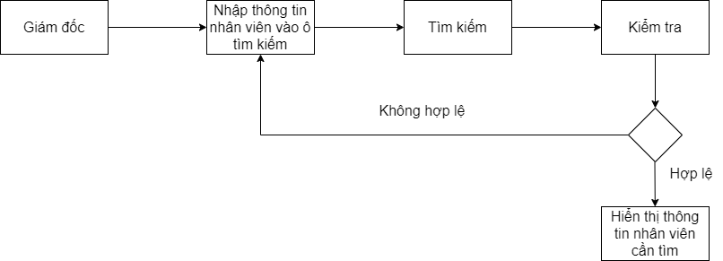

Quy trình giám đốc tìm kiếm nhân viên

## Quy trình thủ thư thêm quy định:

* B1: Thủ thư nhập quy định
* B2: Kiểm tra rỗng
* Nếu bỏ trống một thông tin thì cũng không thể thêm quy định và sẽ quay về B1.
* Nếu không bỏ trống thì qua bước tiếp theo.
* B3: Thủ thư nhấn nút thêm quy định
* B4: Kiểm tra thông tin
* Nếu quy định không hợp lệ thì sẽ không thể cập nhật, thông báo thất bại và quay về B1.
* Nếu quy định hợp lệ sẽ thông báo thành công và lưu vào CSDL.
* B5: Lưu vào CSDL

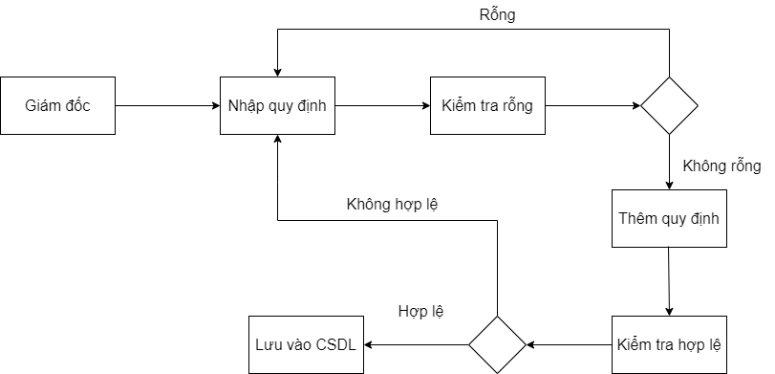

Quy trình thêm quy định

## Quy trình thủ thư xóa quy định:

* B1: Thủ thư chọn quy định cần xóa
* B2: Thủ thư nhấn nút xóa nhân viên
* B3: Kiểm tra quy định
* Nếu quy định này không được phép xóa thì thông báo thất bại và quay trở lại bước 1
* Nếu quy định này được phép xóa thì sẽ xóa nhân viên và cập nhât CSDL
* B4: Cập nhật CSDL

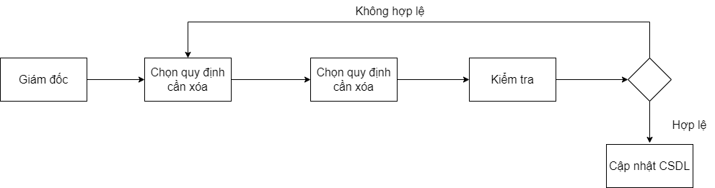

Quy trình xóa quy định

## Quy trình thủ thư cập nhật quy định:

* B1: Thủ thư nhập thông tin cần cập nhật.
* B2: Kiểm tra rỗng
* Nếu bỏ trống một thông tin thì cũng không thể cập nhật quy định và sẽ quay về B1.
* Nếu không bỏ trống thì qua bước tiếp theo.
* B3: Thủ thư nhấn nút cập nhật quy định
* B4: Kiểm tra thông tin
* Nếu thông tin không hợp lệ thì sẽ không thể cập nhật, thông báo thất bại và quay về B1.
* Nếu thông tin hợp lệ sẽ thông báo thành công và lưu vào CSDL.
* B5: Lưu vào CSDL

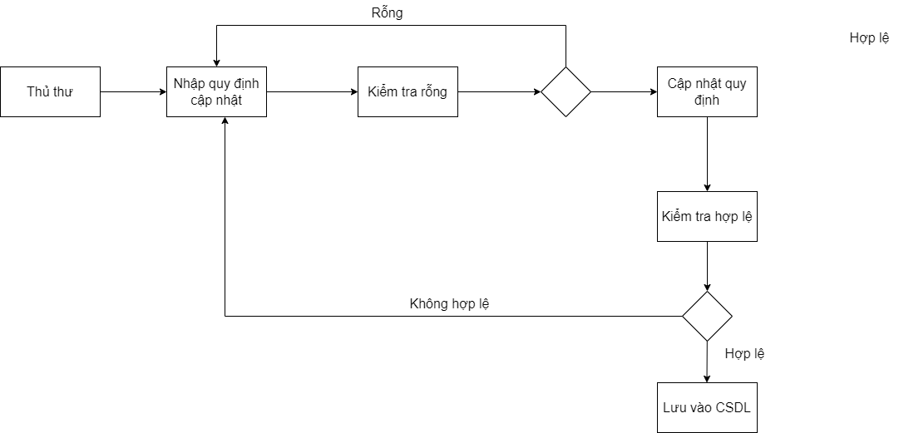

Quy trình cập nhật quy định

## Quy trình thủ thư tìm kiếm quy định:

* B1: Thủ thư nhập quy định vào ô tìm kiếm.
* B2: Thủ thư nhấn nút tìm kiếm
* B3: Kiểm tra
* Nếu không hợp lệ thì thông báo tìm kiếm quy định thất bại và trở lại bước 1
* Nếu hợp lệ thì hiển thị quy định cần tìm
* B4: Hiển thị quy định

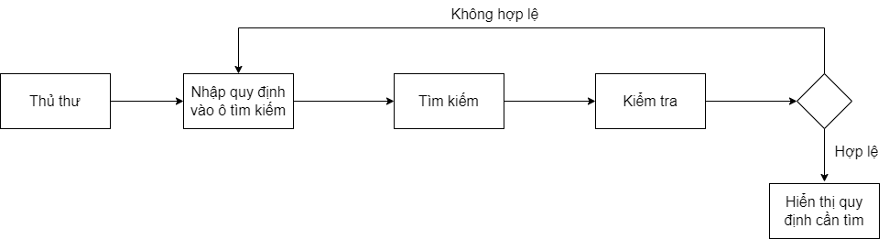

Quy trình tìm kiếm quy định

## Quy trình tạo phiếu phạt đôc giả vi phạm:

* B1: Thủ thư nhập thông tin độc giả và lý do độc giả vi phạm.
* B2: Kiểm tra rỗng
* Nếu thông tin rỗng thì sẽ thông báo không được để trống và trở về bước 1
* Nếu không rỗng thì sẽ qua bước tiêp theo
* B3: Thủ thư nhấn nút tạo phiếu phạt độc giả.
* B4: Kiểm tra hợp lệ
* Nếu không hợp lệ thì sẽ thông báo thất bại và trở về bước 1
* Nếu hợp lệ thì sẽ thông báo tạo phiếu thành công và lưu vào CSDL
* B5: Lưu vào CSDL

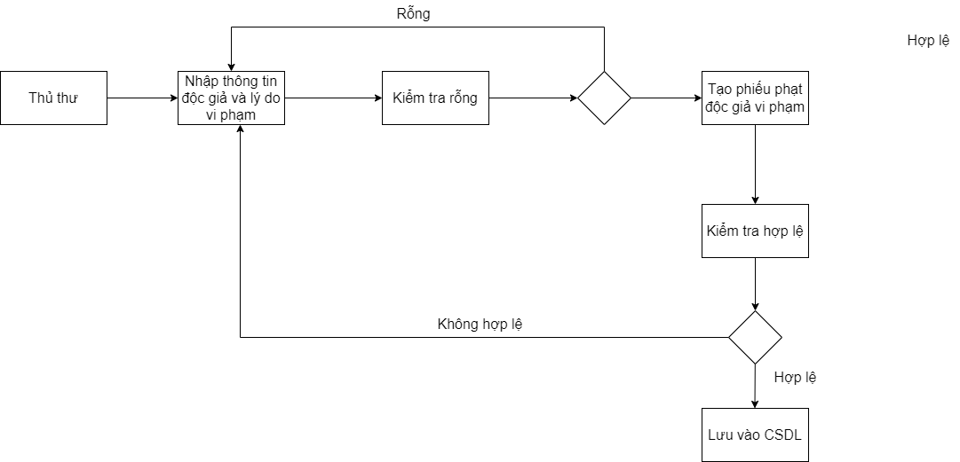

Quy trình tạo phiếu phạt độc giả vi phạm

## Quy trình tìm độc giả vi phạm:

* B1: Thủ thư nhập thông tin vào ô tìm kiếm độc giả vi phạm
* B2: Thủ thư nhấn nút tìm kiếm
* B3: Kiểm tra
* Nếu không hợp lệ thì thông báo tìm kiếm thất bại và trở lại bước 1
* Nếu hợp lệ thì hiển thị thông tin độc giả đang vị phạm cần tìm.
* B4: Hiển thị thông tin độc giả vi phạm

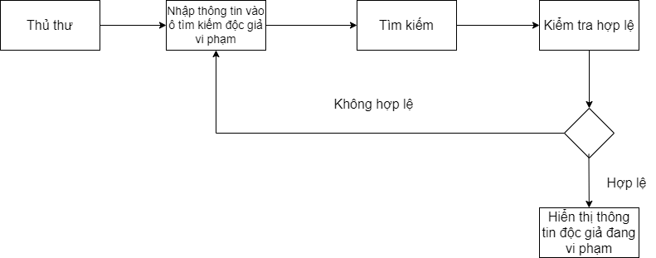

Quy trình tìm độc giả vi phạm

# Các hệ thống tương tự

## Hệ thống H1

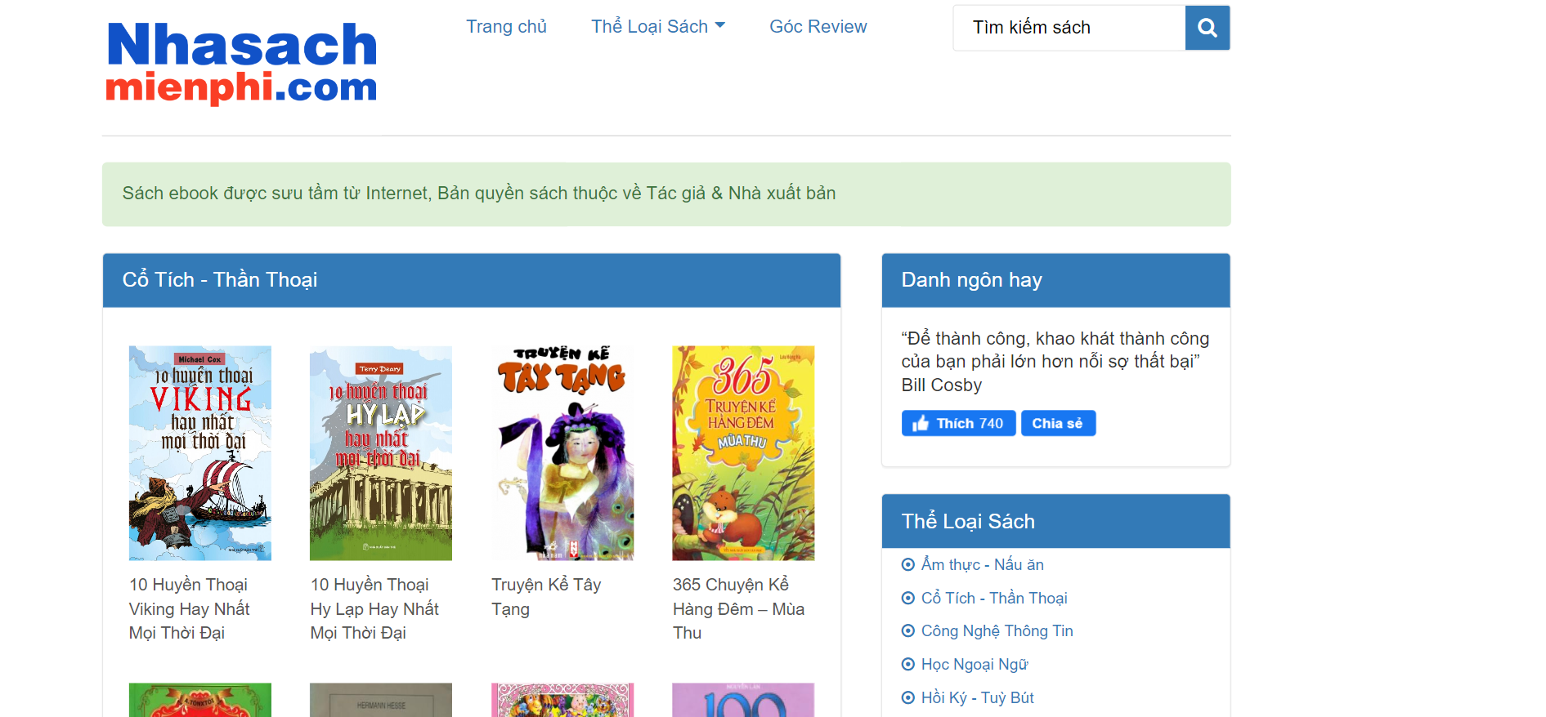

## Chức năng tìm kiếm

### Nhận xét, đánh giá

**Ưu điểm:**

Giao diện tìm kiếm bắt mắt, trực quan dễ nhìn.

Có các danh mục hiển thị sách dễ quan sát và gọn gàng.

Có rất nhiều sách tha hồ lựa chọn.

Người dùng được tìm kiếm sách nhanh chóng, tiết kiệm được thời gian so với tìm kiếm truyền thổng ở thư viện.

Cho phép tìm kiếm theo nhiều tiêu chí có thể tìm kiếm theo tên sách, tên giả, thể loại sách,..

Kết quả tìm kiếm nhanh chóng, có thể lọc, sắp xếp kết quả theo nhiều tiêu chí khác nhau để người dùng dễ dàng chọn lựa.

**Khuyết điểm:**

Đôi khi kết quả tìm kiếm sẽ xuất hiện kết quả lâu hơn, không chính xác do việc điền thông tin tìm kiếm không đúng hoặc sai sót trong dữ liệu.

Cơ sở dữ liệu cập nhật chậm.

Một số từ khóa có thể có nhiều ý nghĩa, dẫn đến kết quả tìm kiếm không chính xác hoặc không rõ ràng.

Việc tìm kiếm sách đôi khi chậm.

## Chức năng review

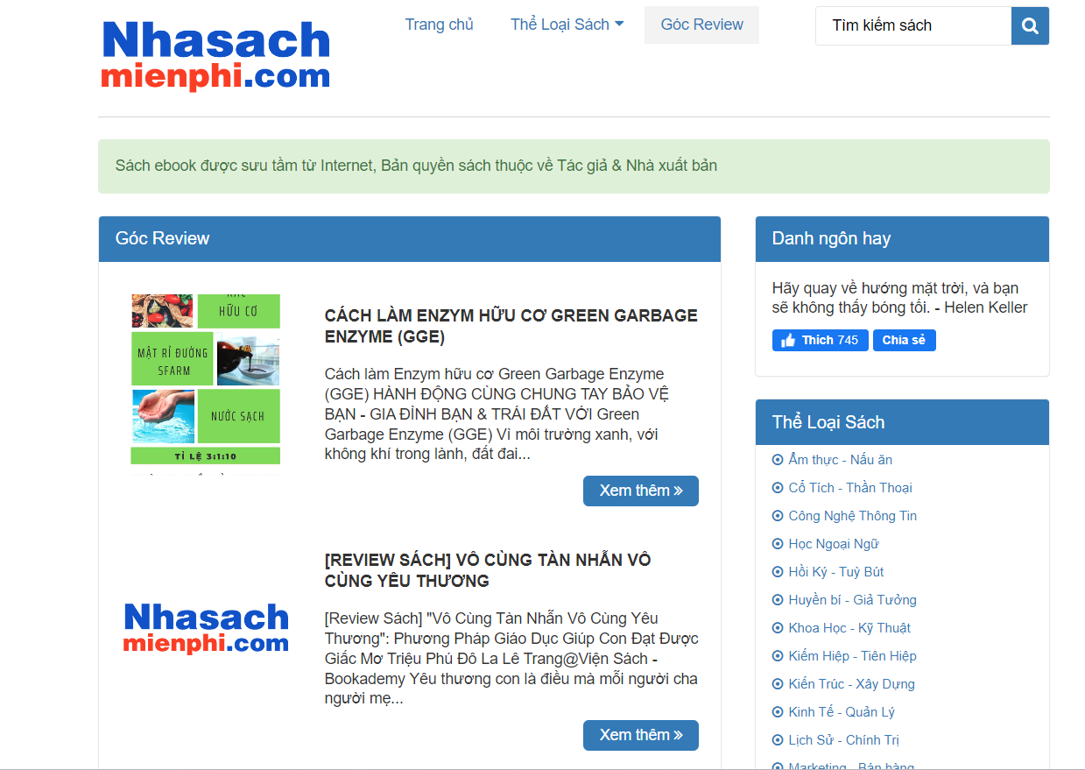

### Nhận xét, đánh giá

**Ưu điểm:**

Trang web được review từ cộng đồng góp phần về cách nhìn đa dạng hơn về xem sách online, giúp người đọc được tìm hiểu rõ hơn, chất lượng hơn khi đọc sách.

Chức năng tạo review tạo cho cơ hội cho các độc giả ở khắp nơi cùng nhau giao lưu, trao đổi ý kiến giữa người đọc, tạo ra một cộng đồng độc giả vô cùng lớn

Những đánh giá, nhận xét từ người đọc sẽ giúp hoàn thiện hơn về cái nhìn tổng quát về việc đọc sách online

**Khuyết điểm:**

Có thể có một số review không được khách quan do cảm xúc của mỗi người khác nhau

Đôi khi cũng có rất ít review , dẫn đến việc người đọc sẽ không nhận được cái nhìn tổng quan và đa chiều về cuốn sách.

Có những trường hợp lấy tên một ai đó giả mạo họ xong rồi vào review một cách không khách quan, khiến những độc giả khác khi đọc vào những cái review đấy sẽ cảm thấy khó chịu.

## Hệ thống H2

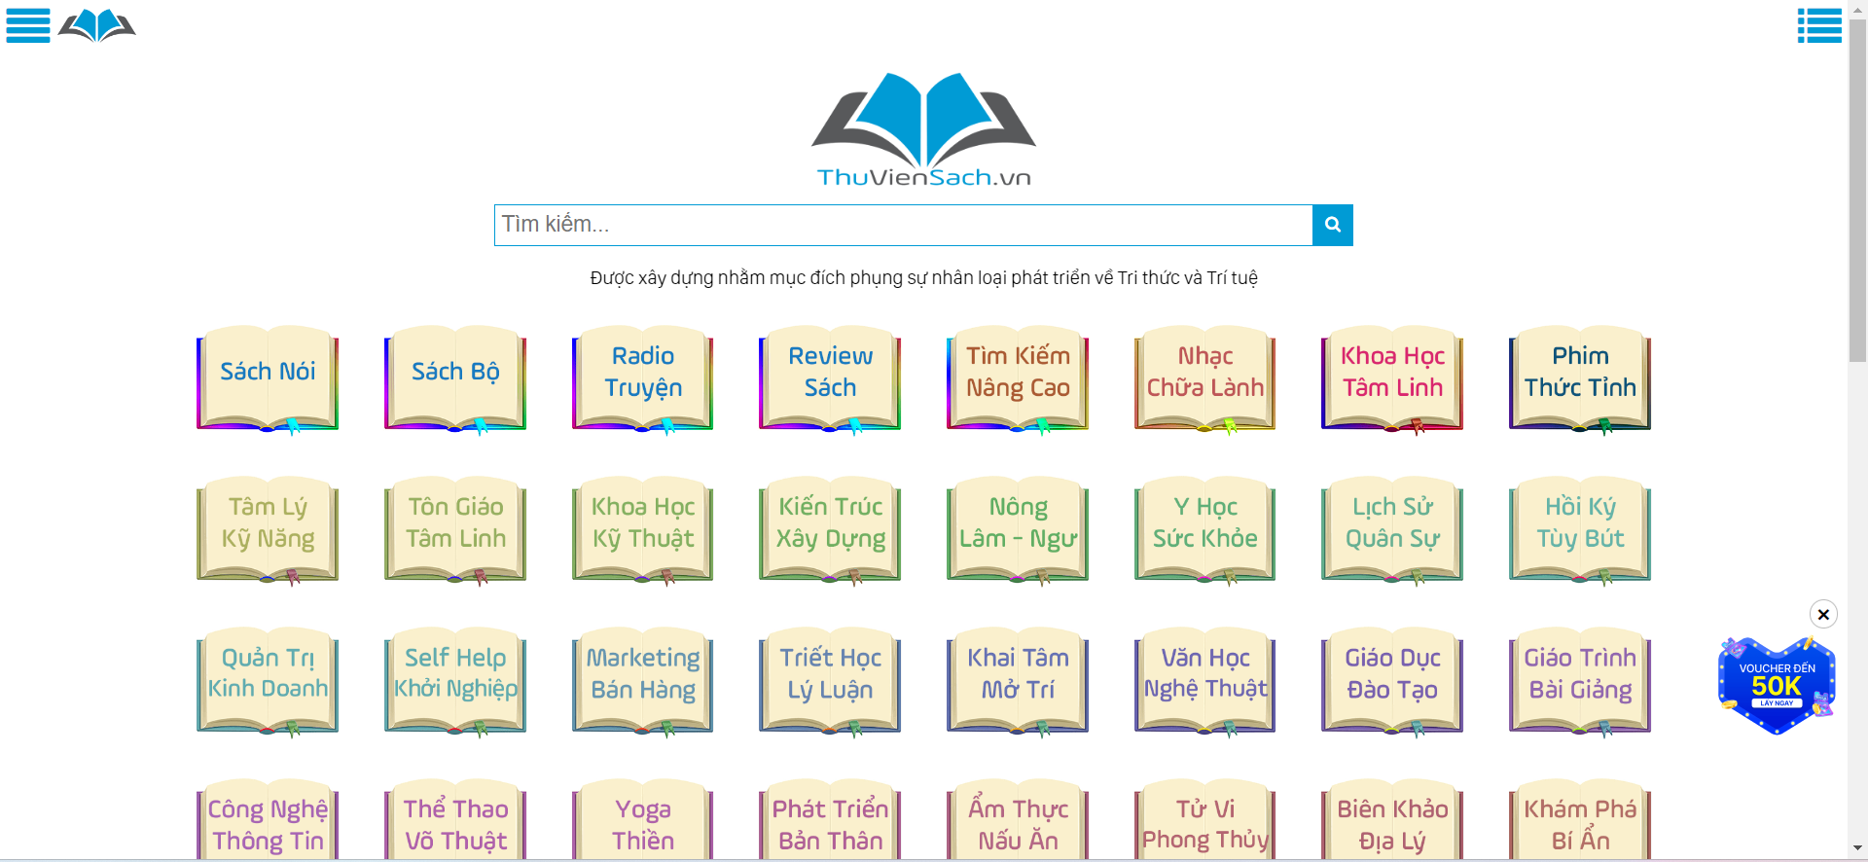

## Chức năng tìm kiếm

### Nhận xét, đánh giá

**Ưu điểm:**

Giao diện tìm kiếm các cuốn sách khà tinh tế, khiên cho các độc giả khi vào rất dễ dàng tìm kiếm những cuốn sách mà mình thích

Có chức năng tìm kiếm nâng cao, có phân loại theo sách, tìm kiếm sách theo tên tác giả, tên nhà xuất bản

Load tìm kiếm nhanh

Có danh mục sách nhìn vào danh mục khá bắt mắt cho các độc giả

**Khuyết điểm:**

Việc tìm kiếm sách đôi khi xảy ra lỗi không hiển thị sách mà mình muốn tìm

Cơ sở dữ liệu tìm kiếm cũng đôi khi bị load chậm dữ liệu

## Chức năng review sách

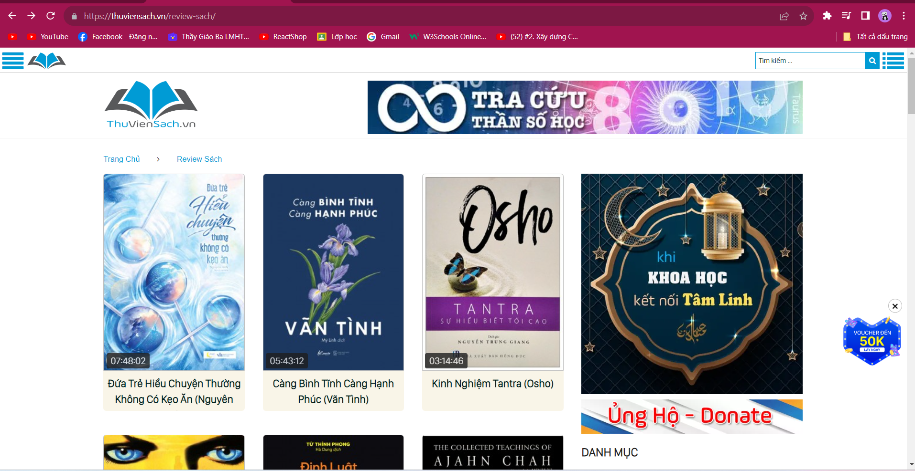

### Nhận xét, đánh giá

**Ưu điểm:**

Giao diện review các cuôn sách từ các độc giả được hiển thị rõ ràng

Chức năng review sách từ các độc giả sẽ giúp cho độc giả có được nhiều trải nghiêm thú vị

Xây dựng một cộng đồng dành cho các bạn thích đọc sách

Góc review sách từ các bạn đọc chân thật

Được bình luận vào bài review mà mình muốn đọc

**Khuyết điểm:**

Không biết người review đó là ai cả

Đôi khi xảy ra những trường hợp review một cách tiêu cực làm cho các độc giả khi đọc vào bài review đó sẽ gây ra sự hiễu lầm

Có những bài nói ra nhất nhiều ý nhưng khi đọc vào bài review đó thì chẳng hiểu đó là review sách như thế nào

# Giải pháp đề xuất

## Kiến trúc tổng thể



Độc Giả

 Giám Đốc

Thủ Thư QL   
Phiếu Mượn Trả

Thủ Thư QL   
Vi Phạm

Thủ Thư QL  
Quy Định

Thủ Thư Thống kê

Thủ Thư QL Sách

QL Phiếu Mượn Trả

QL Thẻ độc giả

QL Vi Phạm

QL Quy Định

Thư Viện

Replicate

QL thẻ độc giả

QL Phiếu Mượn Trả

T Thủ

QL Sách

Phiếu Mượn Trả Sách

Website MySQL

T

Thống Kê

Thẻ Độc Giả

Replica

Replicate Replicate



Replicate

Replicate

Hình ‑. Kiến trúc tổng thể

* Các đối tượng tham gia khai thác:

- Thủ thư QL sách

- Thủ thư QL quy định

- Thủ thư thống kê

- Thủ thư QL vi phạm

- Thủ thư QL thẻ độc giả

- Thủ thư QL phiếu mượn/trả

* Các module cần có:

- Quản lý sách

- Quản lý quy định

- Thống kê

- Quản lý vi phạm

- Quản lý thẻ độc giả

- Quản lý phiếu mượn/trả

* Các CSDL: Database

- Thư viện

- Thẻ độc giả

- Phiếu mượn trả

### Mô tả module Quản lý sách

- Công dụng của module: Quản lý sách

- Dữ liệu vào (input data): thông tin của cuốn sách

- Dữ liệu ra (output data): xuất thông tin cuốn sách sách

- User sử dụng module này: Thủ thư QL sách

### Mô tả module Quản lý quy định

- Công dụng của module: Quản lý quy định

- Dữ liệu vào (input data): thông tin của quy định

- Dữ liệu ra (output data): xuất thông tin quy định

- User sử dụng module này: Thủ thư QL quy định

### Mô tả module Thống kê

- Công dụng của module: thống kê

- Dữ liệu vào (input data): các thông tin của thống kê

- Dữ liệu ra (output data): xuất báo cáo thống kê.

- User sử dụng module này: Thủ thư thống kê

### Mô tả module QL vi phạm

- Công dụng của module: Quản lý vi phạm

- Dữ liệu vào (input data): thông tin độc giả vi phạm

- Dữ liệu ra (output data): xuất thông tin độc giả vi phạm

- User sử dụng module này: Thủ thư QL vi phạm

### Mô tả module QL thẻ độc giả

- Công dụng của module: Quản lý thẻ độc giả

- Dữ liệu vào (input data): thông tin của độc giả

- Dữ liệu ra (output data): xuất thông tin độc giả

- User sử dụng module này: Thủ thư QL thẻ độc giả

### Mô tả module QL phiếu mượn trả

- Công dụng của module: Quản lý phiếu mượn trả

- Dữ liệu vào (input data): thông tin phiêu mướn, phiếu trả

- Dữ liệu ra (output data): xuất thông tin phiếu mượn, phiếu trả

- User sử dụng module này: Thủ thư QL mượn trả

## Giải pháp công nghệ

### Công nghệ Laravel framework

#### Laravel framework là gì?

**- Laravel** là một PHP Framework mã nguồn mở miễn phí, được phát triển bởi Taylor Otwell với phiên bản đầu tiên được ra mắt vào tháng 6 năm 2011. **Laravel** ra đời nhằm mục đích hỗ trợ phát triển các ứng dụng web, dựa trên mô hình MVC (Model – View – Controller)

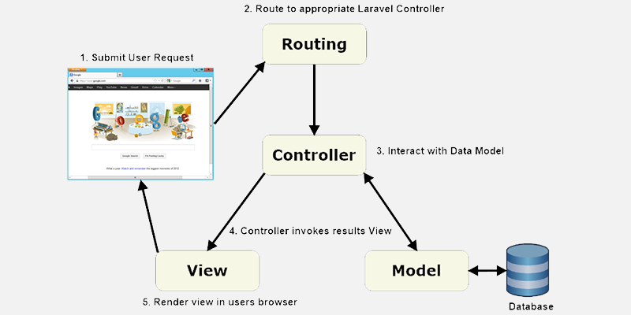

*Mô hình MVC Laravel*

- Laravel hiện được phát hành theo giấy phép MIT (là một loại giấy phép sử dụng cho các phần mềm mã nguồn mở được phát triển dựa trên một loại giấy phép có nguồn gốc tại Viện Công nghệ Massachusetts), với source code được lưu trữ tại Github. Mặc dù ra đời muộn hơn so với các đối thủ, tuy nhiên Laravel đã thật sự tạo thành một làn sóng lớn, được đánh giá tốt và sử dụng rộng rãi nhất hiện nay

#### Mô hình hoạt động của Laravel

*. Mô hình hoạt động của Laravel*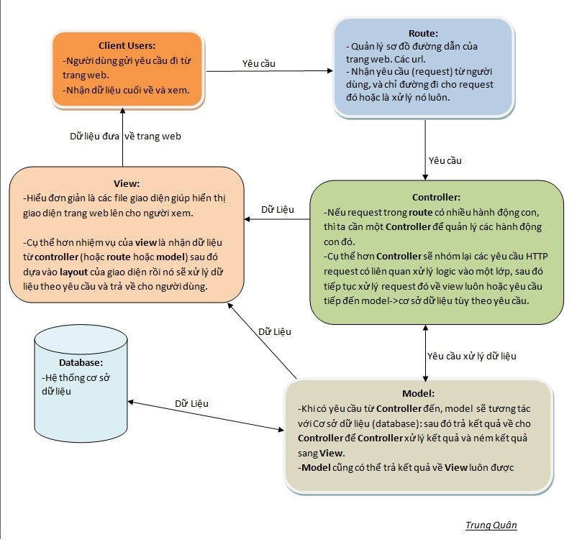

#### Lý do nên sử dụng Laravel

- Bắt đầu dễ dàng: lý do đầu tiên phải kể đến chính việc Laravel có thể sử dụng cực dễ dàng cho người mới bắt đầu, kể cả khi bạn chỉ biết sơ về PHP, bạn vẫn có khả năng phát triển 1 website với 5 trang trong vòng vài giờ.

- Có mã nguồn mở: Framework Laravel với mã nguồn mở miễn phí, cho phép bạn xây dựng ứng dụng web lớn và phức tạp một cách nhanh chóng, dễ dàng.

- Hỗ trợ cộng đồng: Laravel có một hệ thống thư viện hỗ trợ vô cùng lớn và mạnh hơn hẳn các Framework khác.

- Theo dõi MVC: cấu trúc MVC và lập trình hướng đối tượng OOP (Object Oriented Programming), là một trong những kỹ thuật lập trình rất quan trọng và sử dụng nhiều hiện nay. Hầu hết các ngôn ngữ lập trình hiện nay như Java, PHP, .NET, Ruby, Python, đều hỗ trợ OOP, là một kỹ thuật lập trình cho phép lập trình viên tạo ra các đối tượng trong code trừu tượng hóa các đối tượng, vẫn được giữ lại trong Framework Laravel, giúp cung cấp tài liệu tốt hơn, và tăng hiệu suất hơn.



*Hình 4-4. Logo Laravel Framework*

- Được xây dựng dựa trên những Framework hiệu quả nhất: vì ra đời muộn nên Laravel được thừa hưởng những ưu điểm và thế mạnh của Framework khác, khi có phần route cực mạnh.  Ví dụ điển hình là Laravel sử dụng một số thành phần tốt nhất của Symfony.

- Di chuyển Database dễ dàng: di chuyển Database là một trong những tính năng trọng yếu của Laravel. Nó cho phép bạn duy trì cấu trúc cơ sở dữ liệu ứng dụng mà không nhất thiết phải tạo lại.

- Di chuyển Database còn cho phép bạn viết mã PHP để kiểm soát Database, thay vì sử dụng SQL. Nó còn cho phép bạn khôi phục những thay đổi gần đây nhất trong Database.

- Tính năng bảo mật hoàn thiện: ứng dụng của bạn sẽ an toàn khi dung Framework Laravel. Kỹ thuật ORM, ORM là kỹ thuật chuyển đổi dữ liệu giữa các hệ thống khác (không phải là mô hình hướng đối tượng) sang các đối tượng trong ngôn ngữ lập trình hướng đối tượng. Trong trường hợp này chúng ta chuyển dữ liệu từ các dòng dữ liệu trong CSDL quan hệ sang đối tượng. của Laravel sử dụng PDO, chống chèn SOL.

- Ngoài ra, tính năng bảo vệ csrf của Laravel giúp ngăn chặn giả mạo từ yêu cầu trang chéo. Đó là cú pháp tự động thoát bất kì HTML nào đang được truyền qua các tham số xem, nhằm ngăn chặn kịch bản chéo trên trang web.

### Công nghệ MySQL

- MySQL Server là gì? Một máy tính hay một hệ các máy tính cài đặt phần mềm MySQL dành cho server để giúp bạn lưu trữ dữ liệu trên đó để máy khách có thể truy cập vào quản lý.

- MySQL ban đầu là một database mã nguồn mở và cũng vẫn mở cho tới tận bây giờ. Vì là mã nguồn mở, MySQL có rất nhiều phiên bản khác dựa trên nó. Bạn có thể tải miễn phí từ trang chủ, MySQL có thể kết hợp với mọi ngôn ngữ lập trình khác, thông thường là PHP. Nếu bạn đang dự định tạo một ứng dụng vừa/nhỏ và chuyên dùng PHP, hãy chọn MySQL server.



*Công Nghệ MySQL*

* + Ưu điểm của MySQL:
* Dễ sử dụng: MySQL là cơ sở dữ liệu tốc độ cao, ổn định, dễ sử dụng và hoạt động trên nhiều hệ điều hành cung cấp một hệ thống lớn các hàm tiện ích rất mạnh.
* Độ bảo mật cao:  MySQL rất thích hợp cho các ứng dụng có truy cập CSDL trên Internet khi sở hữu nhiều nhiều tính năng bảo mật thậm chí là ở cấp cao.
* Đa tính năng: MySQL hỗ trợ rất nhiều chức năng SQL được mong chờ từ một hệ quản trị cơ sở dữ liệu quan hệ cả trực tiếp lẫn gián tiếp.
* Khả năng mở rộng và mạnh mẽ: MySQL có thể xử lý rất nhiều dữ liệu và hơn thế nữa nó có thể được mở rộng nếu cần thiết.
* Nhanh chóng: Việc đưa ra một số tiêu chuẩn cho phép MySQL để làm việc rất hiệu quả và tiết kiệm chi phí, do đó nó làm tăng tốc độ thực thi.
  + Nhược điểm của MySQL:
* Giới hạn: Theo thiết kế, MySQL không có ý định làm tất cả và nó đi kèm với các hạn chế về chức năng mà một vào ứng dụng có thể cần.
* Độ tin cậy: Cách các chức năng cụ thể được xử lý với MySQL (ví dụ tài liệu tham khảo, các giao dịch, kiểm toán,…) làm cho nó kém tin cậy hơn so với một số hệ quản trị cơ sở dữ liệu quan hệ khác.
* Dung lượng hạn chế: Nếu số bản ghi của bạn lớn dần lên thì việc truy xuất dữ liệu của bạn là khá khó khăn, khi đó chúng ta sẽ phải áp dụng nhiều biện pháp để tăng tốc độ truy xuất dữ liệu như là chia tải database này ra nhiều server, hoặc tạo cache MySQL

## Sơ đồ chức năng

Hình ‑3. Sơ đồ chức năng

## Sơ đồ use-case tổng quát

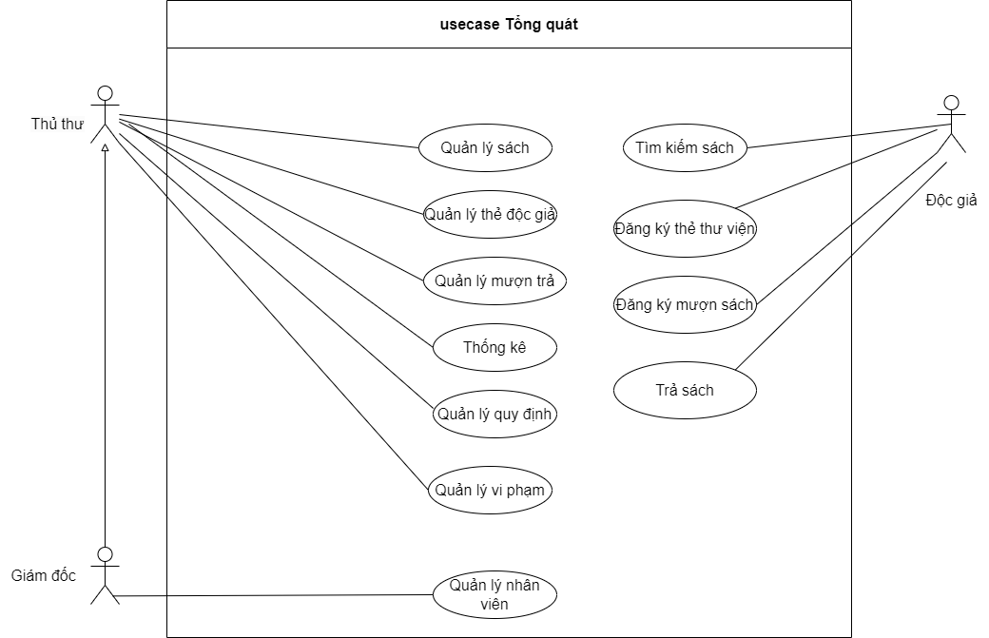

Hình 4‑4. Sơ đồ usecase tổng quát

# Thành phần dữ liệu

## Phân tích ở mức quan niệm

### Sơ đồ thực thể - mối kết hợp (ERD)

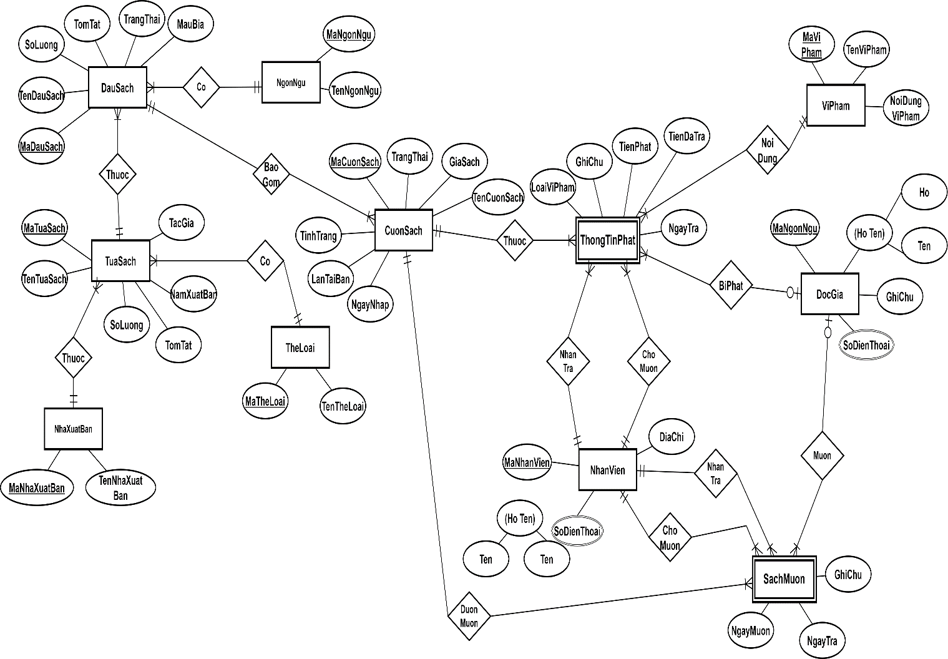

Hình 5‑-1. Sơ đồ ERD

### Sơ đồ lớp tổng quát

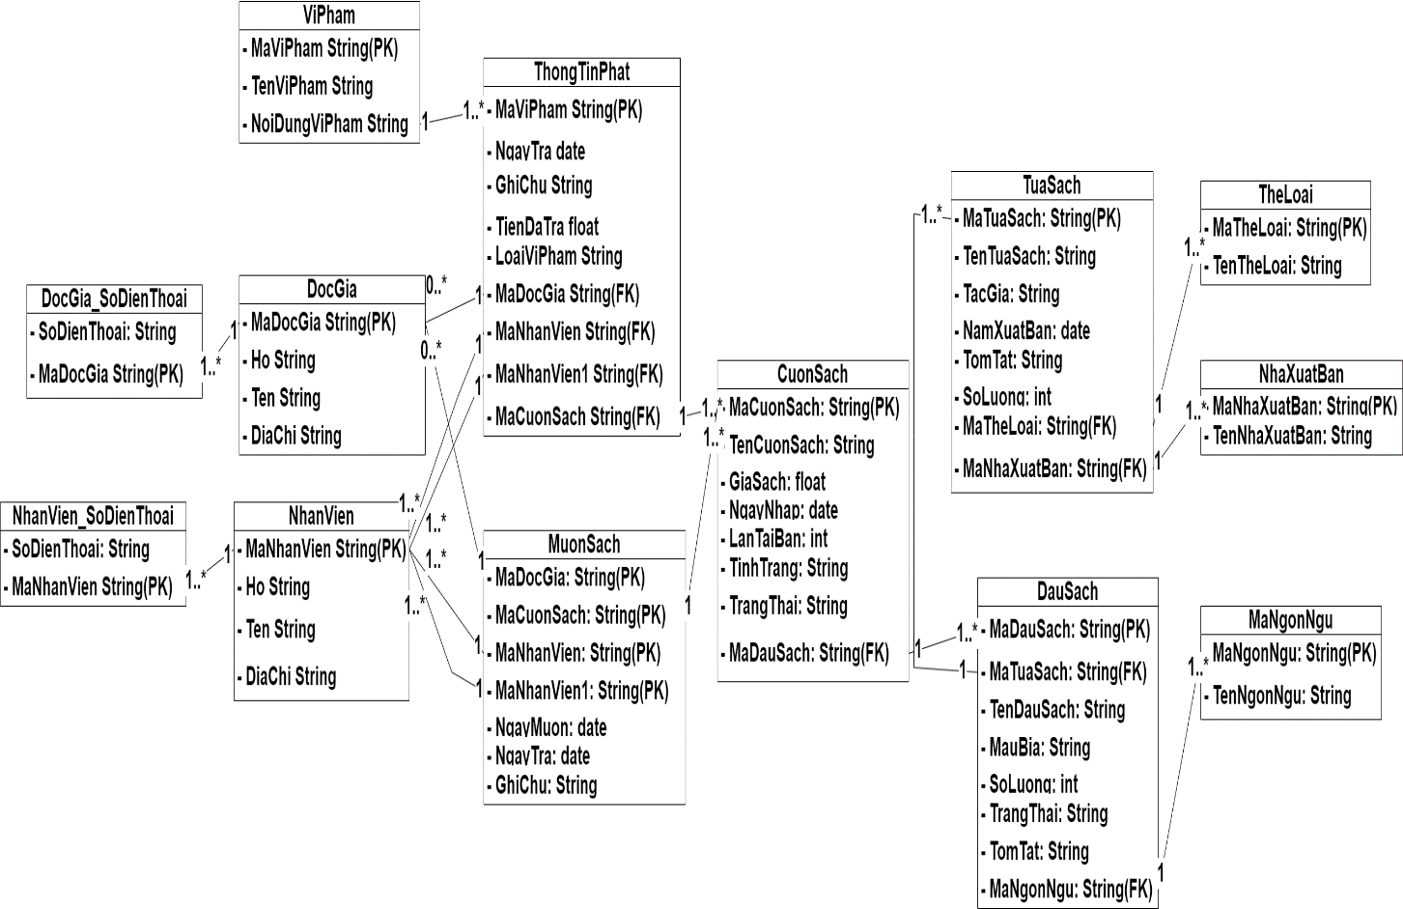

Hình 5‑-2. Sơ đồ lớp tổng quát

### Sơ đồ lớp chi tiết

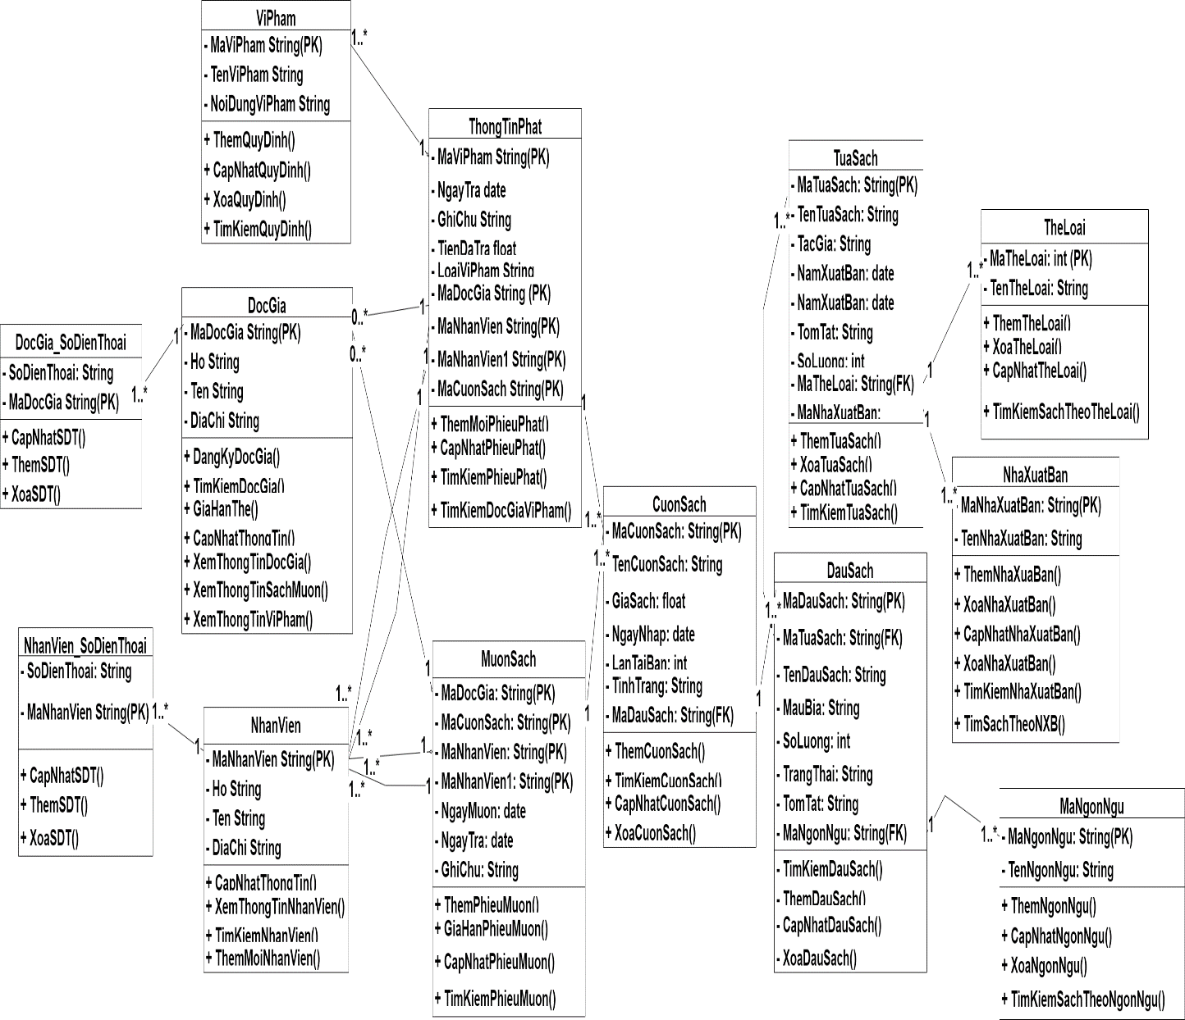

Hình 5‑-3. Sơ đồ lớp chi tiết

### Mô tả các loại thực thể

Hệ thống cần lưu lại các thông tin và có các chức năng sau:

* + Độc giả: mã độc giả, họ,tên,địa chỉ
  + Nhân viên: mã nhân viên, họ, tên, địa chỉ
  + Cuốn sách: mã cuốn sách,tên cuốn sách, giả sách, ngày nhập , lần tái bản, tình trạng, trạng thái, mã đầu sách
  + Đầu sách: mã đầu sách, tên đầu sách, mẫu bìa , số lượng, tóm tắt, mã tựa sách , trạng thái , mã ngôn ngữ
  + Tựa sách: Mã tựa sách, tên tựa sách, tác giả, năm xuất bản, tóm tắt số lượng, mã thể loại, mã nhà xuất bản
  + Thể loại: Mã thể loại, tên thể loại
  + Ngôn ngữ: Mã ngôn ngữ, tên ngôn ngữ
  + Nhà xuất bản: Mã nhà xuất bản, tên nhà xuất bản
  + Độc giả số điện thoại: mã độc giả, số điện thoại
  + Nhân viên số điện thoại: mã nhân viên, số điện thoại
  + Vi phạm: mã vi phạm, tên vi phạm , nội dung
  + Thông tin phạt: mã vi phạm, ngày trả, ghi chú, tiền đã trả, loại vi phạm. mã độc giả, mã nhân viên, mã nhân viên 1, mã cuốn sách
  + Mượn sách: ngày mượn, ngày trả, ghi chú, mã độc giả, mã nhân viên, mã nhân viên 1, mã cuốn sách.

## Thiết kế cơ sở dữ liệu

### Mô tả các bảng dữ liệu

* Loại thực thể DOCGIA**[1]**

| **Mô tả:** Loại thực thể DOCGIA gồm những docgia có đăng ký thẻ đọc giả với thư viện | | | | | |
| --- | --- | --- | --- | --- | --- |
| **Thuộc tính** | **Kiểu** | **K** | **U** | **M** | **Diễn giải** |
| madocgia | String(10) | x | x | x | mã đọc giả |
| ho | String(15) |  |  | x | Họ đọc giả |
| ten | String(20) |  |  | x | Tên đọc giả |
| diachi | TEXT |  |  |  | Địa chỉ của đọc giả |

* Loại thực thể NHANVIEN2

| **Mô tả:** Loại thực thể NHÂN VIÊN gồm những nhanvien có trong thư viện | | | | | |
| --- | --- | --- | --- | --- | --- |
| **Thuộc tính** | **Kiểu** | **K** | **U** | **M** | **Diễn giải** |
| manhanvien | String(10) | x | x | x | mã nhân viên |
| ho | String(15) |  |  | x | Họ nhân viên |
| ten | String(20) |  |  | x | Tên nhân viên |
| diachi | TEXT |  |  |  | Địa chỉ của nhân viên |

* Loại thực thể CUONSACH3

| **Mô tả:** Loại thực thể CUỐN SÁCH gồm những cuonsach đang có trong thư viện | | | | | |
| --- | --- | --- | --- | --- | --- |
| **Thuộc tính** | **Kiểu** | **K** | **U** | **M** | **Diễn giải** |
| macuonsach | String(10) | x | x | x | mã cuốn sách |
| tencuonsach | String(255) |  |  | x | Tên cuốn sách |
| giasach | float |  |  | x | Giá sách |
| ngaynhap | datetime |  |  | x | Ngày nhập cuốn sách |
| lantaiban | int |  |  | x | Số lần tái bán |
| tinhtrang | String(20) |  |  | x | Tình trạng cuốn sách |
| trangthai | String(20) |  |  | x | Trạng thái cuốn sách trong thư viện |
| madausach | String(10) | x |  | x | Mã đầu sách của cuốn sách |

* Loại thực thể DAUSACH4

| **Mô tả:** Loại thực thể ĐẦU SÁCH gồm những dausach đang có trong thư viện | | | | | |
| --- | --- | --- | --- | --- | --- |
| **Thuộc tính** | **Kiểu** | **K** | **U** | **M** | **Diễn giải** |
| madausach | String(10) | x | x | x | mã đầu sách |
| tendausach | String(255) |  |  | x | Tên đầu sách |
| maubia | String(20) |  |  | x | Màu bìa của đầu sách |
| soluong | int |  |  | x | Số lượng đầu sách |
| tomtat | TEXT |  |  | x | Tóm tắt nội dung đầu sách |
| matuasach | String (10) | x |  | x | Mã tựa sách của đầu sách |
| trangthai | String (20) |  |  | x | Trạng thái đầu sách trong thư viện |
| mangonngu | String (10) | x |  | x | Mã ngôn ngữ của đầu sách |

* Loại thực thể TUASACH5

| **Mô tả:** Loại thực thể TỰA SÁCH gồm những tuasach đang có trong thư viện | | | | | |
| --- | --- | --- | --- | --- | --- |
| **Thuộc tính** | **Kiểu** | **K** | **U** | **M** | **Diễn giải** |
| matuasach | String (10) | x | x | x | mã tựa sách |
| tentuasach | String (255) |  |  | x | Tên tựa sách |
| tacgia | String (50) |  |  | x | Tác giả của tựa sách |
| namxuatban | date |  |  | x | Năm xuất bản |
| tomtat | TEXT |  |  | x | Tóm tắt nội dung tựa sách |
| soluong | int |  |  | x | Số lượng tựa sách |
| matheloai | String (10) | x |  | x | Mã thể loại của tựa sách |
| manhaxuatban | String (10) | x |  | x | Mã nhà xuất bản của tựa sách |

* Loại thực thể THELOAI6

| **Mô tả:** Loại thực thể THỂ LOẠI gồm những theloai đang có trong thư viện | | | | | |
| --- | --- | --- | --- | --- | --- |
| **Thuộc tính** | **Kiểu** | **K** | **U** | **M** | **Diễn giải** |
| matheloai | String(10) | x | x | x | mã thể loại |
| tentheloai | String(50) |  |  | x | Tên thể loại |

* Loại thực thể NGONNGU7

| **Mô tả:** Loại thực thể NGÔN NGỮ gồm những ngonngu đang có trong thư viện | | | | | |
| --- | --- | --- | --- | --- | --- |
| **Thuộc tính** | **Kiểu** | **K** | **U** | **M** | **Diễn giải** |
| mangonngu | String(10) | x | x | x | mã ngôn ngữ |
| tenngonngu | String(50) |  |  | x | Tên ngôn ngữ |

* Loại thực thể NHAXUATBAN8

| **Mô tả:** Loại thực thể NHÀ XUẤT BẢN gồm những nhaxuatban đang có trong thư viện | | | | | |
| --- | --- | --- | --- | --- | --- |
| **Thuộc tính** | **Kiểu** | **K** | **U** | **M** | **Diễn giải** |
| manhaxuatban | String(10) | x | x | x | mã nhà xuất bản |
| tennhaxuatban | String(50) |  |  | x | Tên nhà xuất bản |

* Loại thực thể DOCGIA_SDT9

| **Mô tả:** Loại thực thể DOCGIA_SDT gồm những sodienthoai của độc giả | | | | | |
| --- | --- | --- | --- | --- | --- |
| **Thuộc tính** | **Kiểu** | **K** | **U** | **M** | **Diễn giải** |
| madocgia | String(10) | x | x | x | mã độc giả |
| sodienthoai | String(12) |  |  | x | Số điện thoại |

* Loại thực thể NHANVIEN_SDT10

| **Mô tả:** Loại thực thể NHANVIEN_SDT gồm những sodienthoai của nhân viên | | | | | |
| --- | --- | --- | --- | --- | --- |
| **Thuộc tính** | **Kiểu** | **K** | **U** | **M** | **Diễn giải** |
| manhanvien | String(10) | x | x | x | mã nhân viên |
| sodienthoai | String(12) |  |  | x | Số điện thoại |

* Loại thực thể VIPHAM10

| **Mô tả:** Loại thực thể VIPHAM chứa các quy định của thư viện | | | | | |
| --- | --- | --- | --- | --- | --- |
| **Thuộc tính** | **Kiểu** | **K** | **U** | **M** | **Diễn giải** |
| mavipham | String(10) | x | x | x | mã vi phạm |
| tenvipham | String(50) |  |  | x | Tên vi phạm |
| noidung | TEXT |  |  | x | Nội dung vi phạm |

* Loại thực thể THONGTINPHAT11

| **Mô tả:** Loại thực thể THONGTINPHAT chứa các vi phạm của đọc giả khi mượn sách | | | | | |
| --- | --- | --- | --- | --- | --- |
| **Thuộc tính** | **Kiểu** | **K** | **U** | **M** | **Diễn giải** |
| mavipham | String(10) | x |  | x | mã vi phạm |
| ngaytra | date |  |  | x | Ngày trả sách khi bị vi phạm |
| ghichu | TEXT |  |  | x | Ghi chú của nhân viên |
| tiendatra | float |  |  | x | Tiền mà người vi phạm đã trả |
| loaivipham | String(20) |  |  | x | Loại vi phạm của đọc giả |
| madocgia | String(10) | x |  | x | Mã đọc giả |
| manhanvien | String(10) | x |  | x | Mã nhân viên cho mượn |
| manhanvien1 | String(10) | x |  | x | Mã nhân viên nhận trả |
| macuonsach | String(10) | x |  | x | Mã cuốn sách vi phạm |

* Loại thực thể MUONSACH12

| **Mô tả:** Loại thực thể MUONSACH chứa các phiếu mượn của đọc giả khi mượn sách | | | | | |
| --- | --- | --- | --- | --- | --- |
| **Thuộc tính** | **Kiểu** | **K** | **U** | **M** | **Diễn giải** |
| ngaymuon | date |  |  | x | Ngày mượn sách |
| ngaytra | date |  |  | x | Ngày trả sách |
| ghichu | TEXT |  |  | x | Ghi chú của nhân viên |
| madocgia | String(10) | x |  | x | Mã đọc giả |
| manhanvien | String(10) | x |  | x | Mã nhân viên cho mượn |
| manhanvien1 | String(10) | x |  | x | Mã nhân viên nhận trả |
| macuonsach | String(10) | x |  | x | Mã cuốn sách cho mượn |

### Mô tả các ràng buộc dữ liệu

1. Mô tả ràng buộc PBTN1 mã là duy nhất
2. Mã đọc giả phải bắt đầu bằng chữ DG
3. Khi tạo mới đọc giả phải kiểm tra xem có đọc giả nào có ID trống không, nếu có sẽ chèn đọc giả mới vào vị trí đó
4. Mỗi đọc giả có thể mượn tối đa 5 quyển sách trong vòng 4 ngày
5. Thẻ đọc giả có thời hạn 6 tháng kể từ ngày lập thẻ
6. Mô tả ràng buộc PBTN2 mã là duy nhất
7. Nhân viên có thể ghi được nhiều phiếu mượn cho đọc giả
8. Nhân viên có thể ghi phiếu phạt cho đọc giả
9. Mô tả ràng buộc PBTN3 mã là duy nhất
10. Mã Cuốn Sách phải bắt đầu bằng từ CS
11. Cuốn sách có thể được thêm, xoá, sửa bởi nhiều nhân viên
12. Khi tạo mới cuốn sách phải kiểm tra xem có đọc giả nào có ID trống không, nếu có sẽ chèn đọc giả mới vào vị trí đó
13. Mô tả ràng buộc PBTN4 mã là duy nhất
14. Mã Đầu Sách phải bắt đầu bằng từ DS
15. Đầu sách có thể được thêm, xoá, sửa bởi nhiều nhân viên
16. Phải bao gồm mã tựa sách
17. Phải bao gồm mã ngôn ngữ
18. Mô tả ràng buộc PBTN5 mã là duy nhất
19. Mã Tựa phải bắt đầu bằng từ TS
20. Phải bao gồm mã thể loại
21. Phải bao gồm mã nhà xuất bản
22. Tựa sách có thể được thêm, xoá, sửa bởi nhiều nhân viên
23. Mô tả ràng buộc PBTN6 mã là duy nhất
24. Mô tả ràng buộc PBTN7 mã là duy nhất
25. Mô tả ràng buộc PBTN8 mã là duy nhất
26. Mô tả ràng buộc PBTN9 đọc giả có thể đăng ký nhiều số điện thoại
27. Mô tả ràng buộc PBTN10 nhân viên có thể đăng ký nhiều số điện thoại
28. Mô tả ràng buộc PBTN11 mã là duy nhất
29. Mô tả ràng buộc PBTN12 phải bao gồm mã vi phạm trong trường hợp đọc giả vi phạm
30. Mô tả ràng buộc PBTN13 mã đọc giả không được để trống
31. Mã cuốn sách không được để trống

# Thiết kế cho chức năng Quản lý sách

## Sơ đồ chức năng Quản lý sách

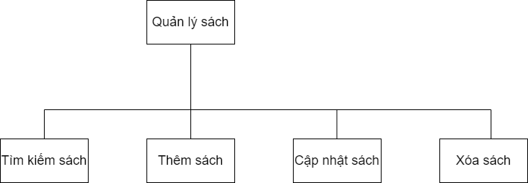

Hình ‑. Sơ đồ chức năng Quản lý sách

## Sơ đồ use-case chi tiết chức năng Quản lý sách

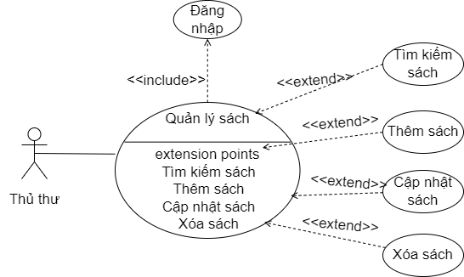

Hình 6‑2. Usecase chi tiết Quản lý sách

➢ Đặc tả Use case quản lý sách

|  |  |
| --- | --- |
| Tên Use case | **Quản lý sách** |
| Actor | **Thủ thư** |
| Mô tả | Actor đăng nhập vào hệ thống, chọn quản lý sách. Actor có thể tìm kiếm sách , thêm sách, cập nhật sách, xóa sách. |
| Pre-conditions | Actor đăng nhâp vào hệ thống. |
| Post-conditions | Thành công: Truy cập trang Quản lý sách.  Không thành công: Quay lại trang đăng nhập, thông báo sai tài khoản. |
| Luồng sự kiện chính | Include usecase Đăng nhập.  Actor chọn chức năng Quản lý sách.  Hệ thống hiển thị màn hình Quản lý sách.   * Extend Use Case **Tìm kiếm sách.** * Extend Use Case **Thêm sách** * Extend Use Case **Cập nhật sách.** * Extend Use Case **Xóa sách.** |
| Luồng sự kiện phụ | * Actor nhấn đăng xuất. * Hệ thống thoát khỏi màn hình trang Quản lý sách. |
| <Extend Use Case> | **Tìm kiếm sách**   1. Actor nhập thông tin sách vào ô tìm kiếm. 2. Tìm kiêm sách. 3. Kiểm tra thông tin hợp lệ. 4. Hiển thị các sách liên quan.   **Rẽ nhánh 1:**  3.1. Thông tin không hợp lệ, lặp lại bước 1.  3.2. Thông tin hợp lệ, qua bước tiếp theo. |
| <Extend Use Case> | **Thêm sách**   1. Actor nhập thông tin sách. 2. Kiểm tra thông tin rỗng. 3. Thêm sách. 4. Kiểm tra thông tin hợp lệ. 5. Lưu vào CSDL   **Rẽ nhánh 1:**  2.1. Thông tin rỗng, lặp lại bước 1.  2.2. Thông tin không rỗng, qua bước tiếp theo.  **Rẽ nhánh 2:**  4.1. Thông tin không hợp lệ, lặp lại bước 1.  4.2. Thông tin hợp lệ, qua bước tiếp theo. |
| <Extend Use Case> | **Cập nhật sách**   1. Actor nhập thông tin cần cập nhật. 2. Kiểm tra thông tin rỗng. 3. Cập nhật sách. 4. Kiểm tra thông tin hợp lệ. 5. Lưu vào CSDL.   **Rẽ nhánh 1:**  2.1. Thông tin rỗng, lặp lại bước 1.  2.2. Thông tin không rỗng, qua bước tiếp theo  **Rẽ nhánh 2:**  4.1. Thông tin không hợp lệ, lặp lại bước 1.  4.2. Thông tin hợp lệ, qua bước tiếp theo. |
| <Extend Use Case> | **Xóa sách**   1. Actor chọn sản phẩm cần xóa. 2. Xóa sách. 3. Kiểm tra hợp lệ. 4. Cập nhật CSDL.   **Rẽ nhánh 1:**  3.1. Kiểm tra không hợp lệ, lặp lại bước 1.  3.2. Kiểm tra hợp lệ, qua bước tiếp theo. |

Mô tả use case.

## Sơ đồ lớp theo mô hình MVC(entity_boundary_control)của chức năng Quản lý sách

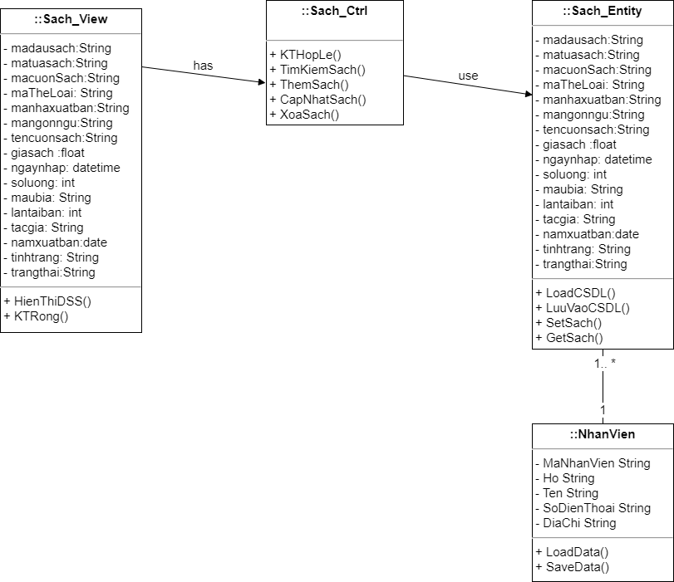

Sơ đồ lớp (MVC) chức năng quản lý sách

## Sơ đồ tuần tự của chức năng Quản lý sách

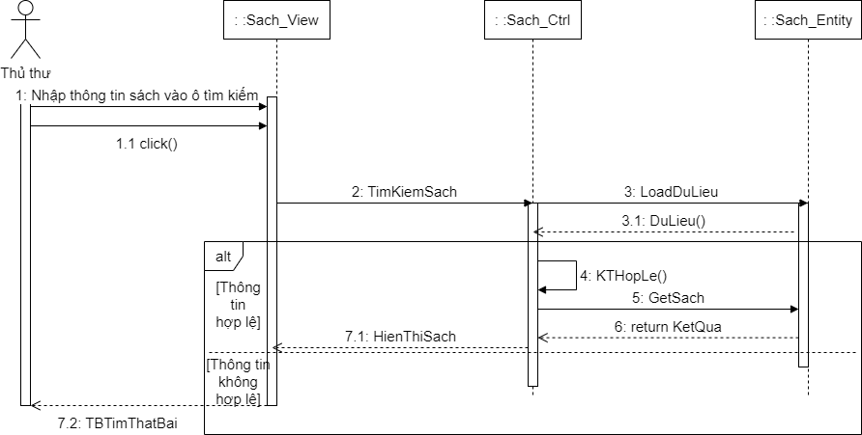

Sơ đồ tuần tự chức năng tìm kiếm sách

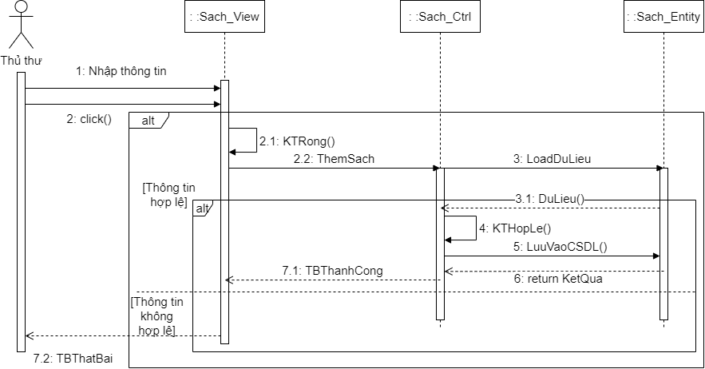

Sơ đồ tuần tự chức năng thêm sách

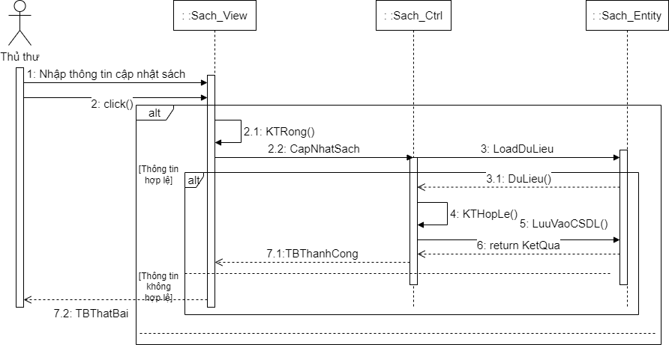 Sơ đồ tuần tự chức năng cập nhật sách

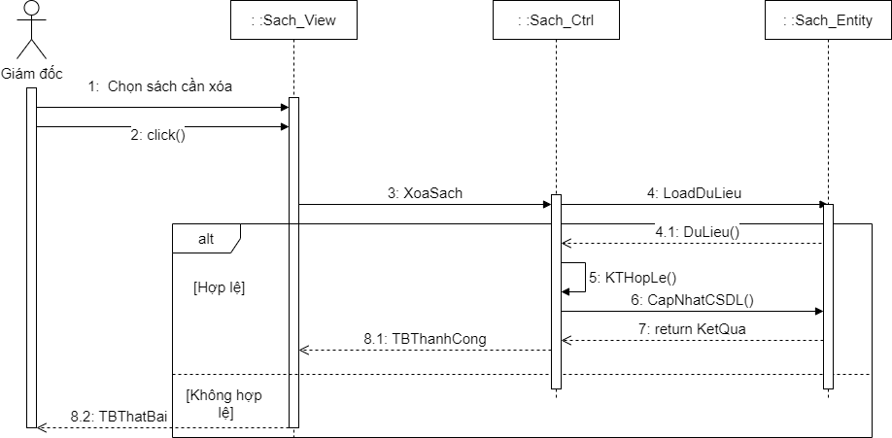

Sơ đồ tuần tự chức năng xóa sách

## Sơ đồ cộng tác của chức năng Quản lý sách

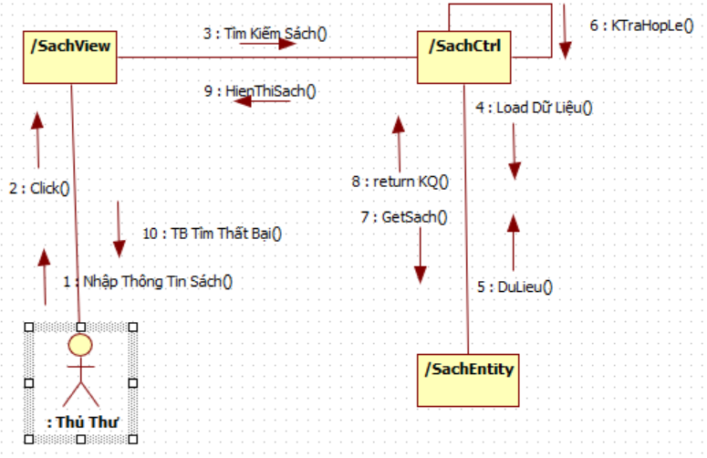

Sơ đồ công tác chức năng tìm kiếm sách

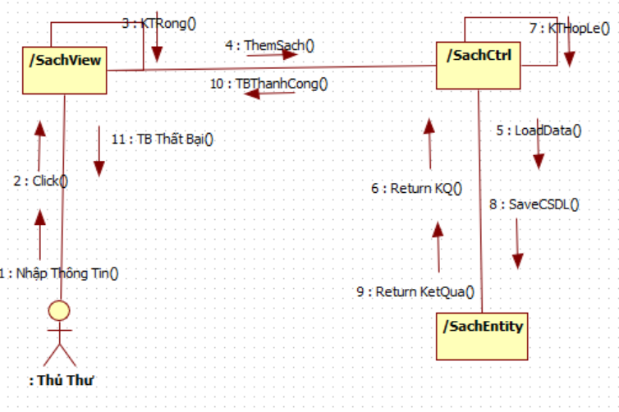

Sơ đồ công tác chức năng thêm sách

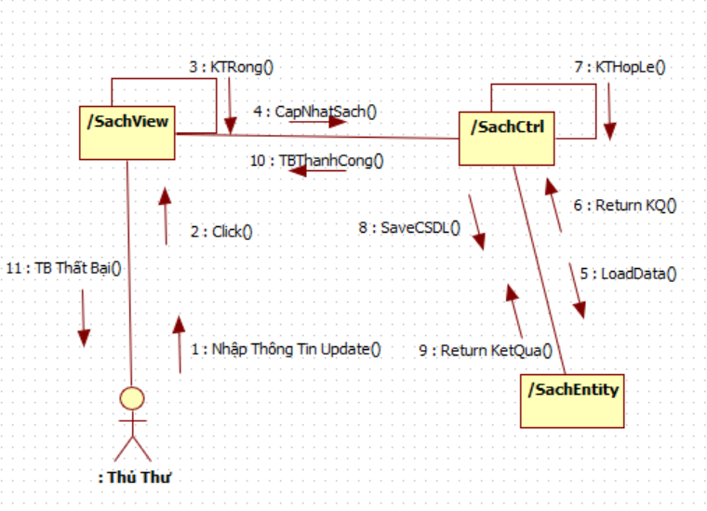

Sơ đồ công tác chức năng cập nhật sách

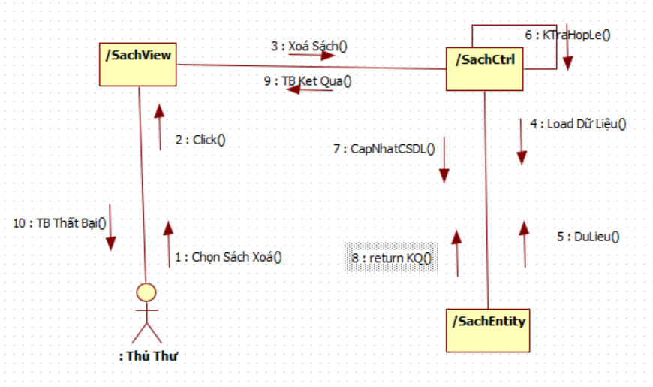

Sơ đồ công tác chức năng xóa sách

## Sơ đồ hoạt động của chức năng Quản lý sách

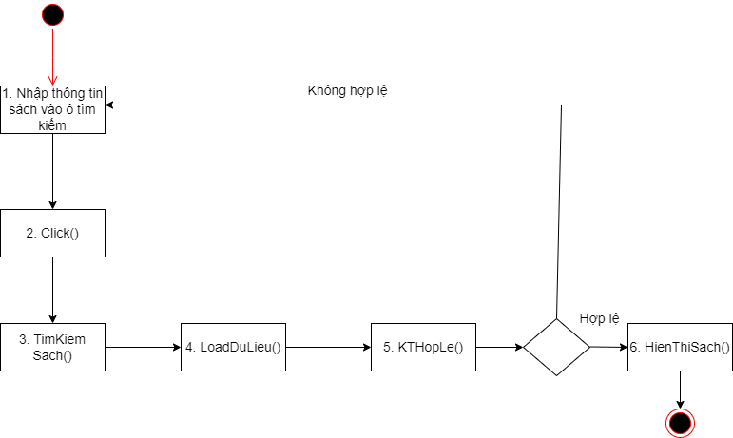

Sơ đồ hoạt động chức năng tìm kiếm sách

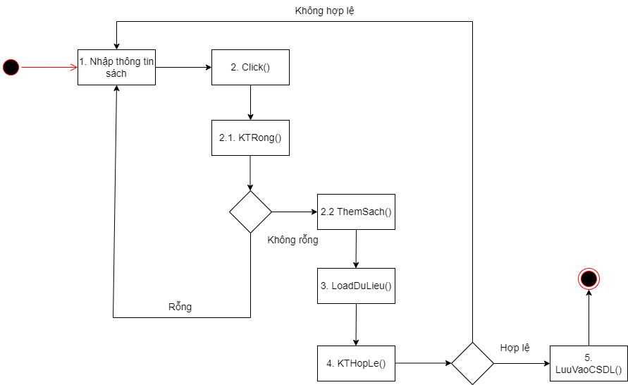

Sơ đồ hoạt động chức năng thêm sách

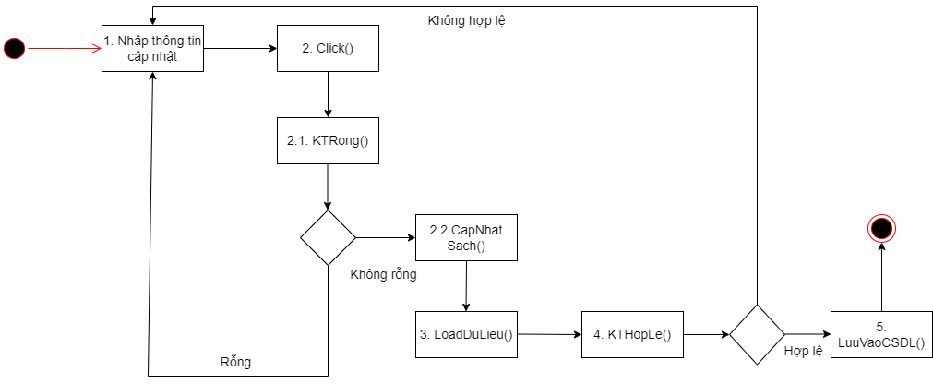

Sơ đồ hoạt động chức năng cập nhật sách

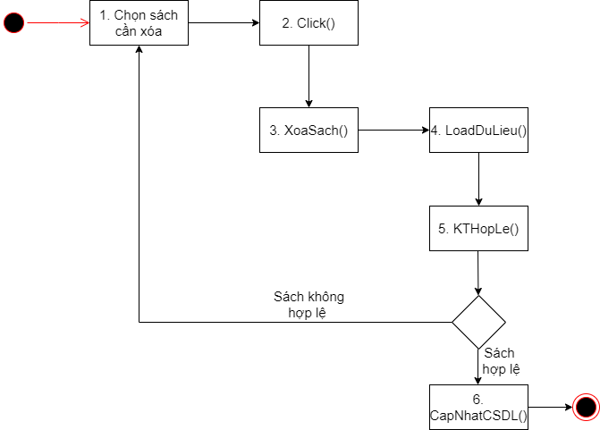

Sơ đồ hoạt động chức năng xóa sách

## Sơ đồ trạng thái của chức năng Quản lý sách

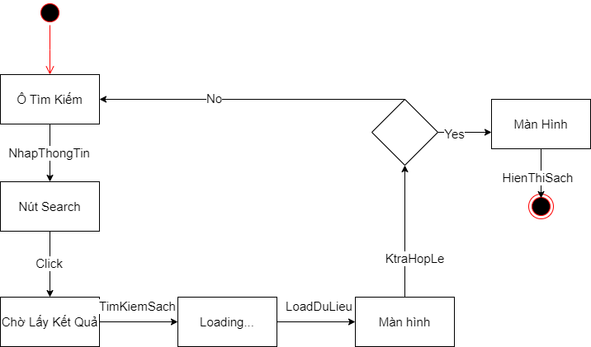

Sơ đồ trạng thái chức năng tìm kiếm sách

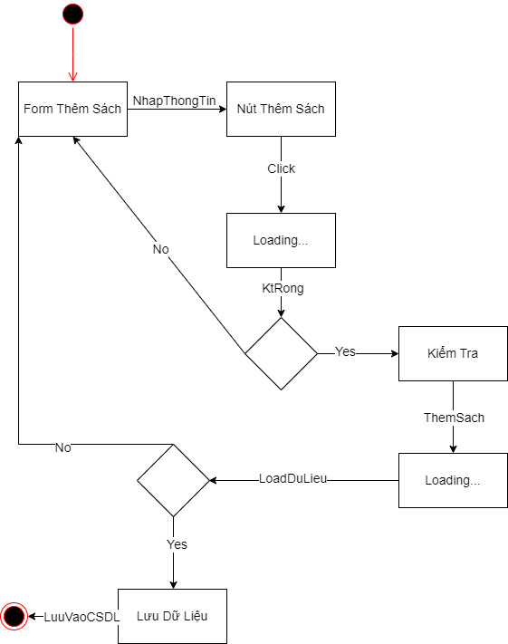

Sơ đồ trạng thái chức năng thêm sách

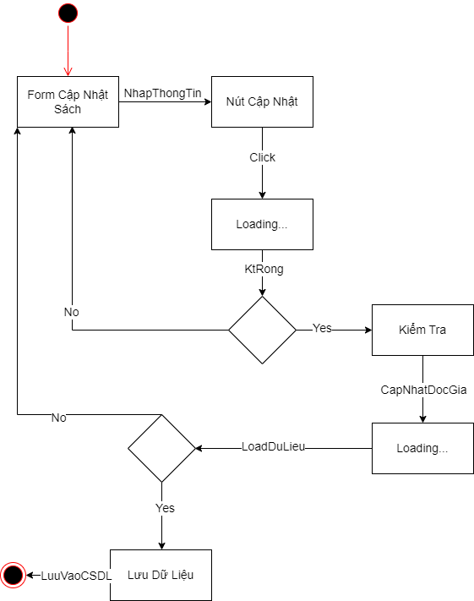

Sơ đồ trạng thái chức năng cập nhật sách

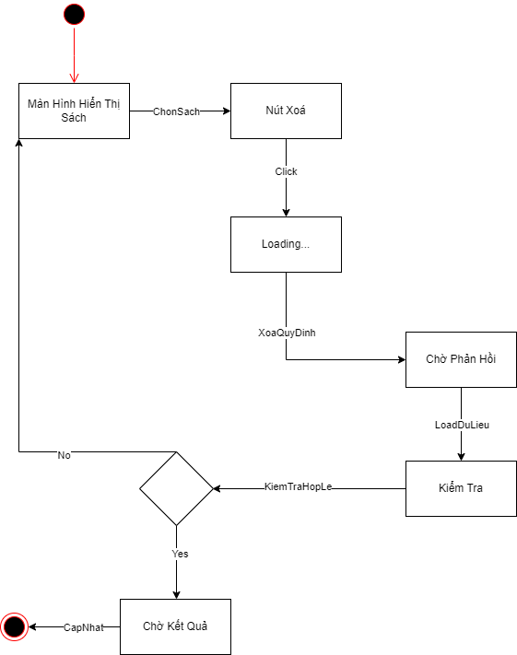

Sơ đồ trạng thái chức năng xóa sách

# Thiết kế cho chức năng Quản lý thẻ độc giả

## Sơ đồ chức năng Quản lý thẻ độc giả

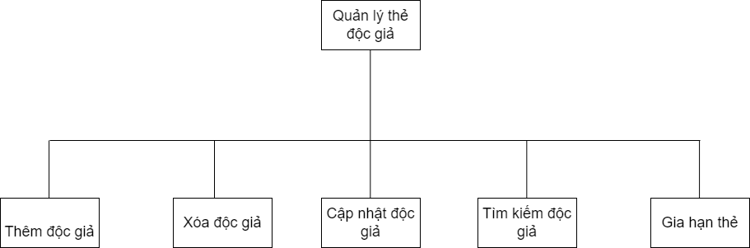

Hình 7‑1. Sơ đồ chức năng Quản lý thẻ độc giả

## Sơ đồ use-case của chức năng Quản lý thẻ độc giả

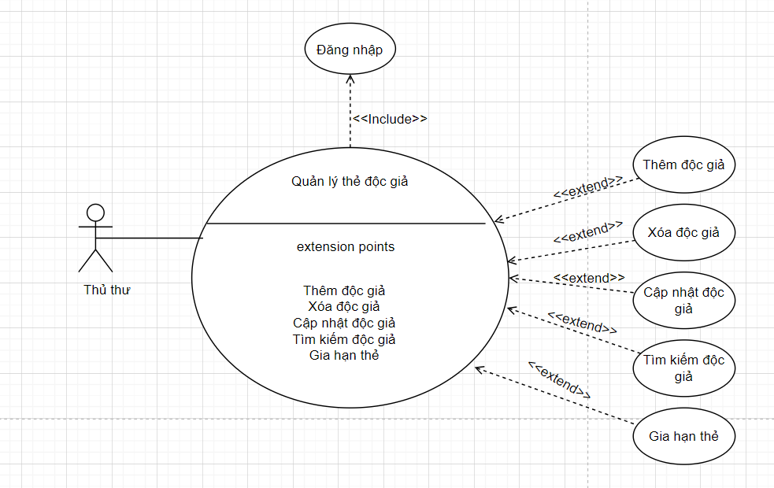

Hình 7‑2. Use case chi tiết Quản lý thẻ độc giả

➢ Đặc tả Use case quản lý thẻ độc giả

|  |  |
| --- | --- |
| Tên Use case | **Quản lý thẻ độc giả** |
| Actor | **Thủ thư** |
| Mô tả | Actor đăng nhập vào hệ thống, chọn quản lý tài khoản người dùng . Actor có thể thêm độc giả, xóa độc giả, cập nhật độc giả, tìm kiếm độc giả , gia hạn thẻ. |
| Pre-conditions | Actor đăng nhâp vào hệ thống. |
| Post-conditions | Thành công: Truy cập trang quản lý thẻ độc giả.  Không thành công: Quay lại trang đăng nhập, thông báo sai tài khoản. |
| Luồng sự kiện chính | Include usecase Đăng nhập.  Actor chọn chức năng Quản lý thẻ độc giả.  Hệ thống hiển thị màn hình Quản lý thẻ độc giả.   * Extend Use Case **Thêm độc giả.** * Extend Use Case **Xóa độc giả.** * Extend Use Case **Cập nhật độc giả.** * Extend Use Case **Tìm kiếm độc giả.** * Extend Use Case **Gia hạn thẻ.** |
| Luồng sự kiện phụ | * Actor nhấn đăng xuất. * Hệ thống thoát khỏi màn hình Quản lý thẻ độc giả. |
| <Extend Use Case> | **Thêm độc giả**.   1. Actor nhập thông tin độc giả 2. Kiểm tra thông tin rỗng. 3. Thêm độc giả. 4. Kiểm tra thông tin hợp lệ. 5. Lưu vào CSDL.   **Rẽ nhánh 1:**  2.1. Thông tin rỗng, lặp lại bước 1.  2.2. Thông tin không rỗng, qua bước tiếp theo.  **Rẽ nhánh 2:**  4.1. Thông tin không hợp lệ, lặp lại bước 1.  4.2. Thông tin hợp lệ, qua bước tiếp theo. |
| <Extend Use Case> | **Xóa độc giả**   1. Actor chọn độc giả để xóa. 2. **Xóa độc giả.** 3. **Kiểm tra hợp lệ.** 4. **Cập nhật CSDL.**   **Rẽ nhánh 1:**  3.1. Kiểm tra không hợp lệ, lặp lại bước 1.  3.2. Kiểm tra hợp lệ, qua bước tiếp theo. |
| <Extend Use Case> | **Cập nhật độc giả**   1. Actor nhập thông tin cần cập nhật. 2. Kiểm tra thông tin rỗng. 3. Cập nhật thông tin độc giả. 4. Kiểm tra thông tin hợp lệ. 5. Lưu vào CSDL   **Rẽ nhánh 1:**  2.1. Thông tin rỗng, lặp lại bước 1.  2.2. Thông tin không rỗng, qua bước tiếp theo.  **Rẽ nhánh 2:**  4.1. Thông tin không hợp lệ, quay lại bước 1.  4.2. Thông tin hợp lệ, qua bước tiếp theo. |
| <Extend Use Case> | **Tìm kiếm độc giả**   1. Actor nhập thông tin độc giả vào ô tìm kiếm. 2. Tìm kiếm độc giả. 3. Kiểm tra thông tin hợp lệ. 4. Hiển thị độc giả cần tìm.   **Rẽ nhánh 1:**  3.1. Kiểm tra thông tin không hợp lệ, lặp lại bước 1.  3.2. Kiểm tra thông tin hợp lệ, qua bước tiếp theo. |
| <Extend Use Case> | **Gia hạn thẻ**   1. Actor nhập thông tin gia hạn thẻ độc giả. 2. Kiểm tra thông tin rỗng. 3. Gia hạn thẻ. 4. Kiểm tra thông tin hợp lệ. 5. Lưu vào CSDL   **Rẽ nhánh 1:**  2.1. Thông tin rỗng, lặp lại bước 1.  2.2. Thông tin không rỗng, qua bước tiếp theo.  **Rẽ nhánh 2:**  4.1. Thông tin không hợp lệ, lặp lại bước 1.  4.2. Thông tin hợp lệ, qua bước tiếp theo. |

Mô tả use case.

## Sơ đồ lớp theo mô hình MVC(entity_boundary_control)của chức năng Quản lý thẻ độc giả

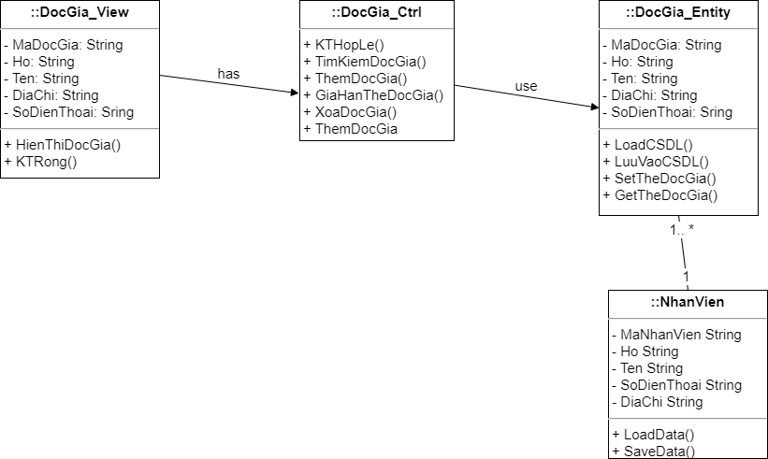

Sơ đồ lớp (MVC) của chức năng quản lý thẻ độc giả

## Sơ đồ tuần tự của chức năng Quản lý thẻ độc giả

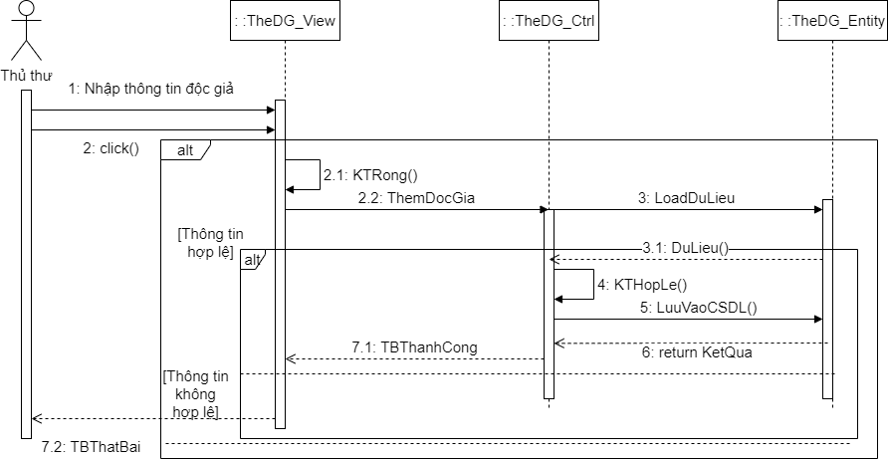

Sơ đồ tuần tự chức năng thêm độc giả

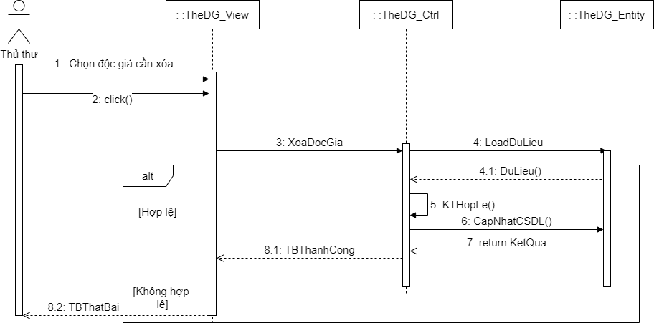

Sơ đồ tuần tự chức năng xóa độc giả

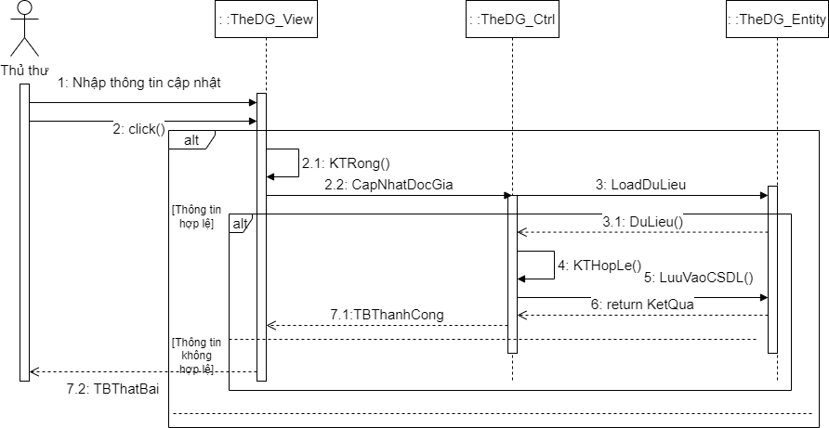

Sơ đồ tuần tự chức năng cập nhật độc giả

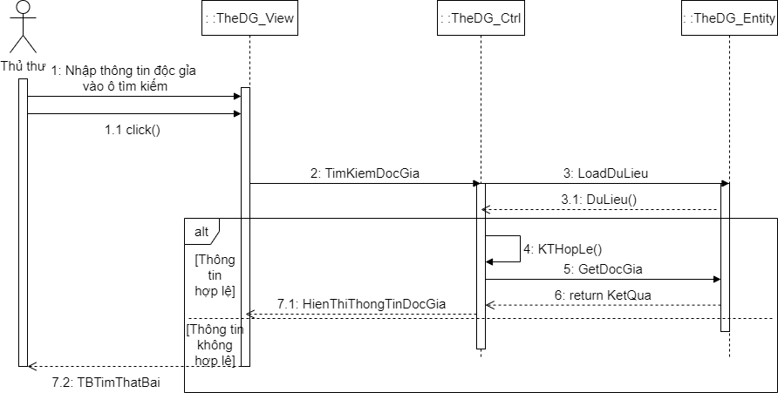

Sơ đồ tuần tự chức năng tìm kiếm độc giả

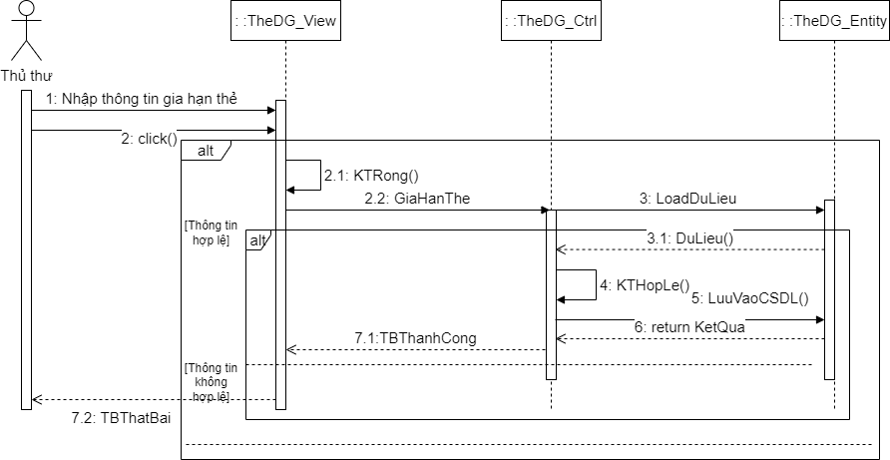

Sơ đồ tuần tự chức năng gia hạn thẻ

## Sơ đồ cộng tác của chức năng Quản lý thẻ độc giả

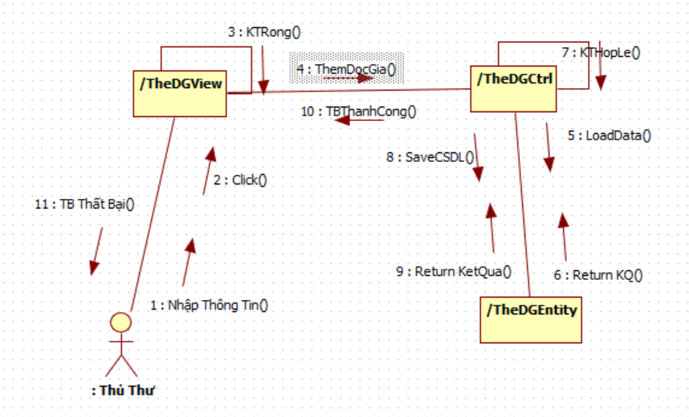

Sơ đồ công tác chức năng thêm độc giả

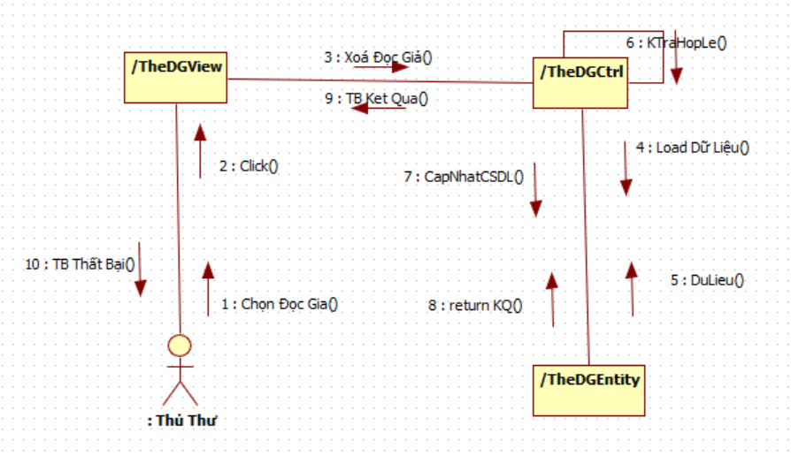

Sơ đồ công tác chức năng xóa độc giả

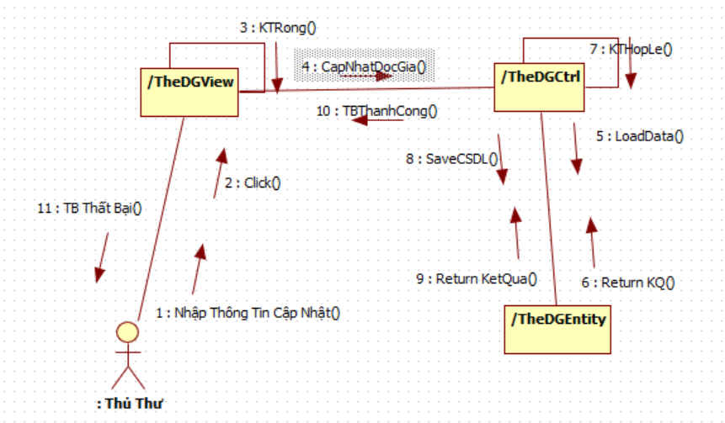

Sơ đồ công tác chức năng cập nhật độc giả

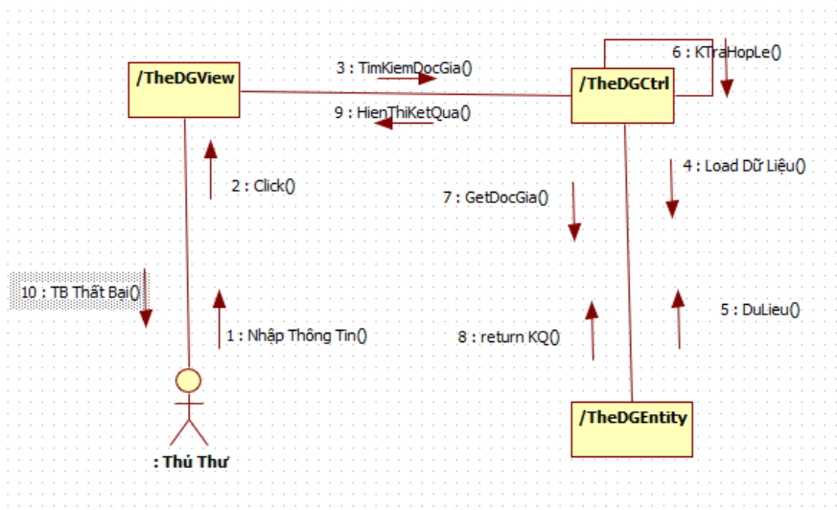

Sơ đồ công tác chức năng tìm kiếm độc giả

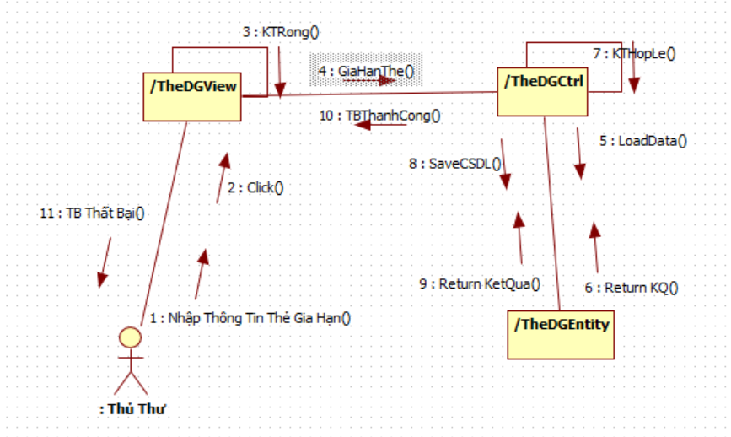

Sơ đồ công tác chức năng gia hạn thẻ

## Sơ đồ hoạt động của chức năng Quản lý thẻ độc giả

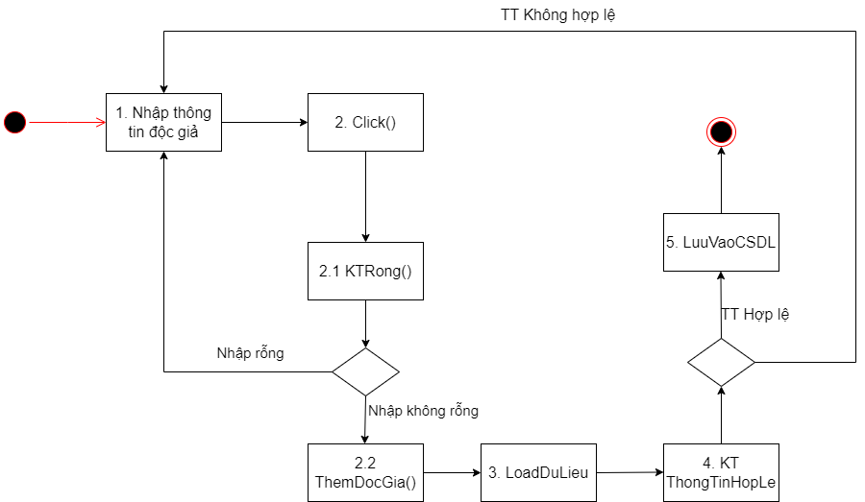

Sơ đồ hoạt động chức năng thêm độc giả

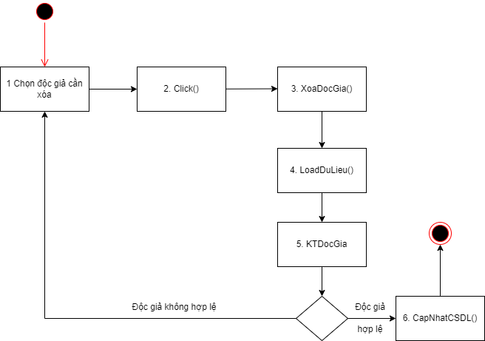

Sơ đồ hoạt động chức năng xóa độc giả

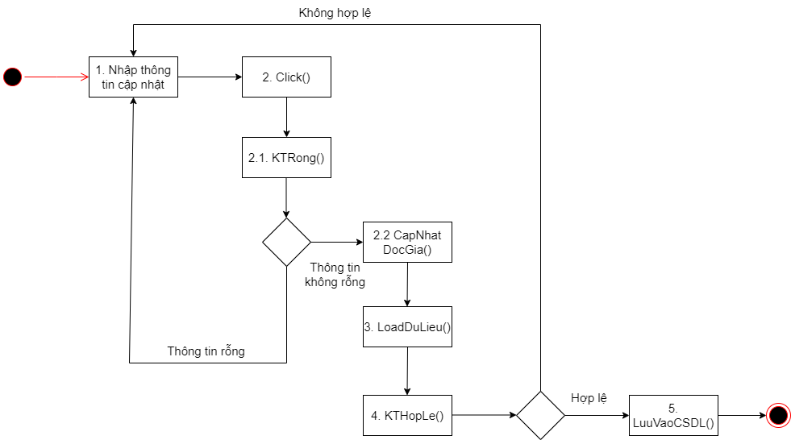

Sơ đồ hoạt động chức năng cập nhật độc giả

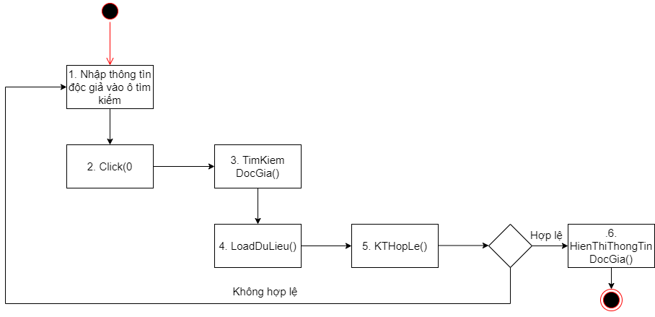

Sơ đồ hoạt động chức năng tìm kiếm độc giả

## Sơ đồ trạng thái của chức năng Quản lý thẻ độc giả

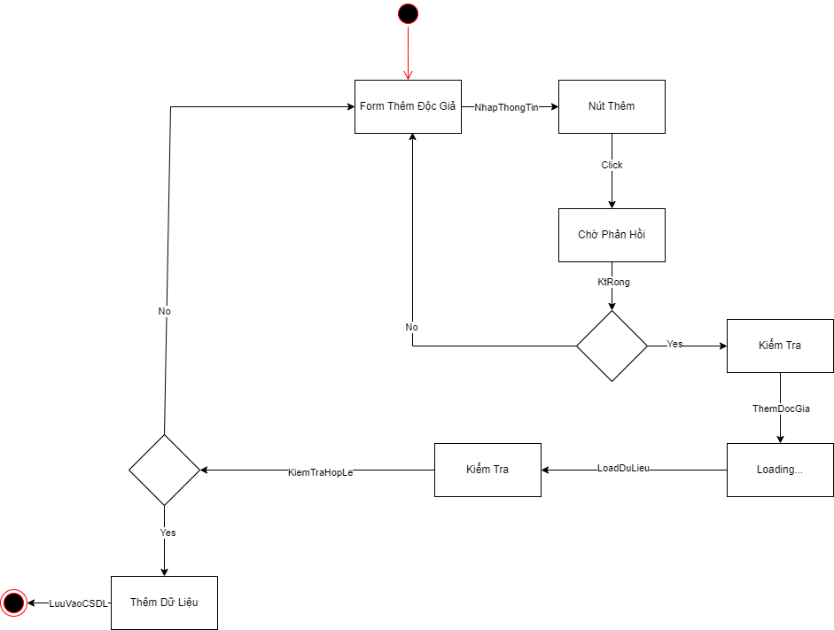

Sơ đồ trạng thái chức năng thêm độc giả

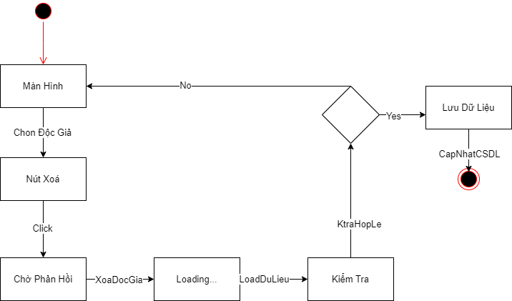

Sơ đồ trạng thái chức năng xóa độc giả

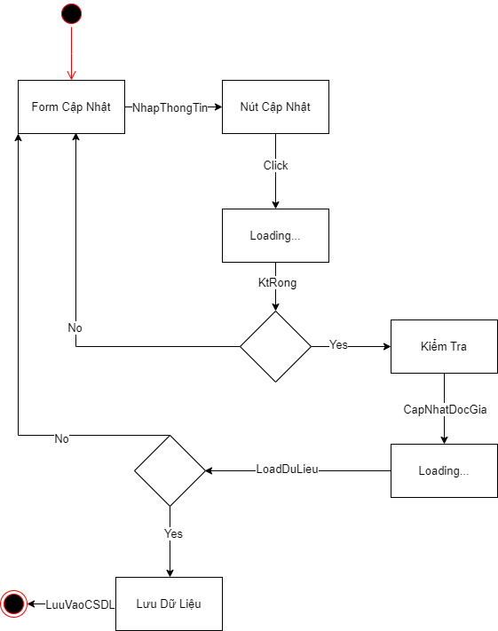

Sơ đồ trạng thái chức năng cập nhật độc giả

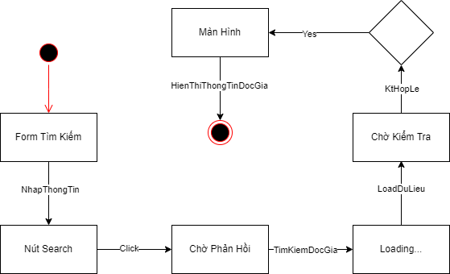

Sơ đồ trạng thái chức năng tìm kiếm độc giả

# Thiết kế cho chức năng Quản lý mượn trả

## Sơ đồ chức năng Quản lý mượn trả

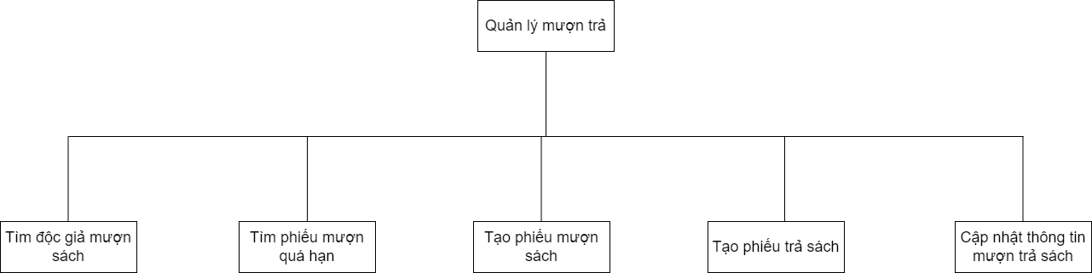

Hình 8‑. Sơ đồ chức năng Quản lý mượn trả

## Sơ đồ use-case chi tiết chức năng Quản lý mượn trả

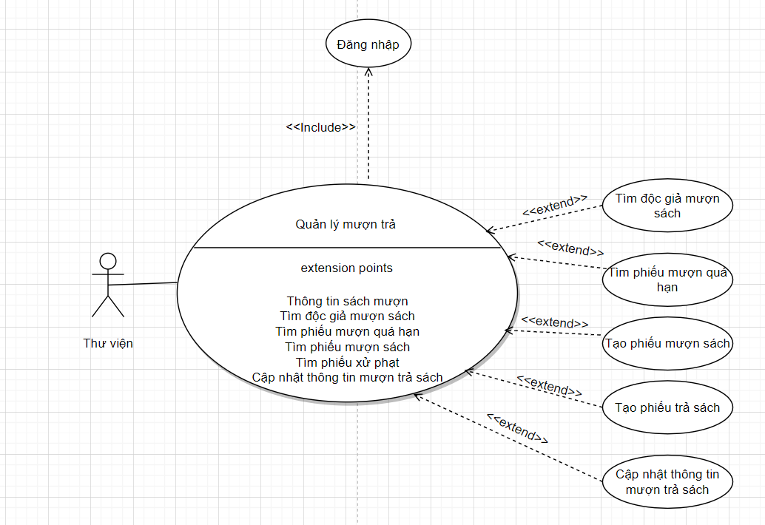

Hình 8‑2. Use case chi tiết Quản lý mượn trả

➢ Đặc tả Use case quản lý mượn trả

|  |  |
| --- | --- |
| Tên Use case | **Quản lý mượn trả** |
| Actor | **Thủ thư** |
| Mô tả | Actor đăng nhập vào hệ thống, chọn quản lý mượn trả. Actor có thể tìm độc giả mượn sách,tìm phiếu mượn quá hạn,tạo phiếu mượn sách, tạo phiếu trả sách,cập nhật thông tin mượn trả sách. |
| Pre-conditions | Actor đăng nhâp vào hệ thống. |
| Post-conditions | Thành công: Truy cập trang quản lý mượn trả,  Không thành công: Quay lại trang đăng nhập, thông báo sai tài khoản. |
| Luồng sự kiện chính | Include usecase Đăng nhập.  Actor chọn chức năng Quản lý mượn trả.  Hệ thống hiển thị màn hình Quản lý mượn trả.   * Extend Use Case **Tìm độc giả mượn sách.** * Extend Use Case **Tìm phiếu mượn quá hạn.** * Extend Use Case **Tạo phiếu mượn sách.** * Extend Use Case **Tạo phiếu trả sách .** * Extend Use Case **Cập nhật thông tin mượn trả sách,** |
| Luồng sự kiện phụ | * Actor nhấn đăng xuất. * Hệ thống thoát khỏi màn hình Quản lý mượn trả. |
| <Extend Use Case> | **Tìm độc giả mượn sách**   1. Actor nhập thông tin độc giả mượn sách vào ô tìm kiếm. 2. Tìm độc giả đang mượn sách. 3. Kiểm tra thông tin hợp lệ 4. Hiển thị các thông tin.   **Rẽ nhánh 1:**  3.1. Kiểm tra thông tin không hợp lệ, lặp lại bước 1.  3.2. Kiểm tra thông tin hợp lệ, qua bước tiếp theo. |
| <Extend Use Case> | **Tìm phiếu mượn hết hạn**   1. Actor nhập thông tin phiếu mượn hết hạn vào ô tìm kiếm. 2. Tìm phiếu mượn hết hạn. 3. Kiểm tra thông tin hợp lệ 4. Hiển thị các phiếu mượn hết hạn.   **Rẽ nhánh 1:**  3.1. Kiểm tra thông tin không hợp lệ, lặp lại bước 1.  3.2. Kiểm tra thông tin hợp lệ, qua bước tiếp theo. |
| <Extend Use Case> | **Tạo phiếu mượn sách**   1. Actor nhập thông tin (Thông tin Độc giả, sách,…) 2. Kiểm tra thông tin rỗng 3. Tạo phiếu mượn sách 4. Kiểm tra hợp lệ 5. Lưu vào CSDL   **Rẽ nhánh 1:**  2.1. Thông tin rỗng, lặp lại bước 1.  2.2. Thông tin không rỗng, qua bước tiếp theo.  **Rẽ nhánh 2:**  4.1. Thông tin không hợp lệ, lặp lại bước 1.  4.2. Thông tin hợp lệ, qua bước tiếp theo. |
| <Extend Use Case> | **Tạo phiếu trả sách**   1. Actor nhập thông tin (Thông tin Độc giả, sách, thời gian trả…) 2. Kiểm tra thông tin rỗng 3. Tạo phiếu trả sách 4. Kiểm tra hợp lệ 5. Lưu vào CSDL   **Rẽ nhánh 1:**  2.1. Thông tin rỗng, lặp lại bước 1.  2.2. Thông tin không rỗng, qua bước tiếp theo.  **Rẽ nhánh 2:**  4.1. Thông tin không hợp lệ, lặp lại bước 1.  4.2. Thông tin hợp lệ, qua bước tiếp theo. |
| <Extend Use Case> | **Cập nhật thông tin mượn trả sách**   1. Actor nhập thông tin cần cập nhật. 2. Kiểm tra rỗng 3. Cập nhật thông tin mượn/trả sách 4. Kiểm tra thông tin hợp lệ 5. Lưu vào CSDL   **Rẽ nhánh 1:**  2.1. Thông tin rỗng, lặp lại bước 1.  2.2. Thông tin không rỗng, qua bước tiếp theo.  **Rẽ nhánh 2:**  4.1. Thông tin không hợp lệ, lặp lại bước 1.  4.2. Thông tin hợp lệ, qua bước tiếp theo. |

Mô tả use case.

## Sơ đồ lớp theo mô hình MVC(entity_boundary_control)của chức năng Quản lý mượn trả

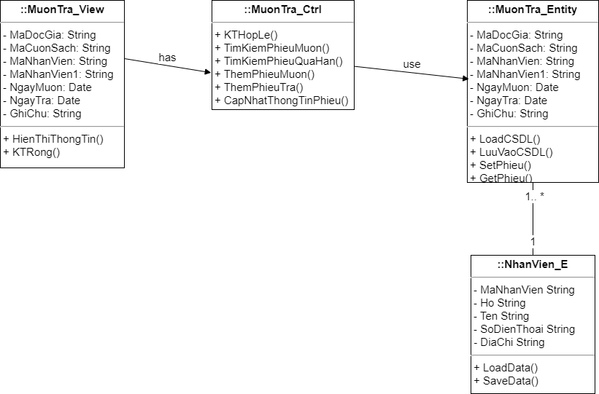

Sơ đồ lớp (MVC) của chức năng quản lý mượn trả

## Sơ đồ tuần tự của chức năng Quản lý mượn trả

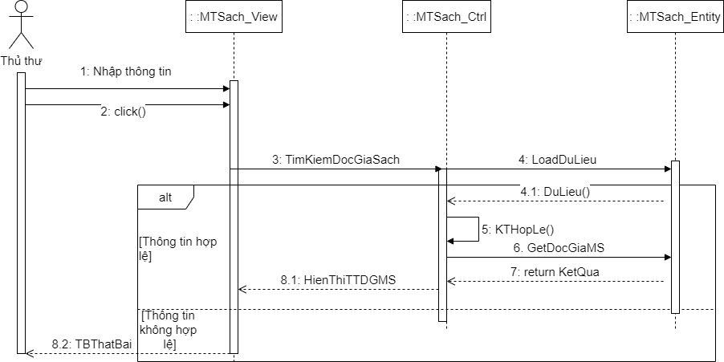

Sơ đồ tuần tự chức năng tìm kiếm độc giả mượn sách

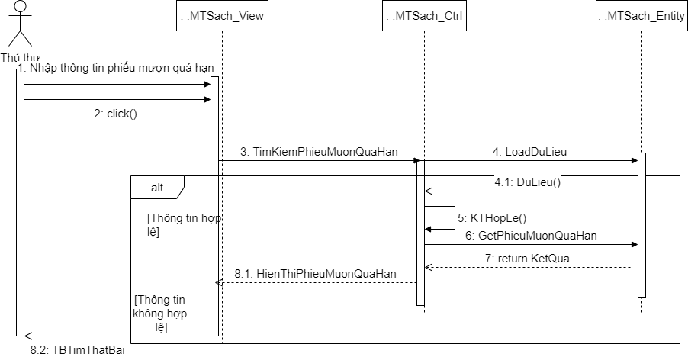

Sơ đồ tuần tự chức năng tìm kiếm phiếu mượn quá hạn

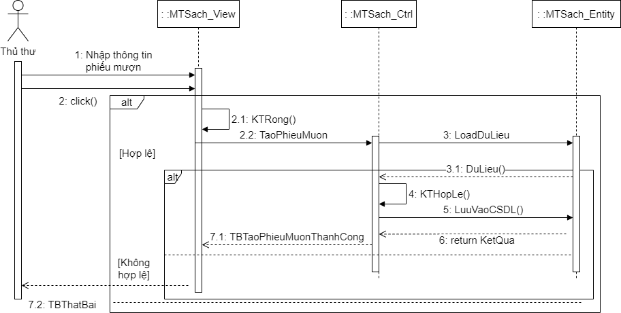

Sơ đồ tuần tự chức năng tạo phiếu mượn

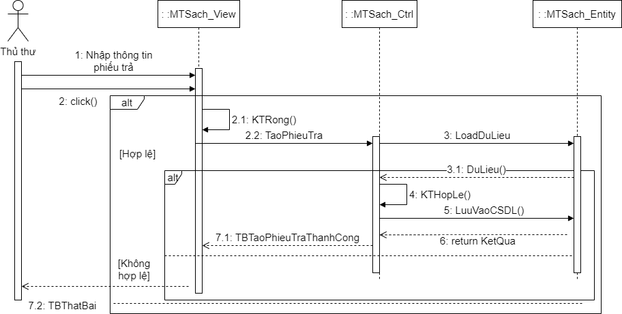

Sơ đồ tuần tự chức năng tạo phiếu trả

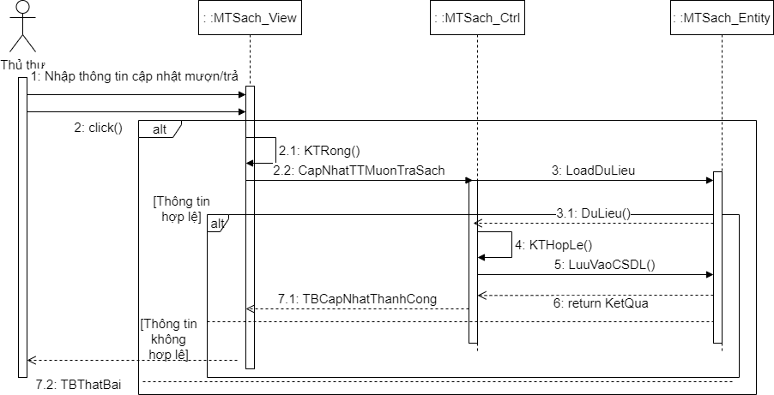

Sơ đồ tuần tự chức năng cập nhật thông tin mượn trả sách

## Sơ đồ cộng tác của chức năng Quản lý mượn trả

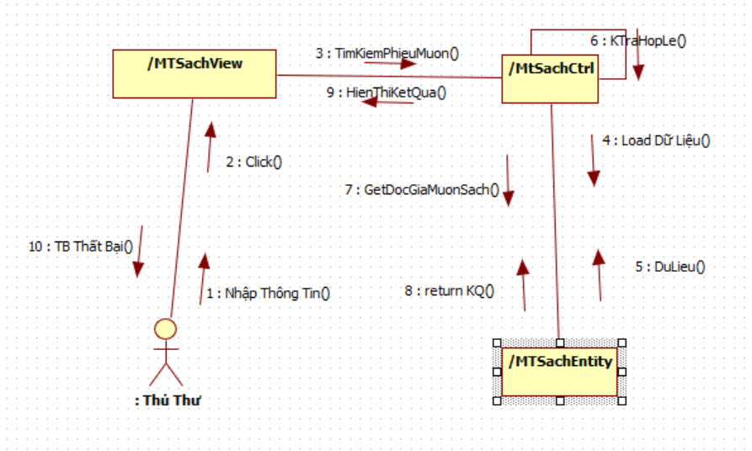

Sơ đồ công tác chức năng tìm kiếm độc giả mượn sách

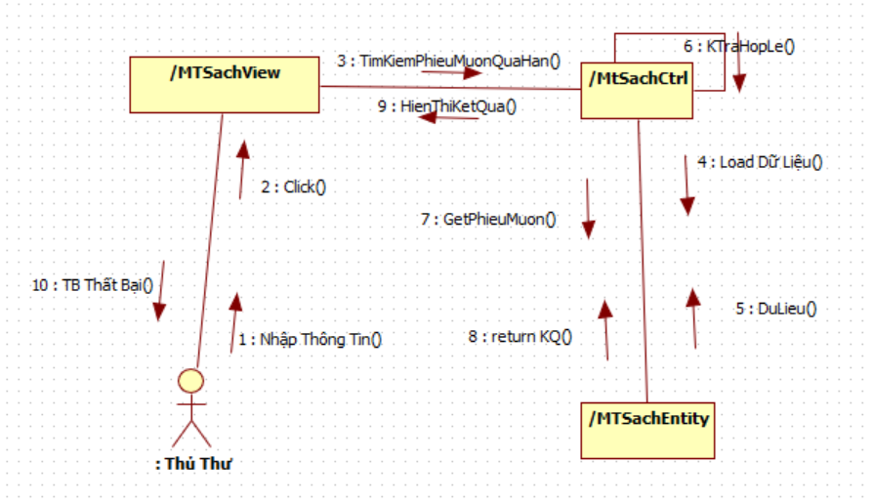

Sơ đồ công tác chức năng tìm kiếm phiếu mượn quá hạn

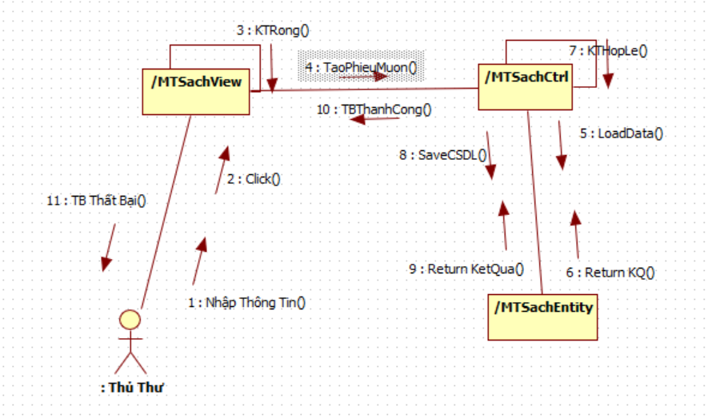

Sơ đồ công tác chức năng tạo phiếu mượn

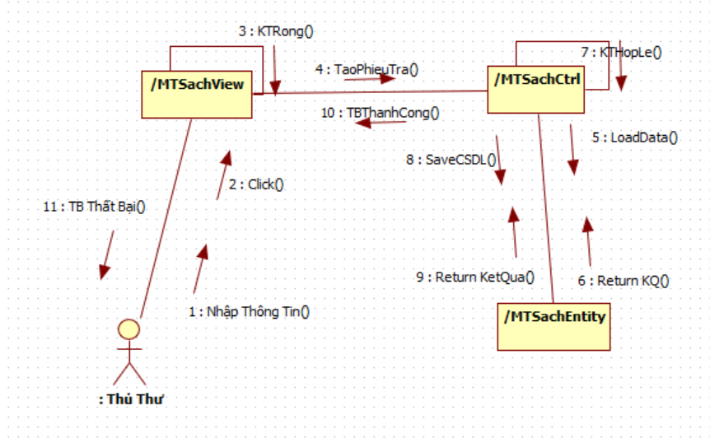

Sơ đồ công tác chức năng tạo phiếu trả

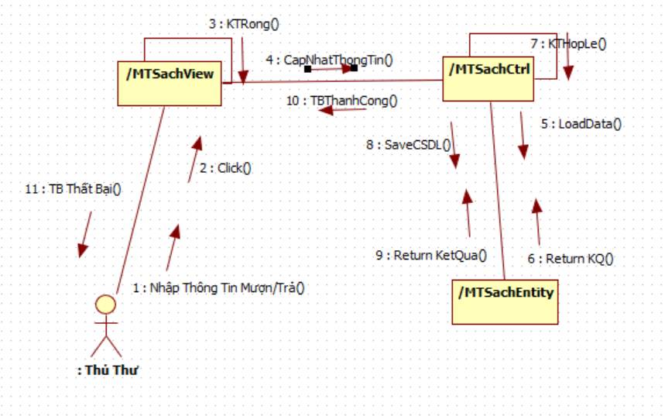

Sơ đồ công tác chức năng cập nhật thông tin mượn/trả

## Sơ đồ hoạt động của chức năng Quản lý mượn trả

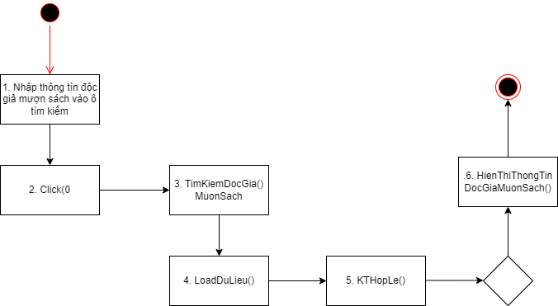

Sơ đồ hoạt động chức năng tìm kiếm độc giả mượn sách

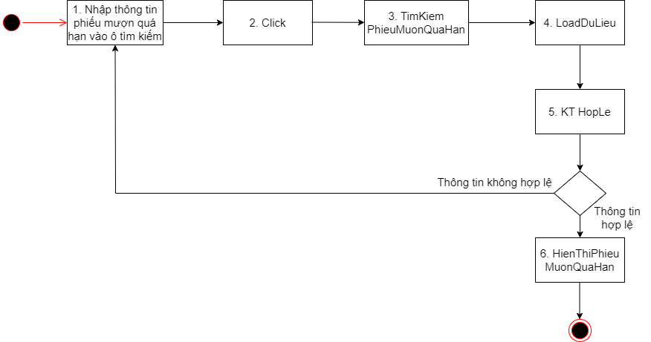

Sơ đồ hoạt động chức năng tìm kiếm phiếu mượn quá hạn

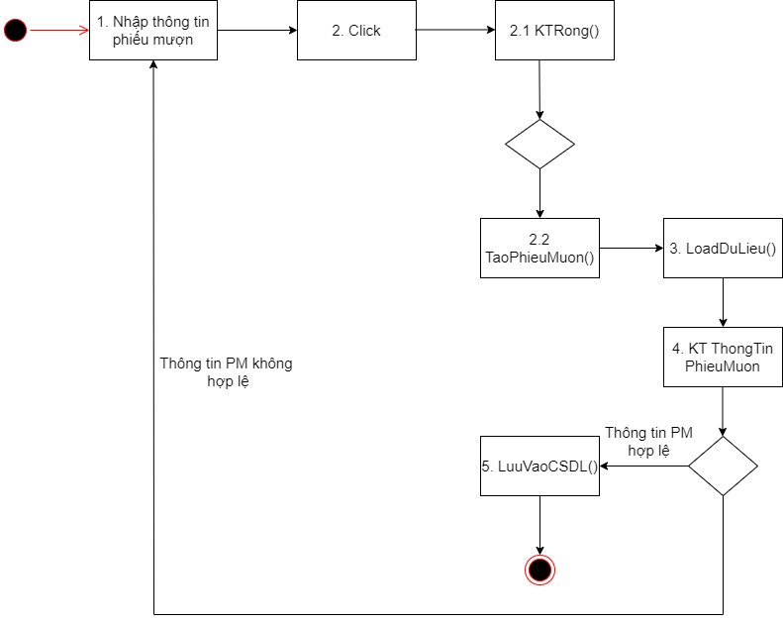

Sơ đồ hoạt động chức năng tạo phiếu mượn

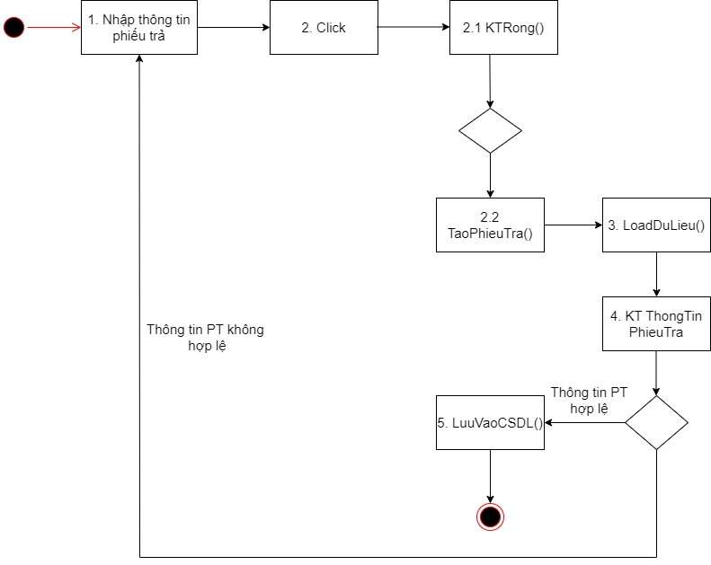

Sơ đồ hoạt động chức năng tạo phiếu trả

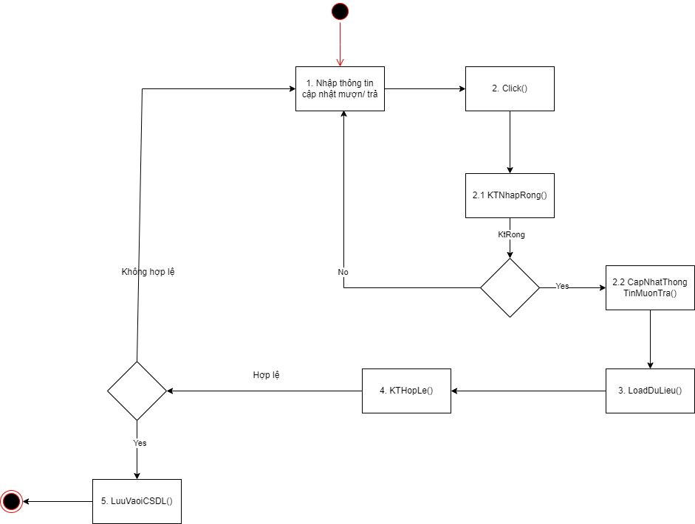

Sơ đồ hoạt động chức năng cập nhật mượn trả

## Sơ đồ trạng thái của chức năng Quản lý mượn trả

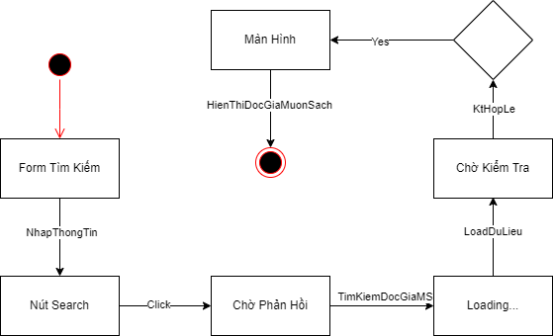

Sơ đồ trạng thái chức năng tìm kiếm độc giả mượn sách

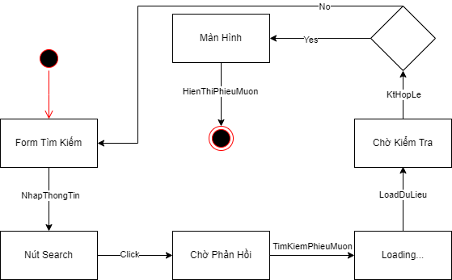

Sơ đồ trạng thái chức năng tìm kiếm phiếu mượn quá hạn

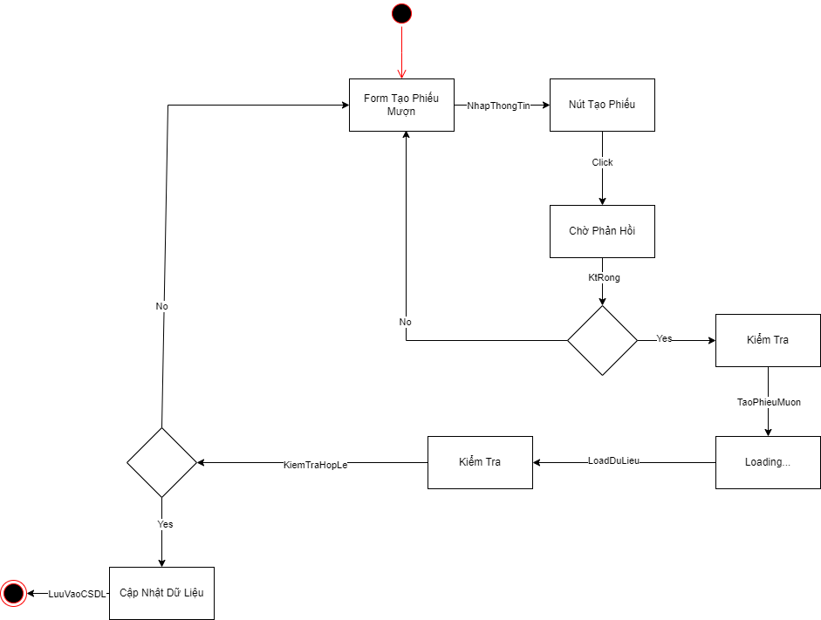

Sơ đồ trạng thái chức năng tạo phiếu mượn

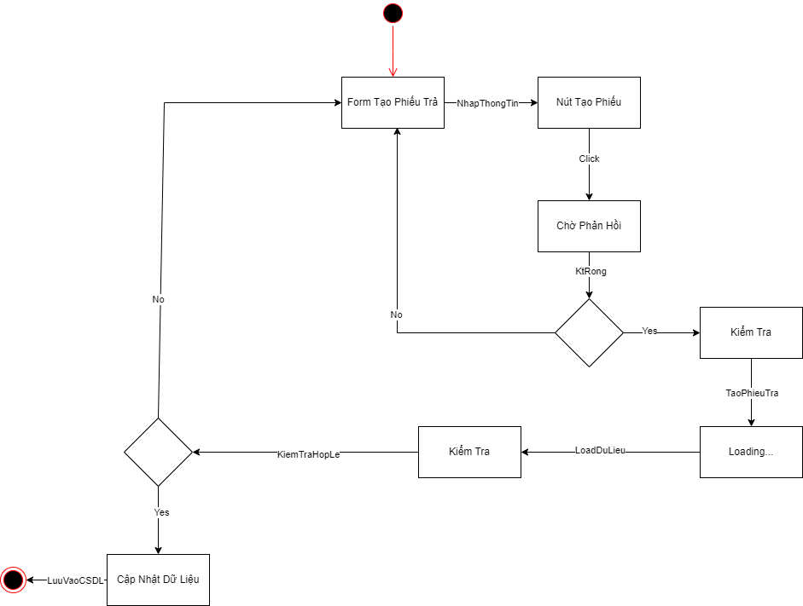

Sơ đồ trạng thái chức năng tạo phiếu trả

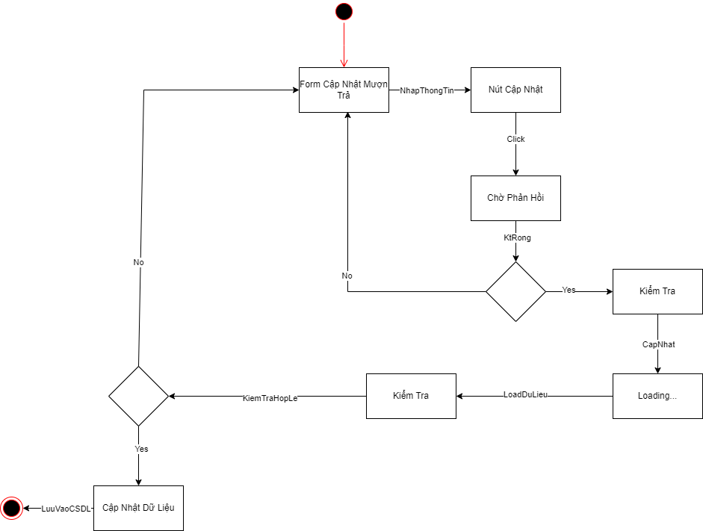

Sơ đồ trạng thái chức năng cập nhật mượn/trả

# Thiết kế cho chức năng Thống kê

## Sơ đồ chức năng Thống kê

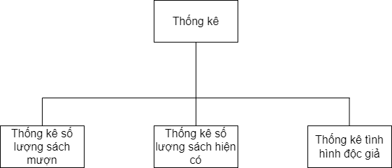

Hình 10‑1. Sơ đồ chức năng Thống kê

## Sơ đồ usecase chi tiết chức năng Thống kê

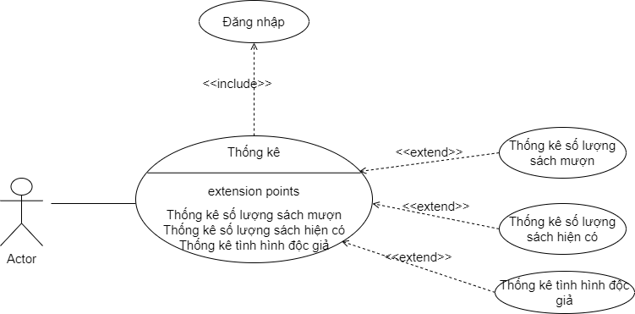

Hình 10‑2. Use case chi tiết Thống kê

➢ Đặc tả Use case quản lý báo cáo

|  |  |
| --- | --- |
| Tên Use case | **Thống kê** |
| Actor | **Thủ thư** |
| Mô tả | Actor đăng nhập vào hệ thống, chọn Thống kê. Actor có thể thống kê số lượng mượn sách,thống kê số lượng sách hiện có,thống kê tình hình độc giả. |
| Pre-conditions | Actor đăng nhâp vào hệ thống. |
| Post-conditions | Thành công:Truy cập trang thống kê  Không thành công: Quay lại trang đăng nhập, thông báo sai tài khoản. |
| Luồng sự kiện chính | Include usecase Đăng nhập.  Actor chọn chức năng Thống kê.  Hệ thống hiển thị màn hình Thống kê.   * Extend Use Case **Thống kê số lượng mượn sách.** * Extend Use Case **Thống kê số lượng sách hiện có.** * Extend Use Case **Thống kê tình hình độc giả.** |
| Luồng sự kiện phụ | * Actor nhấn đăng xuất. * Hệ thống thoát khỏi màn hình Thống kê. |
| <Extend Use Case> | **Thống kê số lượng mượn sách**   1. Actor nhập thống kê số lượng mượn sách. 2. Kiểm tra t rỗng. 3. Thống kê số lượng mượn sách. 4. Kiểm tra thống kê hợp lệ. 5. Lưu vào CSDL   **Rẽ nhánh 1:**  2.1. Kiểm tra rỗng, lặp lại bước 1.  2.2. Kiểm tra không rỗng, qua bước tiếp theo.  **Rẽ nhánh 2:**  4.1. Kiểm tra thống kê không hợp lệ, lặp lại bước 1.  4.2. Kiểm tra thống kê hợp lệ , qua bước tiếp theo. |
| <Extend Use Case> | **Thống kê số lượng sách hiện có**   1. Actor nhập thống kê số lượng sách hiện có. 2. Kiểm tra thông tin rỗng. 3. Thống kê **số lượng sách hiện có** 4. Kiểm tra thống kê hợp lệ. 5. Lưu vào CSDL   **Rẽ nhánh 1:**  2.1. Thông tin rỗng, lặp lại bước 1.  2.2. Thông tin không rỗng, qua bước tiếp theo.  **Rẽ nhánh 2:**  4.1. Kiểm tra thống kê không hợp lệ, lặp lại bước 1.  4.2. Kiểm tra thống kê hợp lệ , qua bước tiếp theo. |
| <Extend Use Case> | **Thống kê tình hình độc giả**   1. Actor nhập thống kê tình hình độc giả. 2. Kiểm tra thông tin rỗng. 3. Thống kê tình hình độc giả. 4. Kiểm tra thống kê hợp lệ. 5. Lưu vào CSDL   **Rẽ nhánh 1:**  2.1. Thông tin rỗng, lặp lại bước 1.  2.2. Thông tin không rỗng, qua bước tiếp theo.  **Rẽ nhánh 2:**  4.1. Kiểm tra thống kê không hợp lệ, lặp lại bước 1.  4.2. Kiểm tra thống kê hợp lệ , qua bước tiếp theo. |

Mô tả use case.

## Sơ đồ lớp theo mô hình MVC(entity_boundary_control)của chức năng Thống kê

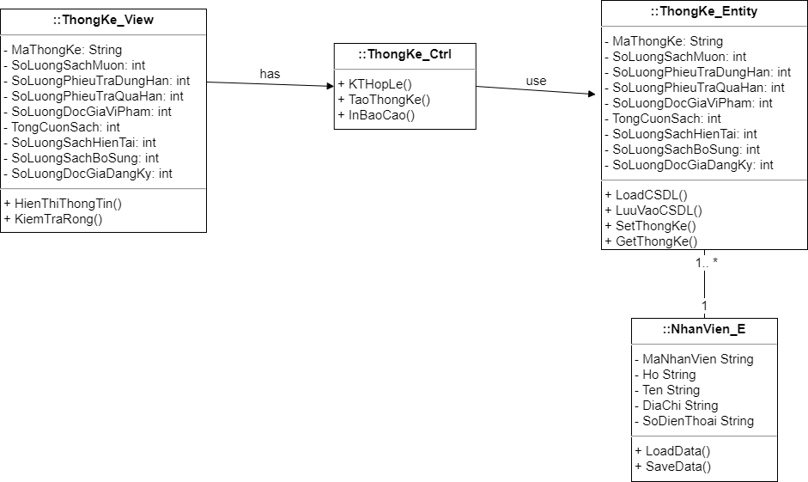

Sơ đồ lớp (MVC) của chức năng thống kê

## Sơ đồ tuần tự của chức năng Thống kê

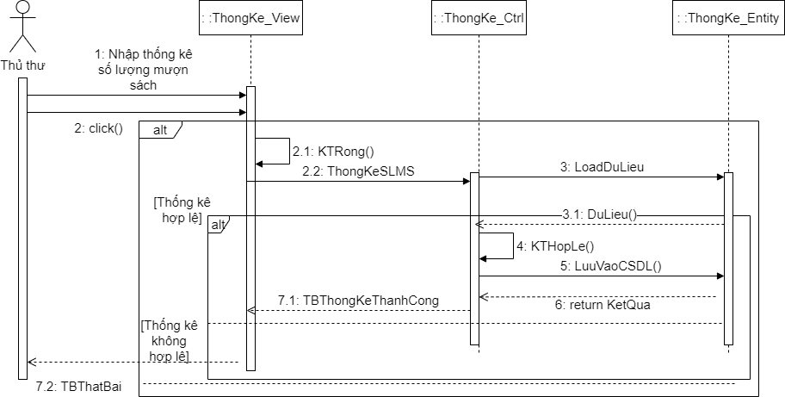

Sơ đồ tuần tự chức năng thống kê số lượng mượn sách

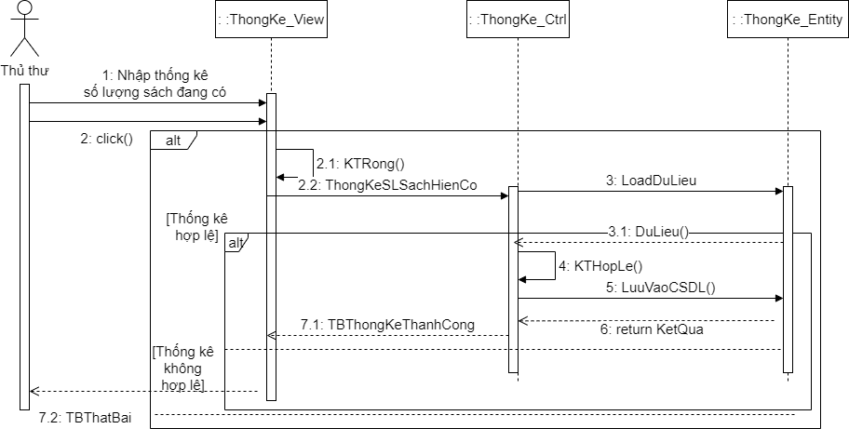

Sơ đồ tuần tự chức năng thống kê số lượng sách hiện có

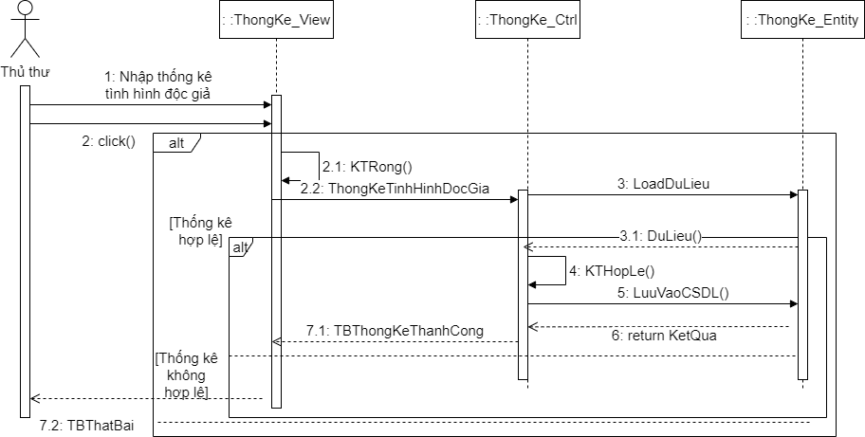

Sơ đồ tuần tự chức năng thống kê tình hình độc giả

## Sơ đồ cộng tác của chức năng Thống kê

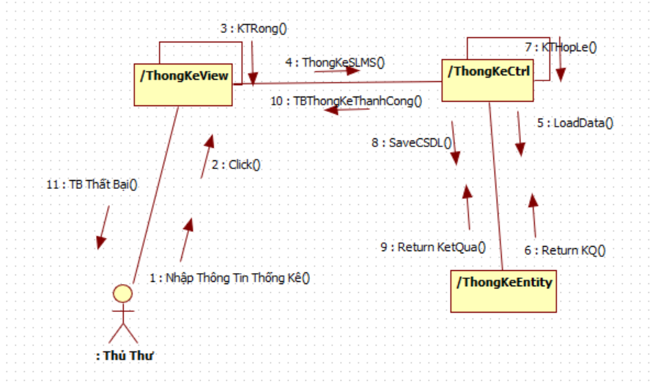

Sơ đồ công tác chức năng thống kê số lượng mượn sách

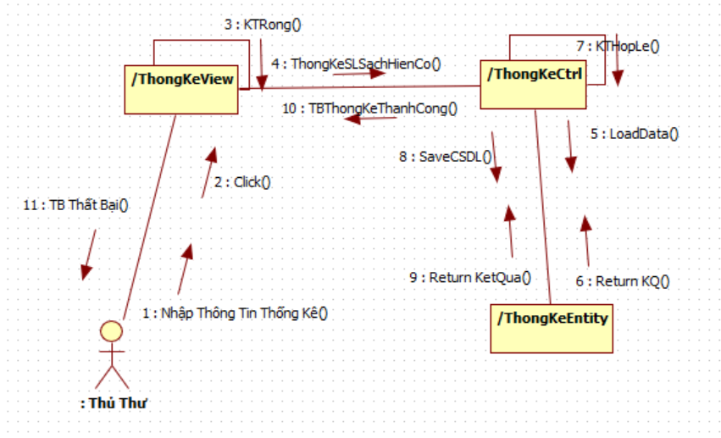

Sơ đồ công tác chức năng thống kê số lượng sách hiện có

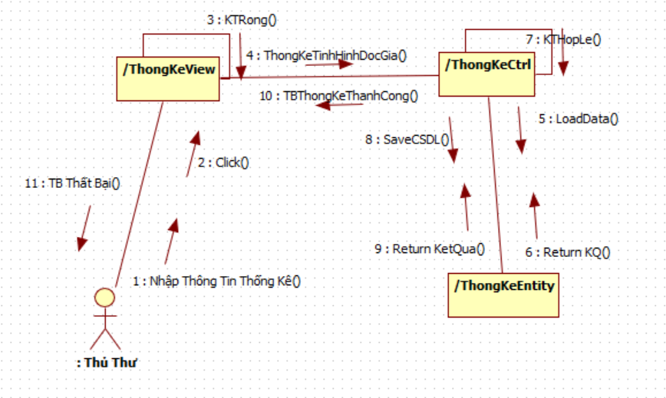

Sơ đồ công tác chức năng thống kê tình hình độc giả

## Sơ đồ hoạt động của chức năng Thống kê

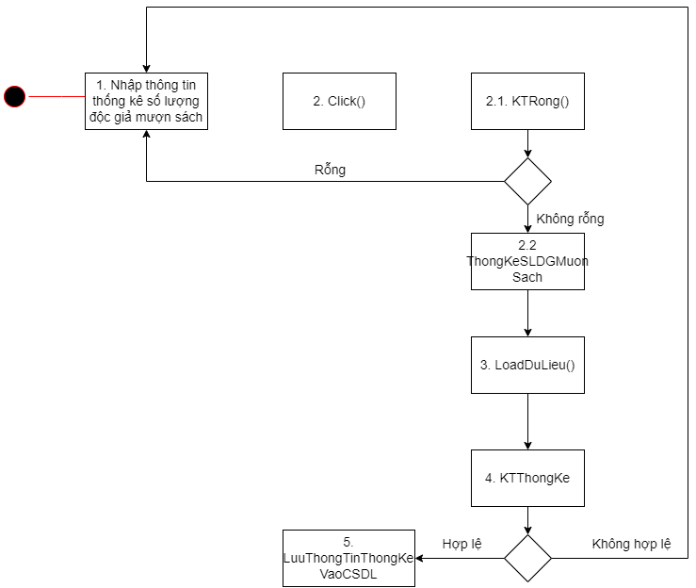

Sơ đồ hoạt động chức năng thống kê số lượng mượn sách

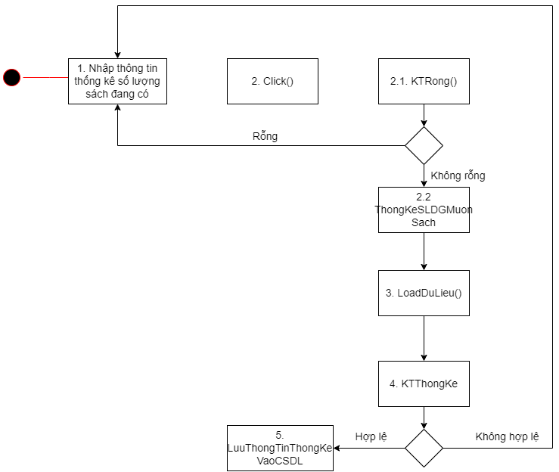

Sơ đồ hoạt động chức năng thống kê số lượng sách hiện có

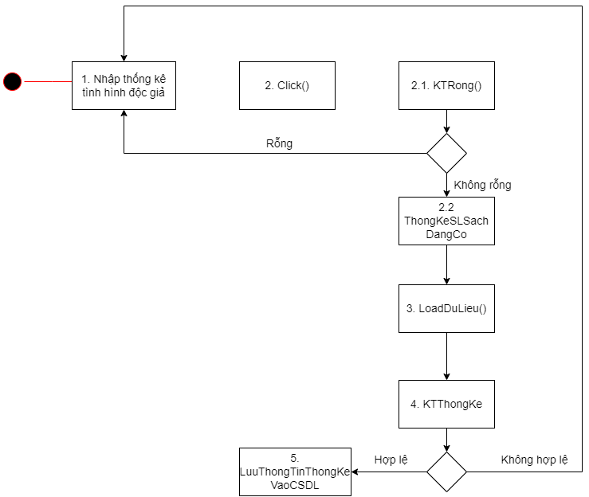

Sơ đồ hoạt động chức năng thống kê tình hình độc giả

## Sơ đồ trạng thái của chức năng Thống kê

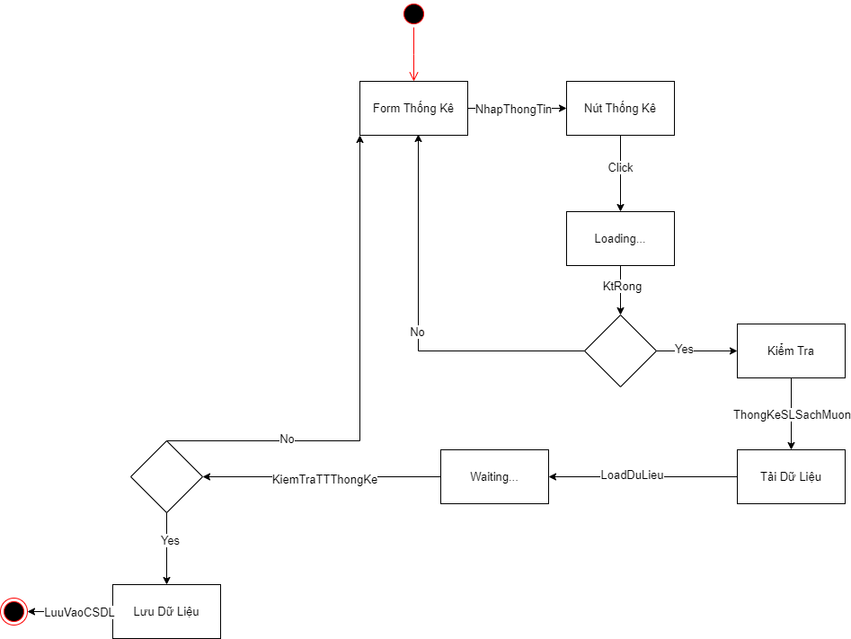

Sơ đồ trạng thái chức năng thống kê số lượng mượn sách

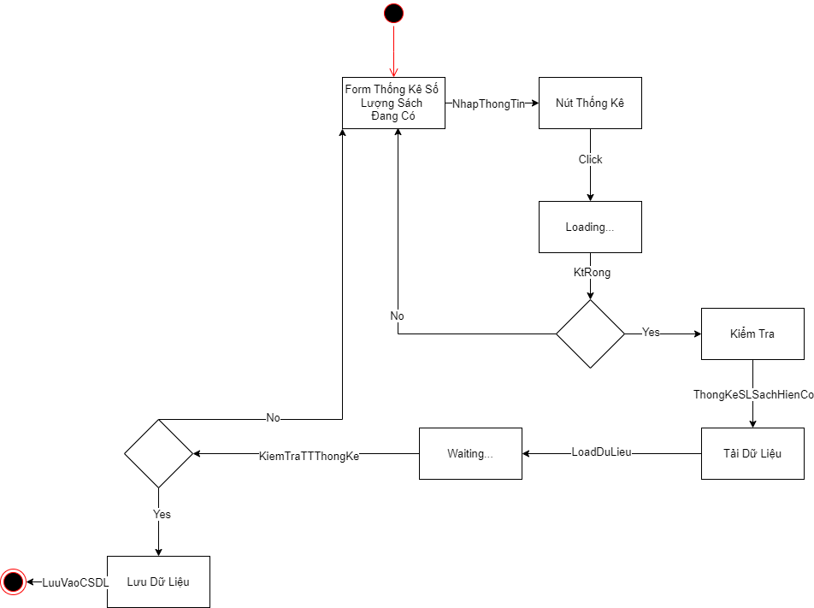

Sơ đồ trạng thái chức năng thống kê số lượng sách hiện có

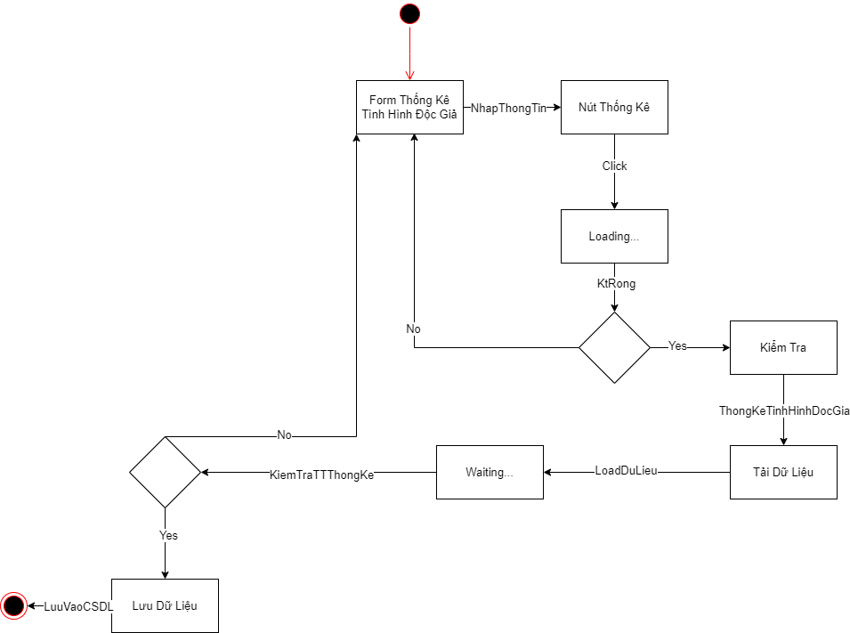

Sơ đồ trạng thái chức năng thống kê tình hình độc giả

# Thiết kế cho chức năng Quản lý nhân viên

## Sơ đồ chức năng Quản lý nhân viên

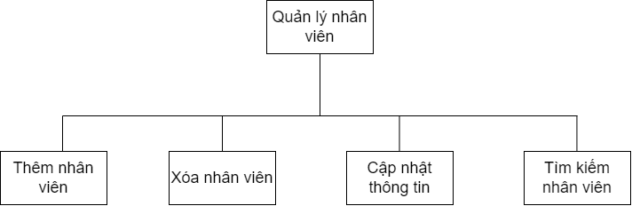

Hình 11‑1. Use case chi tiết Quản lý nhân viên

## Sơ đồ usecase chi tiết chức năng Quản lý nhân viên

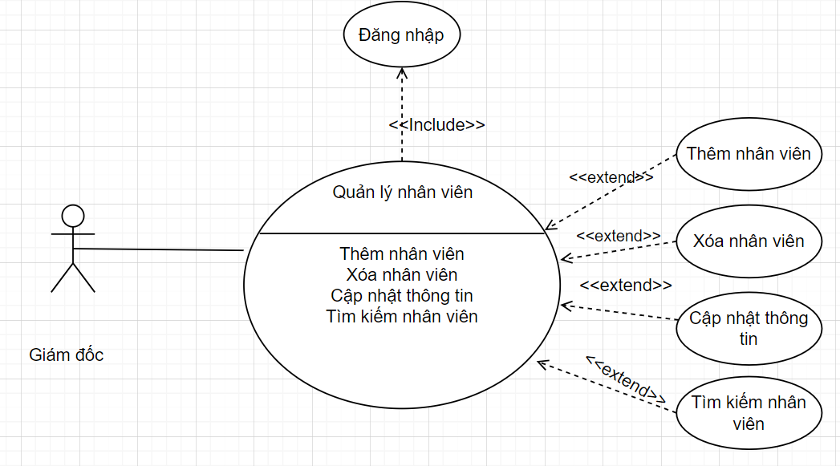

Hình 11‑2. Use case chi tiết Quản lý nhân viên

➢ Đặc tả Use case quản lý nhân viên

|  |  |
| --- | --- |
| Tên Use case | **Quản lý nhân viên** |
| Actor | **Giám đốc** |
| Mô tả | Actor đăng nhập vào hệ thống, chọn quản lý nhân viên. Actor có thể thêm nhân viên, xóa nhân viên ,cập nhật thông tin,tìm kiếm nhân viên. |
| Pre-conditions | Actor đăng nhâp vào hệ thống. |
| Post-conditions | Thành công: Truy cập trang quản lý nhân viên.  Không thành công: Quay lại trang đăng nhập, thông báo sai tài khoản. |
| Luồng sự kiện chính | Include usecase Đăng nhập.  Actor chọn chức năng Quản lý nhân viên.  Hệ thống hiển thị màn hình Quản lý nhân viên.   * Extend Use Case **Thêm nhân viên.** * Extend Use Case **Xóa nhân viên.** * Extend Use Case **Cập nhật thông tin.** * Extend Use Case **Tìm kiếm nhân viên.** |
| Luồng sự kiện phụ | * Actor nhấn đăng xuất. * Hệ thống thoát khỏi màn hình Quản lý nhân viên. |
| <Extend Use Case> | **Thêm nhân viên**   1. Actor nhập thông tin nhân viên. 2. Kiểm tra thông tin rỗng. 3. Thêm nhân viên. 4. Kiểm tra thông tin hợp lệ. 5. Lưu vào CSDL   **Rẽ nhánh 1:**  2.1. Thông tin rỗng, lặp lại bước 1.  2.2. Thông tin không rỗng, qua bước tiếp theo  **Rẽ nhánh 2:**  4.1. Thông tin không hợp lệ, lặp lại bước 1.  4.2. Thông tin hợp lệ, qua bước tiếp theo. |
| <Extend Use Case> | **Xóa nhân viên**   1. Actor chọn nhân viên để xóa. 2. **Xóa nhân viên.** 3. **Kiểm tra hợp lệ.** 4. **Cập nhật CSDL.**   **Rẽ nhánh 1:**  3.1. Kiểm tra không hợp lệ, lặp lại bước 1.  3.2. Kiểm tra hợp lệ, qua bước tiếp theo. |
| <Extend Use Case> | **Cập nhật thông tin**   1. Actor nhập thông tin cần cập nhật. 2. Kiểm tra thông tin rỗng 3. Cập nhật thông tin nhân viên. 4. Kiểm tra thông tin hợp lệ 5. Lưu vào CSDL   **Rẽ nhánh 1:**  2.1. Thông tin rỗng, lặp lại bước 1.  2.2. Thông tin không rỗng, qua bước tiếp theo  **Rẽ nhánh 2:**  4.1. Thông tin không hợp lệ, lặp lại bước 1.  4.2. Thông tin hợp lệ, qua bước tiếp theo. |
| <Extend Use Case> | **Tìm kiếm nhân viên**   1. Actor nhập mã nhân viên hoặc tên nhân viên vào ô tìm kiếm. 2. Tìm kiếm nhân viên. 3. Kiểm tra thông tin hợp lệ. 4. Hiển thị thông tin nhân viên.   **Rẽ nhánh 1:**  4.1. Thông tin không hợp lệ, lặp lại bước 1.  4.2. Thông tin hợp lệ, qua bước tiếp theo. |

Mô tả use case.

## Sơ đồ lớp theo mô hình MVC(entity_boundary_control)của chức năng Quản lý nhân viên

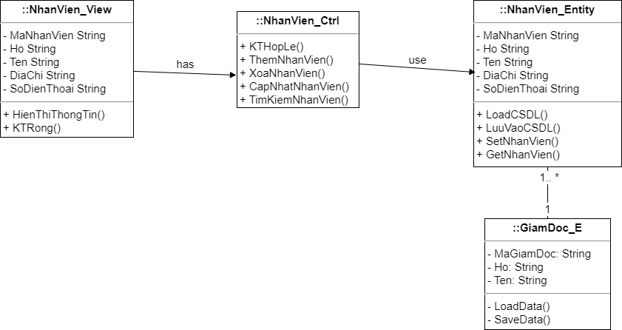

Sơ đồ lớp (MVC) của chức năng quản lý nhân viên

## Sơ đồ tuần tự của chức năng Quản lý nhân viên

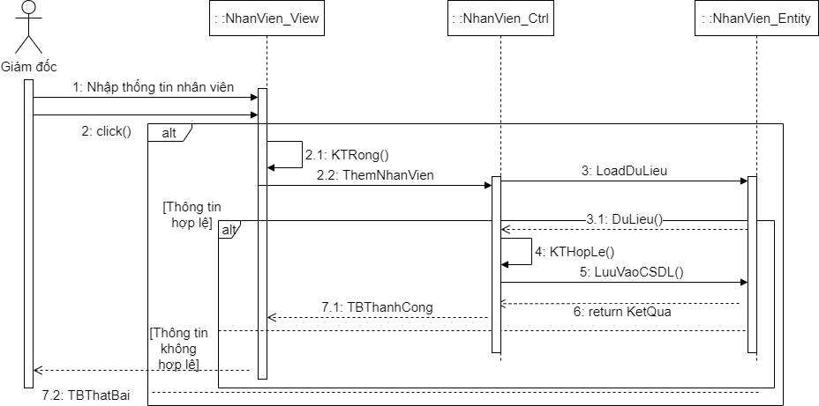

Sơ đồ tuần tự chức năng thêm nhân viên

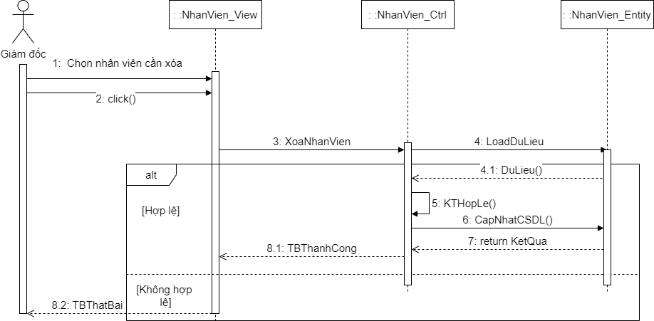

Sơ đồ tuần tự chức năng xóa nhân viên

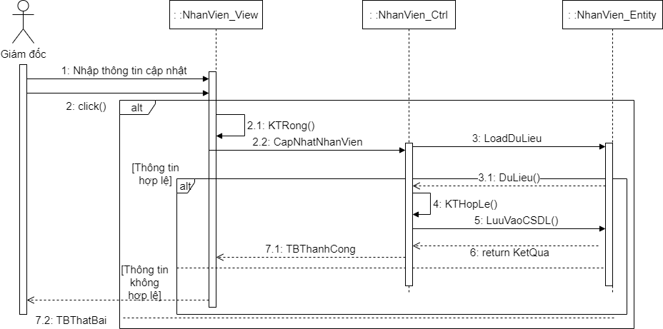

Sơ đồ tuần tự chức năng cập nhật nhân viên

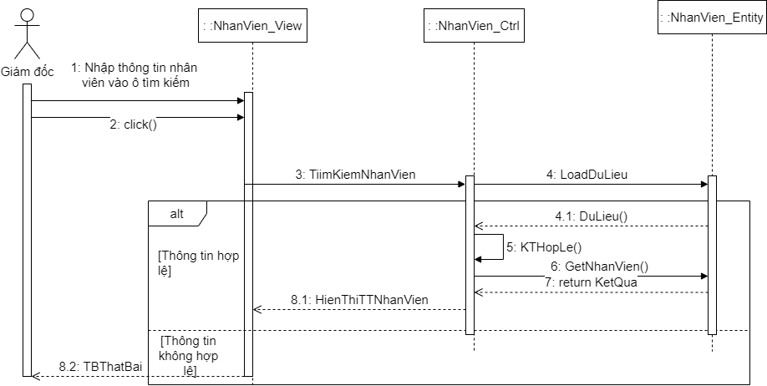

Sơ đồ tuần tự chức năng tìm kiếm nhân viên

## Sơ đồ cộng tác của chức năng Quản lý nhân viên

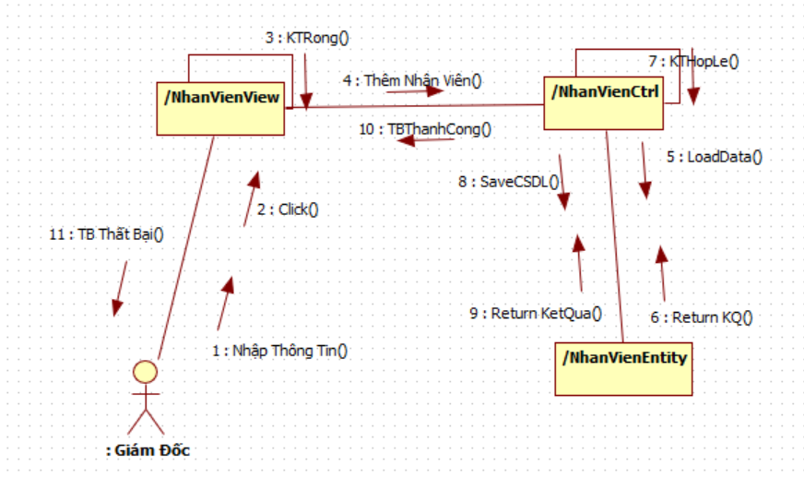

Sơ đồ công tác chức năng thêm nhân viên

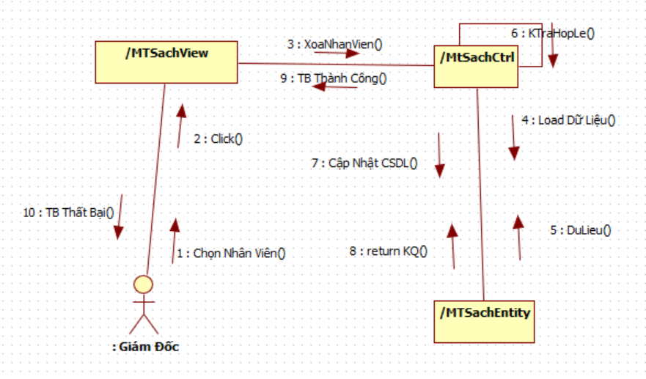

Sơ đồ công tác chức năng xóa nhân viên

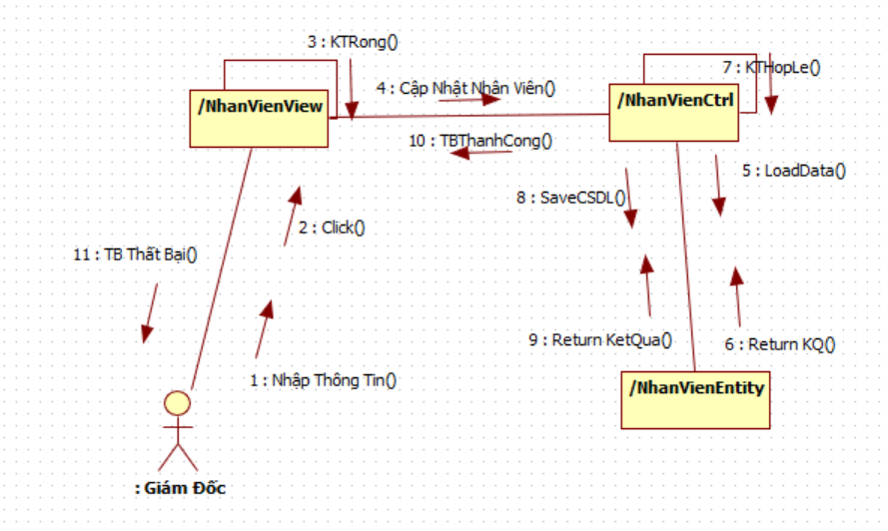

Sơ đồ công tác chức năng cập nhật nhân viên

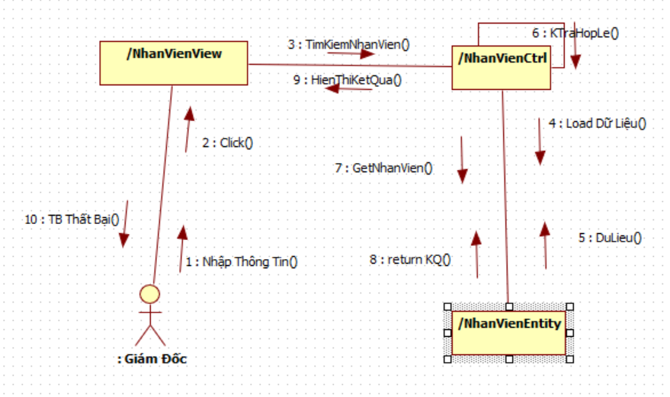

Sơ đồ công tác chức năng tìm kiếm nhân viên

## Sơ đồ hoạt động của chức năng Quản lý nhân viên

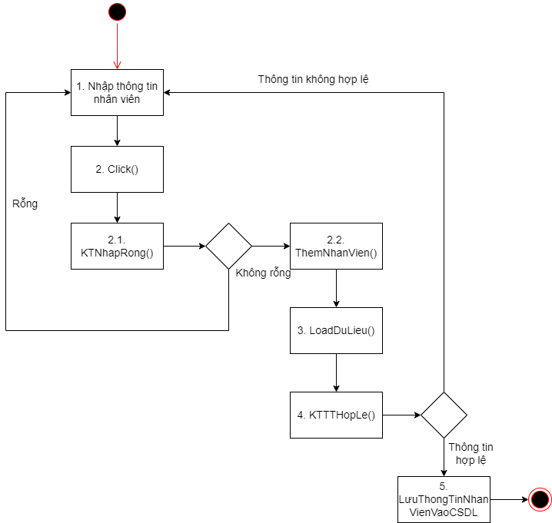

Sơ đồ hoạt động chức năng thêm nhân viên

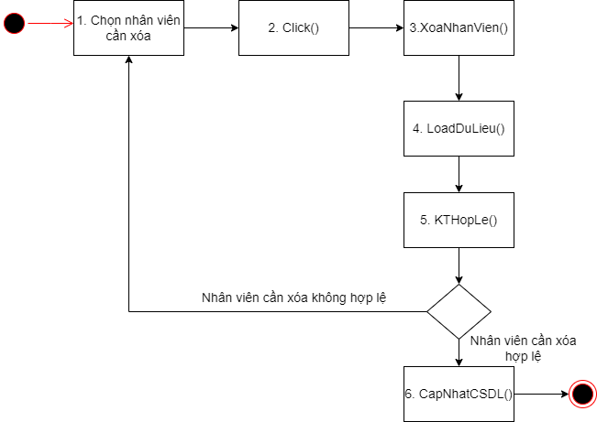

Sơ đồ hoạt động chức năng xóa nhân viên

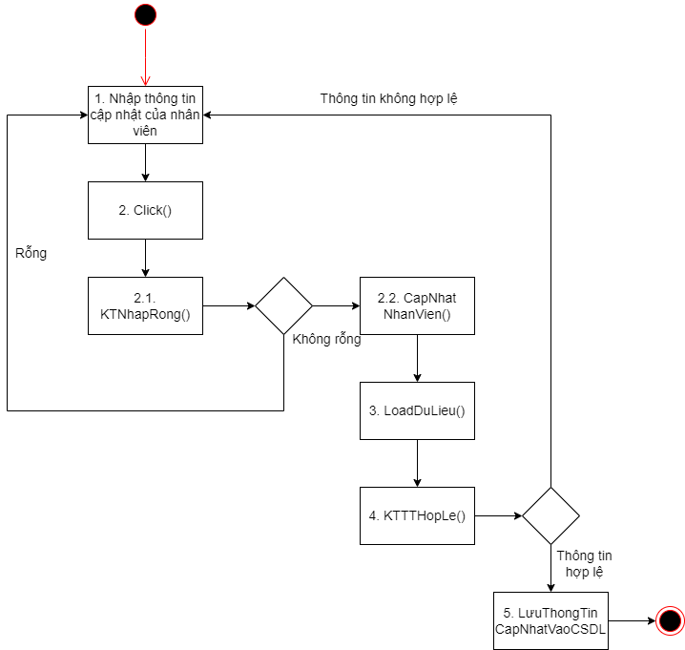

Sơ đồ hoạt động chức năng cập nhật nhân viên

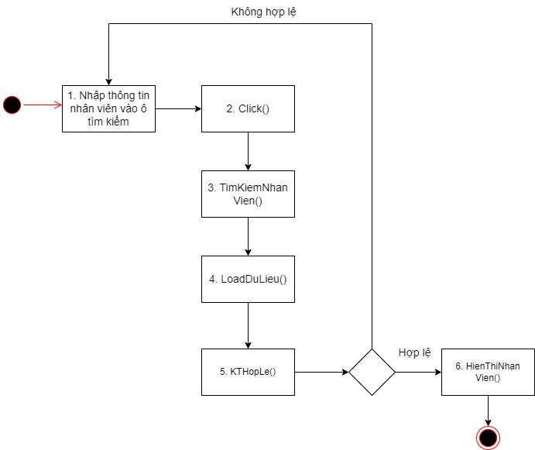

Sơ đồ hoạt động chức năng tìm kiếm nhân viên

## Sơ đồ trạng thái của chức năng Quản lý nhân viên

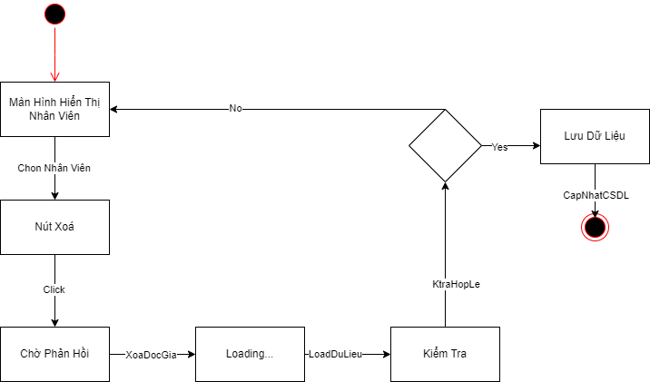

Sơ đồ trạng thái chức năng thêm nhân viên

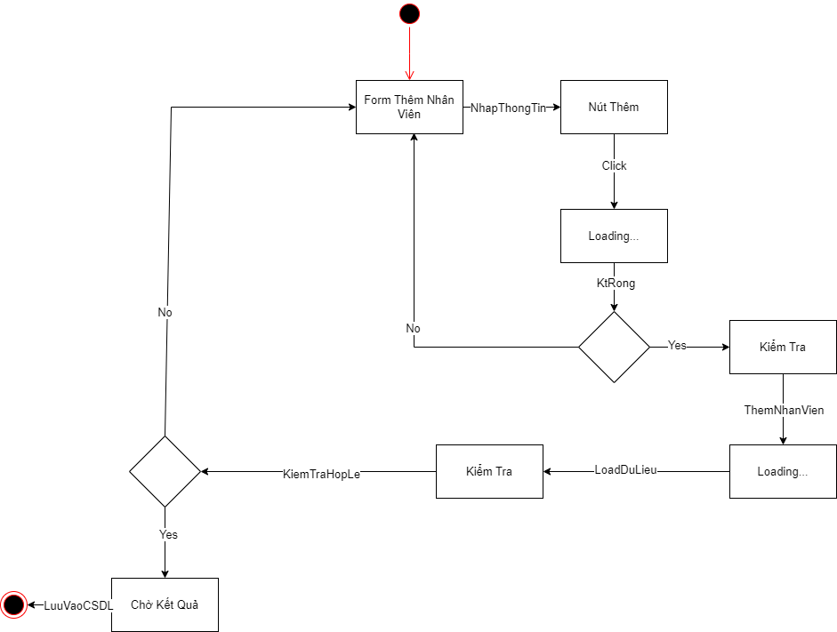

Sơ đồ trạng thái chức năng xóa nhân viên

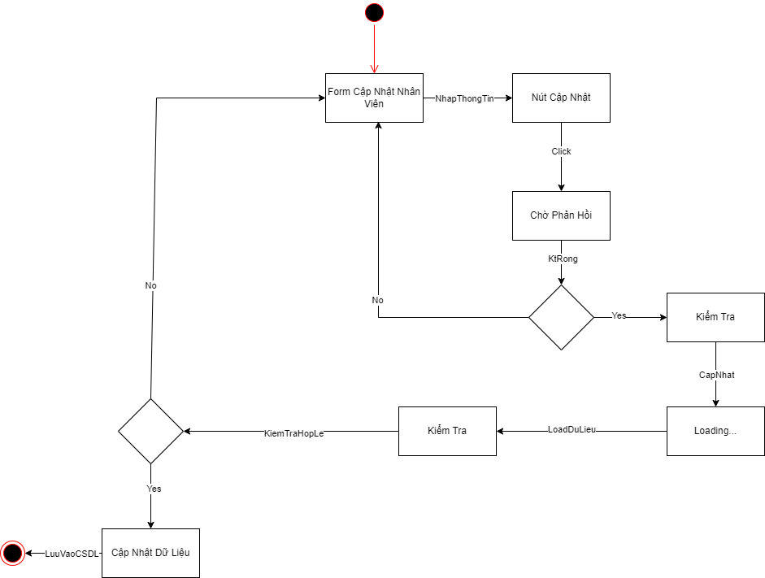

Sơ đồ trạng thái chức năng cập nhật nhân viên

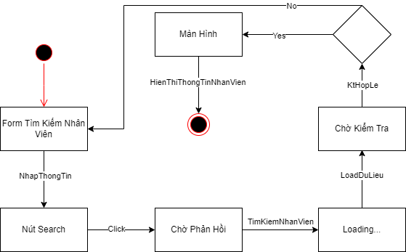

Sơ đồ trạng thái chức năng tìm kiếm nhân viên

# Thiết kế cho chức năng Quản lý quy định

## Sơ đồ chức năng Quản lý quy định

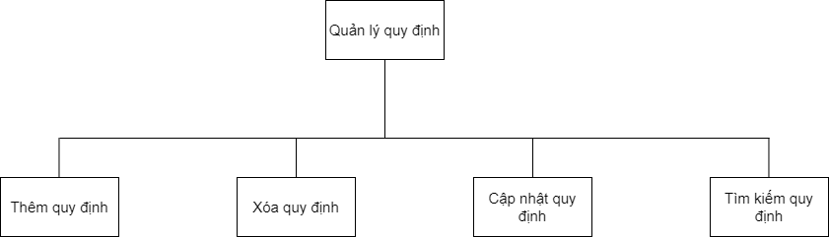

Hình 9‑1. Use case chi tiết Quản lý quy định

## Sơ đồ usecase chi tiết chức năng Quản lý quy định

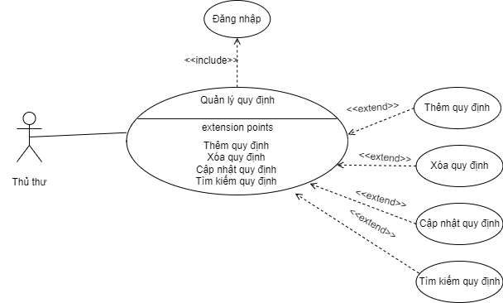

Hình 11‑2. Use case của Quản lý quy định

➢ Đặc tả Use case quản lý quy định

|  |  |
| --- | --- |
| Tên Use case | **Quản lý quy định** |
| Actor | **Thủ thư** |
| Mô tả | Actor đăng nhập vào hệ thống, chọn quản lý quy định. Actor có thể thêm quy định,xóa quy định, cập nhật quy định, tìm kiếm quy định |
| Pre-conditions | Actor đăng nhâp vào hệ thống. |
| Post-conditions | Thành công: Truy cập trang quản lý quy định.  Không thành công: Quay lại trang đăng nhập, thông báo sai tài khoản. |
| Luồng sự kiện chính | Include usecase Đăng nhập.  Actor chọn chức năng Quản lý quy định.  Hệ thống hiển thị màn hình Quản lý quy định.   * Extend Use Case **Thêm quy định.** * Extend Use Case **Xóa quy định.** * Extend Use Case **Cập nhật quy định.** * Extend Use Case **Tìm kiếm quy định.** |
| Luồng sự kiện phụ | * Actor nhấn đăng xuất. * Hệ thống thoát khỏi màn hình Quản lý quy định. |
| <Extend Use Case> | **Thêm quy định**   1. Actor nhập thông tin quy đinh. 2. Kiểm tra thông tin rỗng 3. Thêm quy định 4. Kiểm tra thông tin hợp lệ. 5. Lưu vào CSDL   **Rẽ nhánh 1:**  2.1. Thông tin rỗng, lặp lại bước 1.  2.2. Thông tin không rỗng, qua bước tiếp theo  **Rẽ nhánh 2:**  4.1. Thông tin không hợp lệ, lặp lại bước 1.  4.2. Thông tin hợp lệ, qua bước tiếp theo. |
| <Extend Use Case> | **Xóa quy định**   1. Actor chọn quy định cần xóa. 2. Xóa quy định. 3. Kiểm tra hợp lệ. 4. Cập nhật CSDL   **Rẽ nhánh 1:**  3.1. Kiểm tra không hợp lệ, lặp lại bước 1.  3.2. Kiểm tra hợp lệ, qua bước tiếp theo. |
| <Extend Use Case> | **Cập nhật quy định**   1. **Actor nhập thông tin cần cập nhật.** 2. **Kiểm tra thông tin rỗng.** 3. **Cập nhật quy định.** 4. **Kiểm tra thông tin hợp lệ** 5. **Lưu vào CSDL**   **Rẽ nhánh 1:**  2.1. Thông tin rỗng, lặp lại bước 1.  2.2. Thông tin không rỗng, qua bước tiếp theo.  **Rẽ nhánh 2:**  4.1. Thông tin không hợp lệ, lặp lại bước 1.  4.2. Thông tin hợp lệ, qua bước tiếp theo. |
| <Extend Use Case> | **Tìm kiếm quy định**   1. Actor nhập thông tin quy định vào ô tìm kiếm. 2. Tìm kiếm quy định. 3. Kiểm tra thông tin hợp lệ. 4. Hiển thị quy định cần tìm.   **Rẽ nhánh 1:**  3.1. Kiểm tra thông tin không hợp lệ, lặp lại bước 1.  3.2. Kiểm tra thông tin hợp lệ, qua bước tiếp theo. |

Mô tả use case.

## Sơ đồ lớp theo mô hình MVC(entity_boundary_control)của chức năng Quản lý quy định

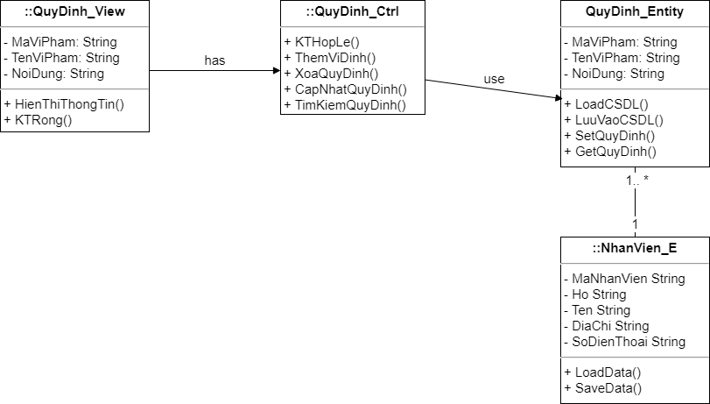

Sơ đồ lớp (MVC) của chức năng quản lý quy định

## Sơ đồ tuần tự của chức năng Quản lý quy định

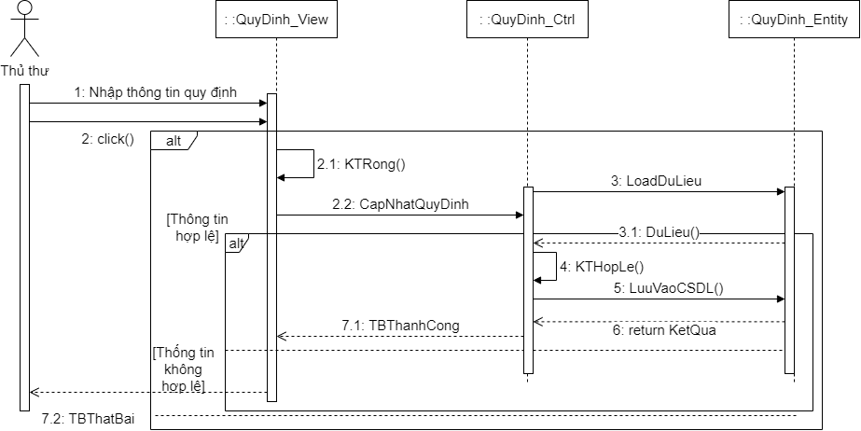

Sơ đồ tuần tự chức năng thêm quy định

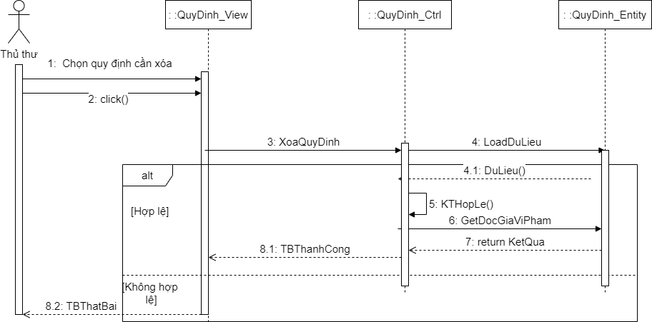

Sơ đồ tuần tự chức năng xóa quy định

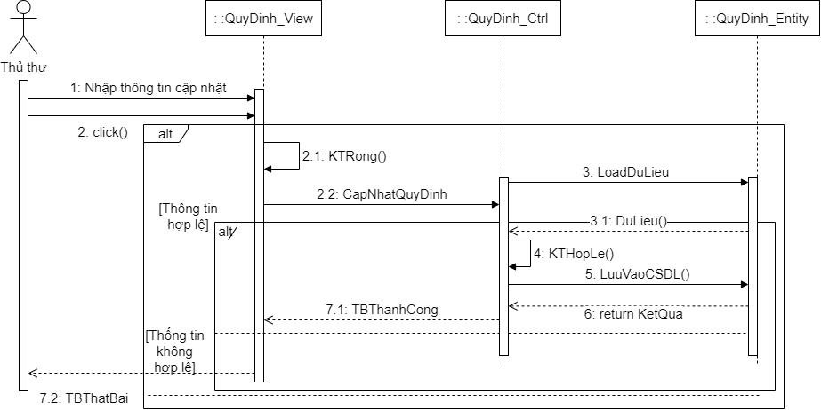

Sơ đồ tuần tự chức năng cập nhật quy định

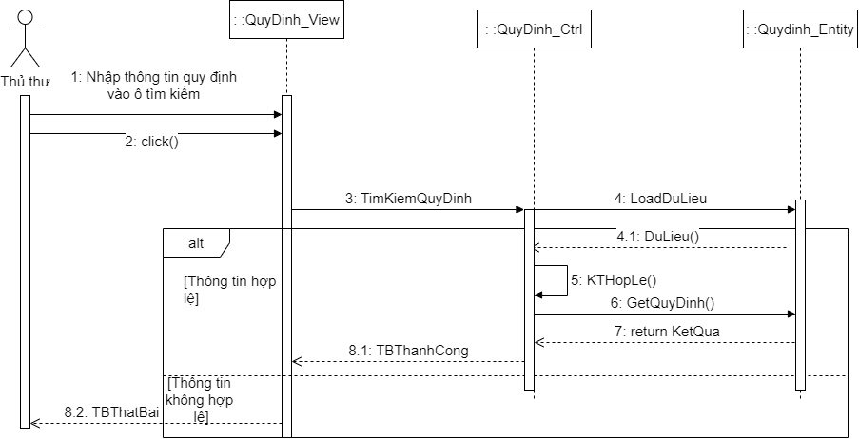

Sơ đồ tuần tự chức năng tìm kiếm quy định

## Sơ đồ cộng tác của chức năng Quản lý quy định

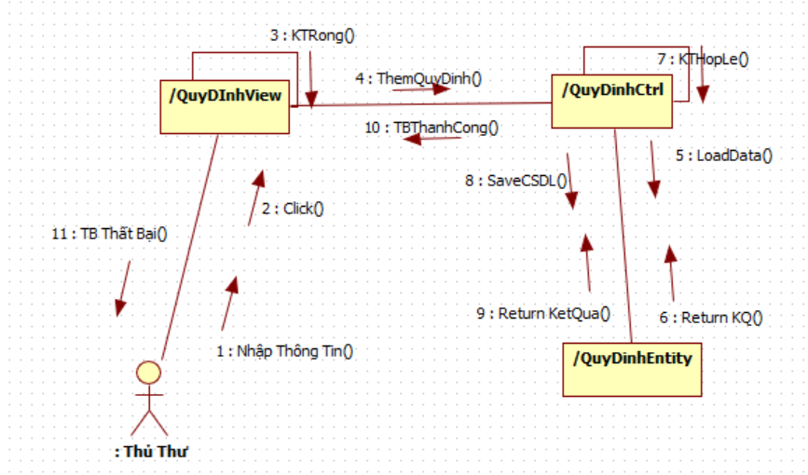

Sơ đồ công tác chức năng thêm quy dịnh

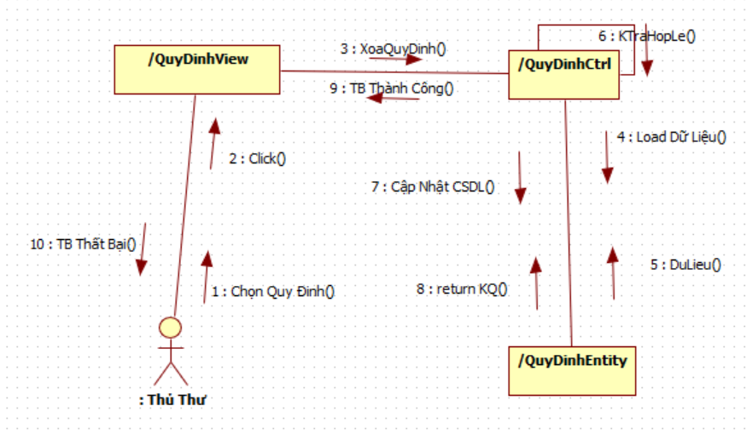

Sơ đồ công tác chức năng xóa quy dịnh

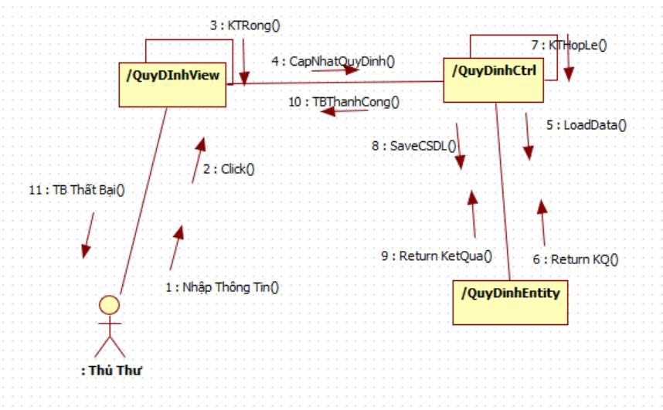

Sơ đồ công tác chức năng cập nhật quy dịnh

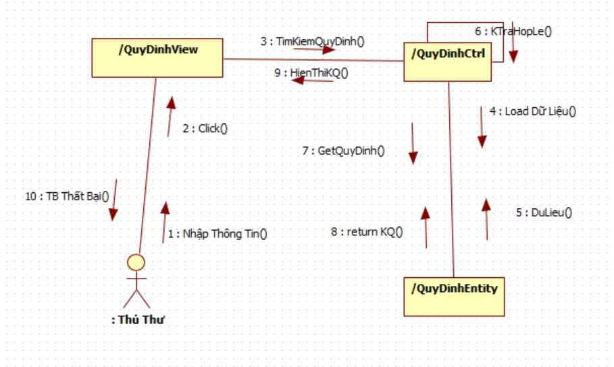

Sơ đồ công tác chức năng tìm kiếm quy dịnh

## Sơ đồ hoạt động của chức năng Quản lý quy định

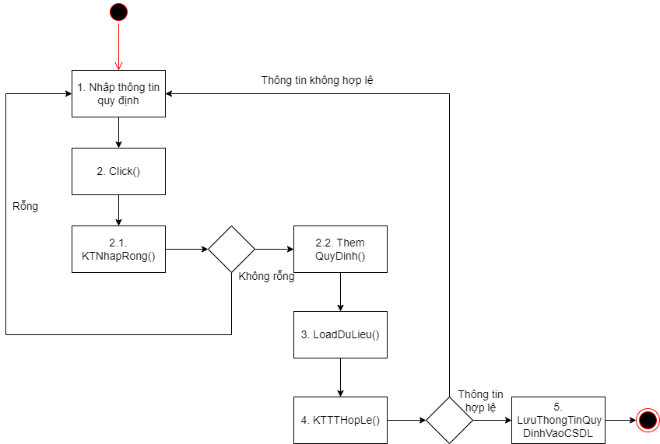

Sơ đồ hoạt động chức năng thêm quy định

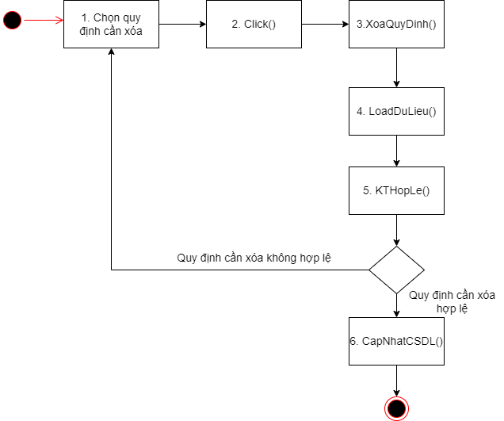

Sơ đồ hoạt động chức năng xóa quy định

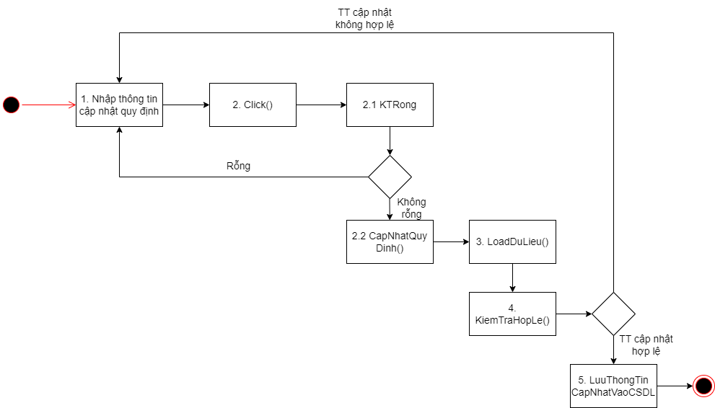

Sơ đồ hoạt động chức năng cập nhật quy định

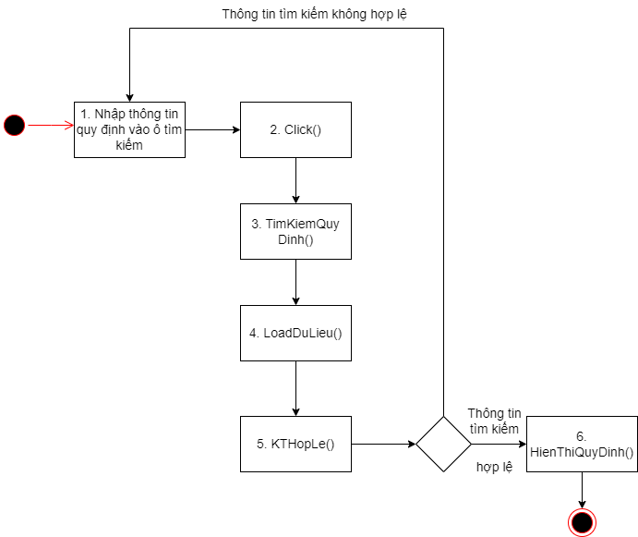

Sơ đồ hoạt động chức năng tìm kiếm quy định

## Sơ đồ trạng thái của chức năng Quản lý quy định

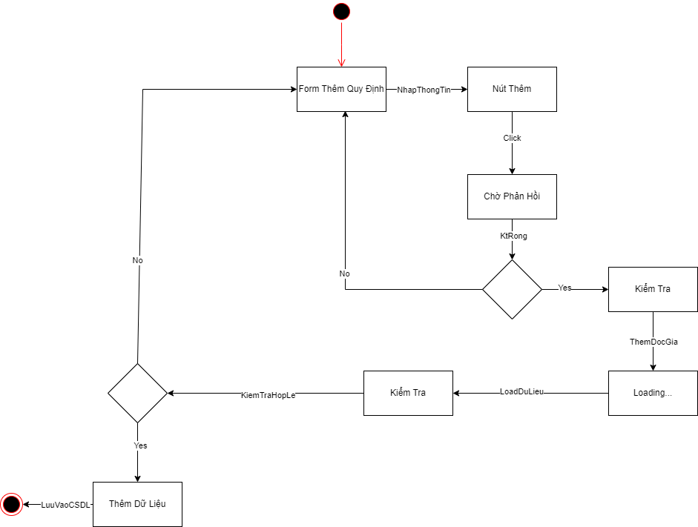

Sơ đồ trạng thái chức năng thêm quy định

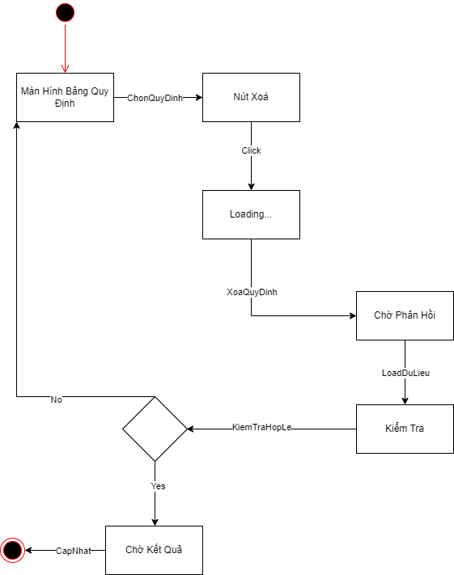

Sơ đồ trạng thái chức năng xóa quy định

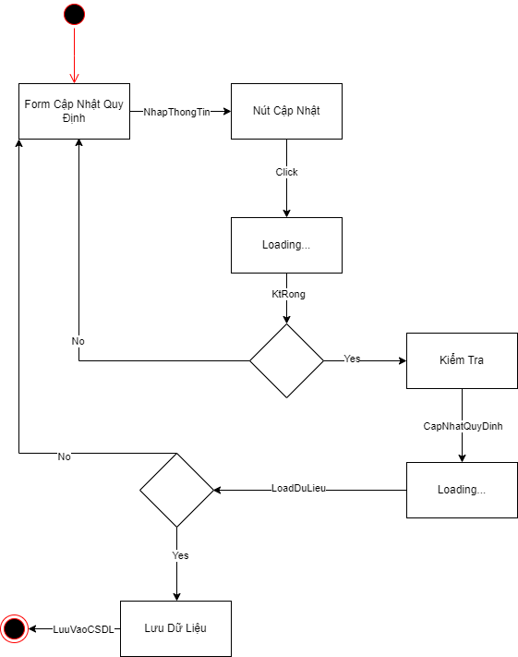

Sơ đồ trạng thái chức năng cập nhật quy định

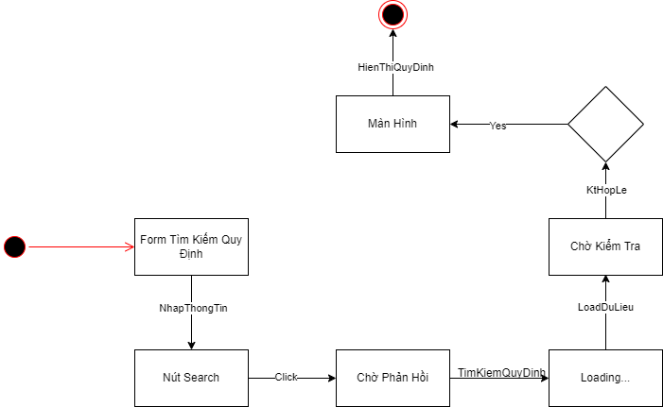

Sơ đồ trạng thái chức năng tìm kiếm quy định

# Thiết kế cho chức năng Quản lý vi phạm

## A diagram of a diagram Description automatically generated with medium confidenceSơ đồ chức năng Quản lý vi phạm

Hình 12‑1. Use case chi tiết Quản lý vi phạm

## Sơ đồ usecase chi tiết chức năng Quản lý vi phạm

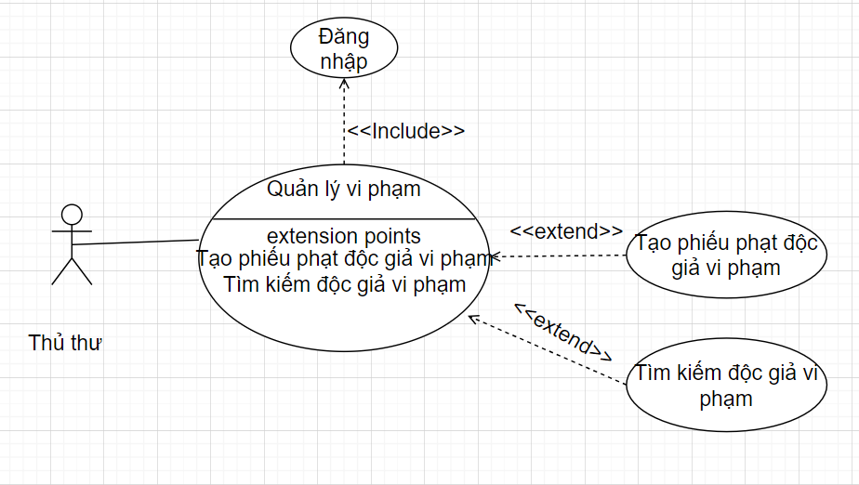

Hình 12‑2. Use case chi tiết Quản lý vi phạm

➢ Đặc tả Use case quản lý xử phạt

|  |  |
| --- | --- |
| Tên Use case | **Quản lý vi phạm** |
| Actor | **Thủ thư** |
| Mô tả | Actor đăng nhập vào hệ thống, chọn quản lý vi phạm. Actor có thể tạo phiếu phạt độc giả vi phạm,tìm kiếm độc giả vi phạm. |
| Pre-conditions | Actor đăng nhâp vào hệ thống. |
| Post-conditions | Thành công: Truy cập trang quản lý vi phạm.  Không thành công: Quay lại trang đăng nhập, thông báo sai tài khoản. |
| Luồng sự kiện chính | Include usecase Đăng nhập.  Actor chọn chức năng Quản lý vi phạm .  Hệ thống hiển thị màn hình Quản lý xử phạt .   * Extend Use Case **Tạo phiếu phạt độc giả vi phạm.** * Extend Use Case **Tìm kiếm độc giả vi phạm.** |
| Luồng sự kiện phụ | * Actor nhấn đăng xuất. * Hệ thống thoát khỏi màn hình Quản lý vi phạm . |
| <Extend Use Case> | **Tạo phiếu phạt độc giả vi phạm**   1. Actor nhập thông tin (Thông tin Độc giả, lý do vi phạm,…) 2. Kiểm tra thông tin rỗng 3. Tạo phiếu phạt độc giả vi phạm. 4. Kiểm tra hợp lệ 5. Lưu vào CSDL   **Rẽ nhánh 1:**  2.1. Thông tin rỗng, lặp lại bước 1.  2.2. Thông tin không rỗng, qua bước tiếp theo.  **Rẽ nhánh 2:**  4.1. Thông tin không hợp lệ, lặp lại bước 1.  4.2. Thông tin hợp lệ, qua bước tiếp theo. |
| <Extend Use Case> | **Tìm kiếm độc giả vi phạm**   1. Actor nhập thông tin vào ô tìm kiếm. 2. Kiểm tra hợp lệ 3. Tìm kiếm độc giả vi phạm. 4. Hiển thị thông tin đôc giả vi phạm.   **Rẽ nhánh 1:**  2.1.  **Kiểm tra không hợp lệ, lặp lại bước 1.**  2.2. Kiểm tra hợp lệ , qua bước tiếp theo. |

Mô tả use case.

## Sơ đồ lớp theo mô hình MVC(entity_boundary_control)của chức năng Quản lý vi phạm

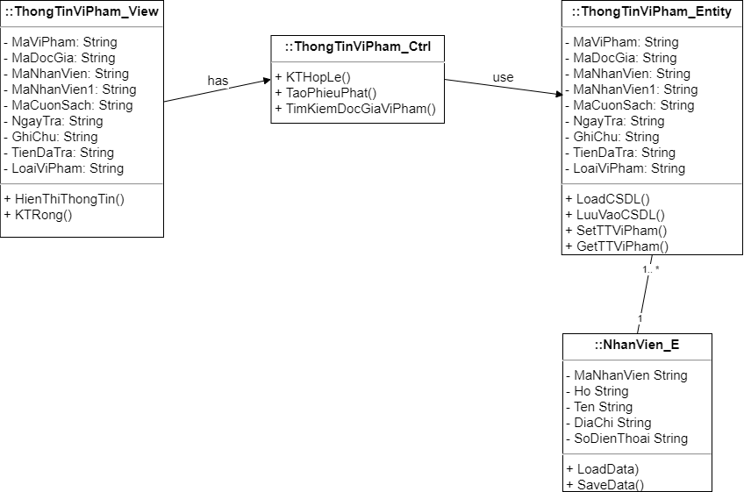

Sơ đồ lớp (MVC) của chức năng quản lý vi phạm

## Sơ đồ tuần tự của chức năng Quản lý vi phạm

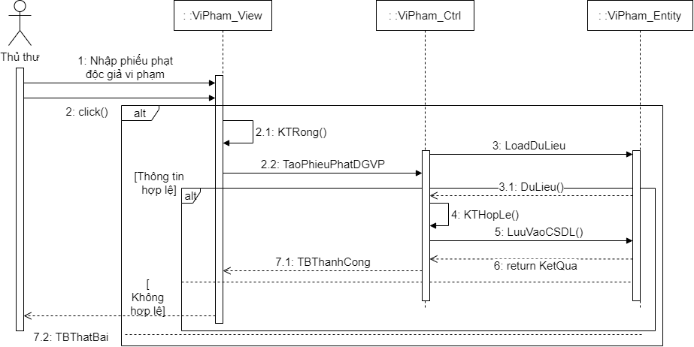

Sơ đồ tuần tự chức năng tạo phiếu phạt độc giả vi phạm

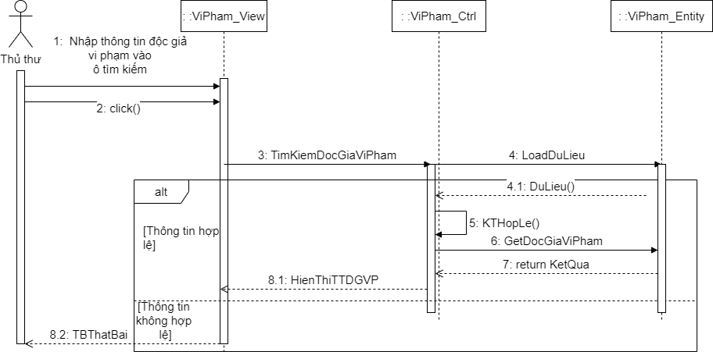

Sơ đồ tuần tự chức năng tìm kiếm độc giả vi phạm

## Sơ đồ cộng tác của chức năng Quản lý vi phạm

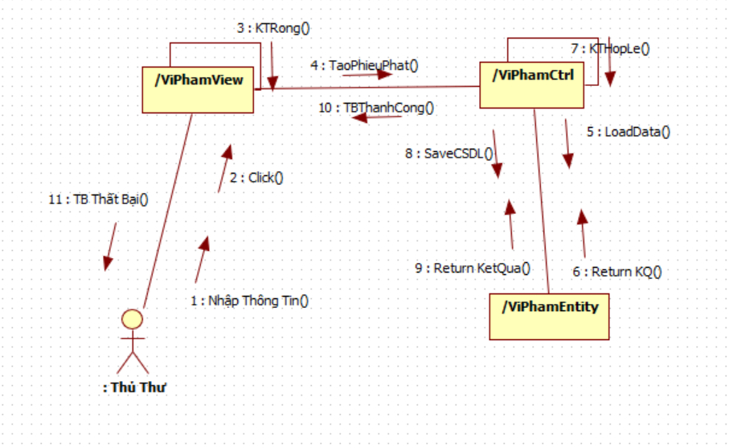

Sơ đồ công tác chức năng tạo phiếu phạt độc giả vi phạn

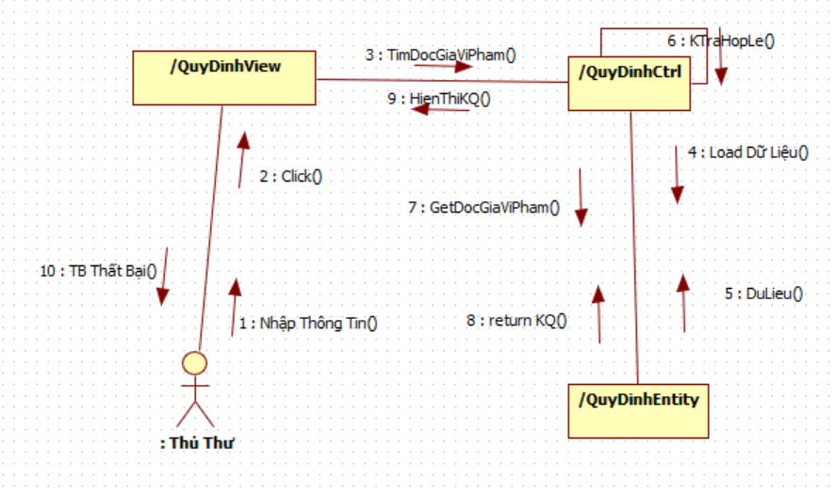

Sơ đồ công tác chức năng tìm độc giả vi phạm

## Sơ đồ hoạt động của chức năng Quản lý vi phạm

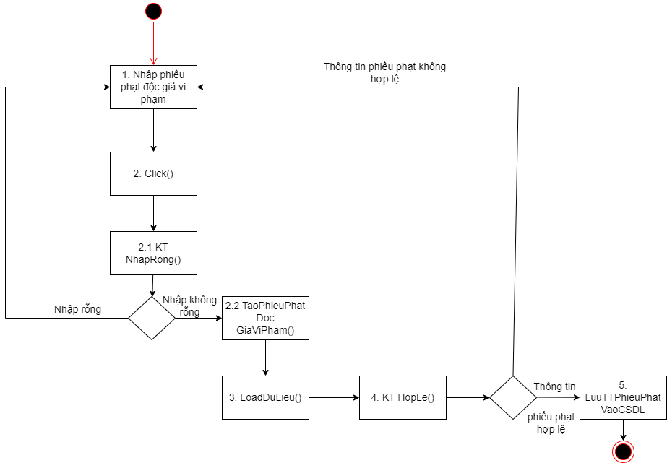

Sơ đồ hoạt động chức năng tạo phiếu phạt độc giả vi phạm

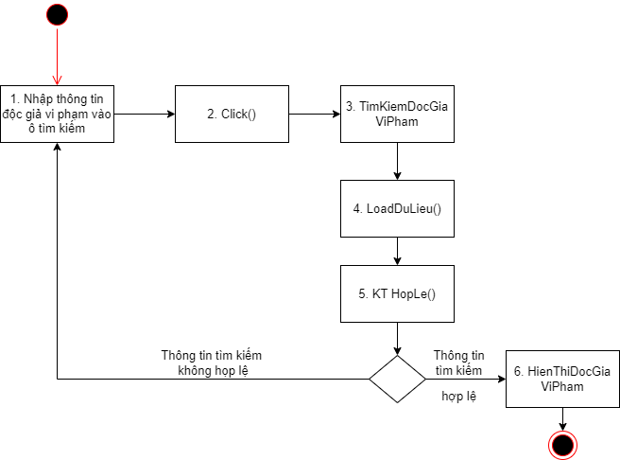

Sơ đồ hoạt động chức năng tìm kiếm độc giả vi phạm

## Sơ đồ trạng thái của chức năng Quản lý vi phạm

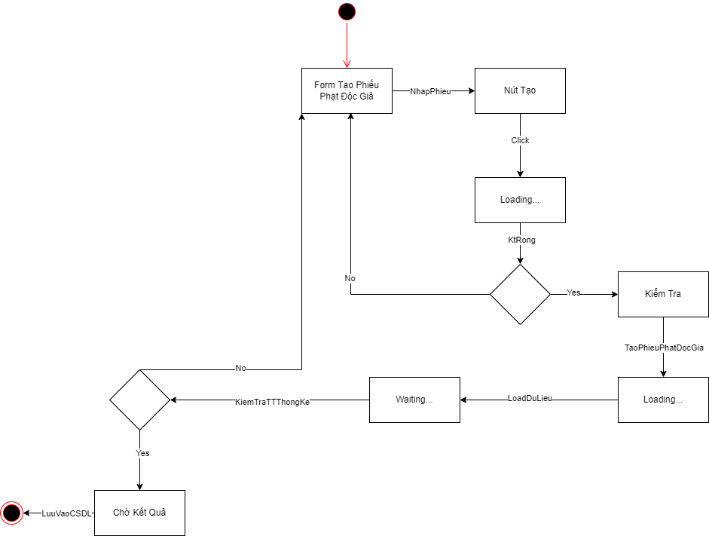

Sơ đồ trạng thái chức năng tạo phiếu phạt độc giả vi phạm

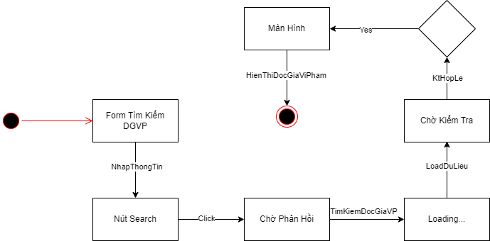

Sơ đồ trạng thái chức năng tìm kiếm độc giả vi phạm

# Thành phần giao diện

## 8.1 Các giao diện input

### Màn hình đăng nhập của thủ thư

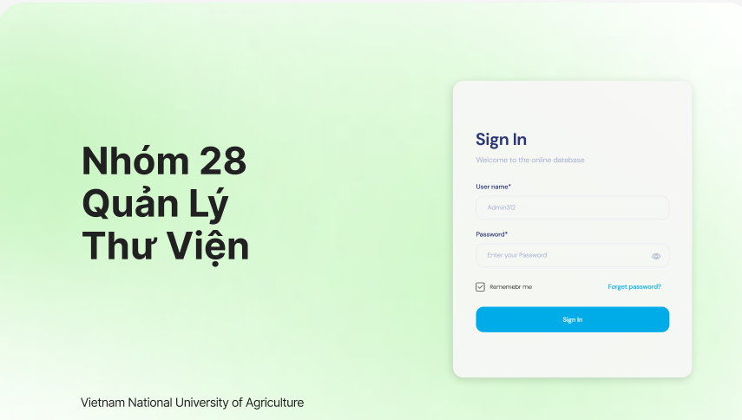

### Màn hình thủ thư thêm sách

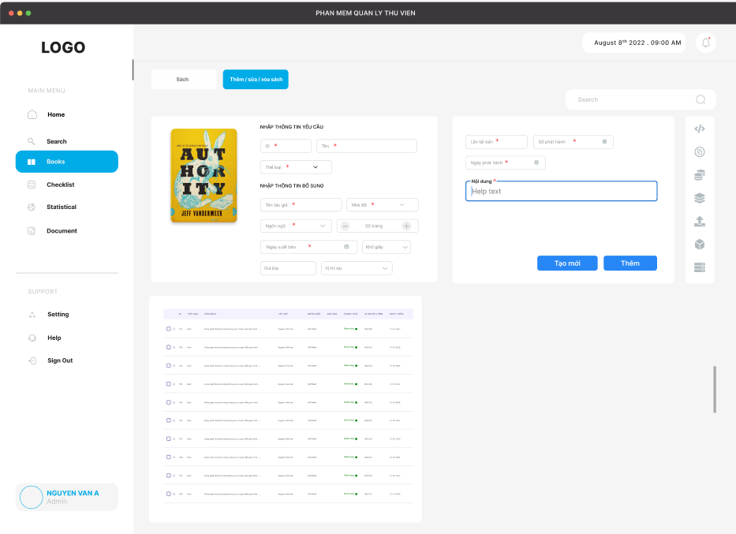

13.1.3: Màn hình tạo phiếu mượn

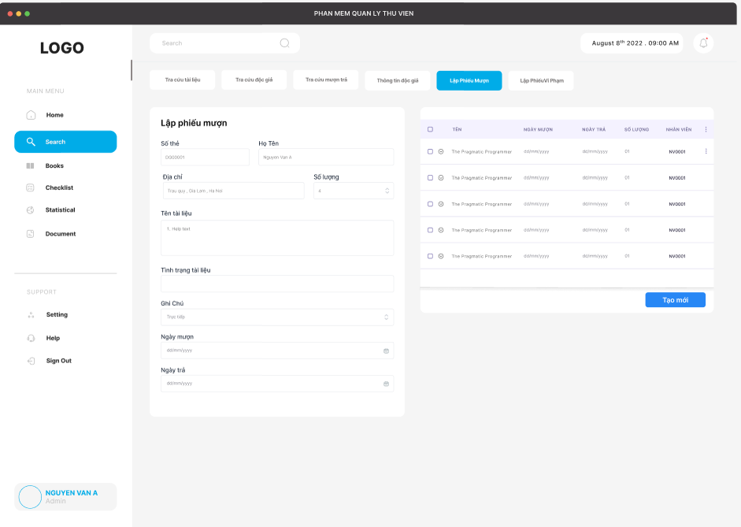

13.1.4: Màn hình lập/chỉnh sửa phiếu mượn

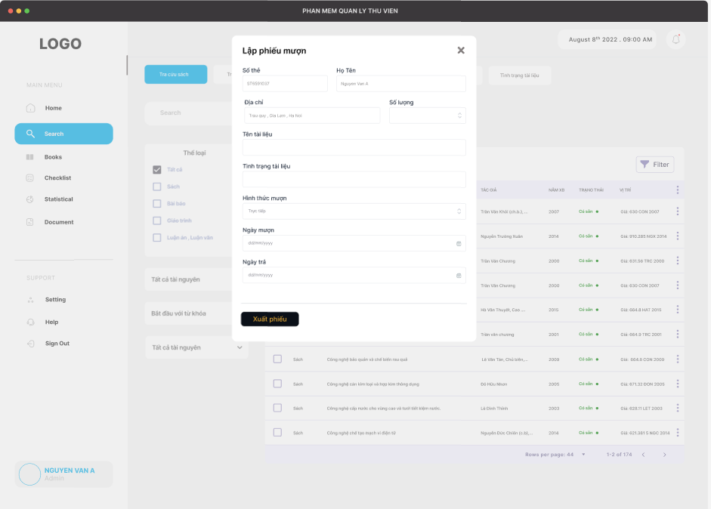

13.1.5: Màn hình lập phiếu vi phạm

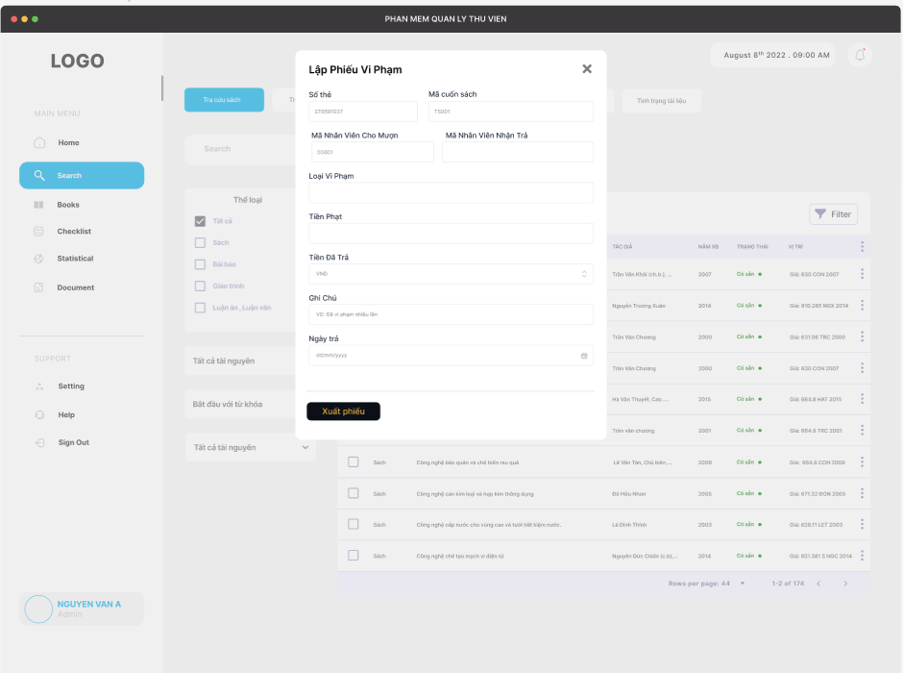

## Các giao diện output

### Màn hình thống kê số liệu thư viện

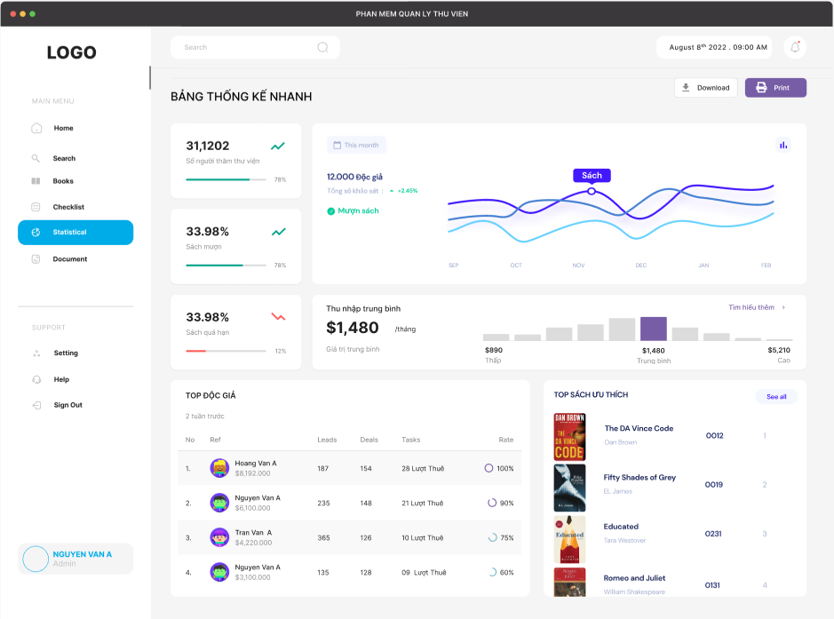

### Màn hình quản lý nhân viên/đọc giả

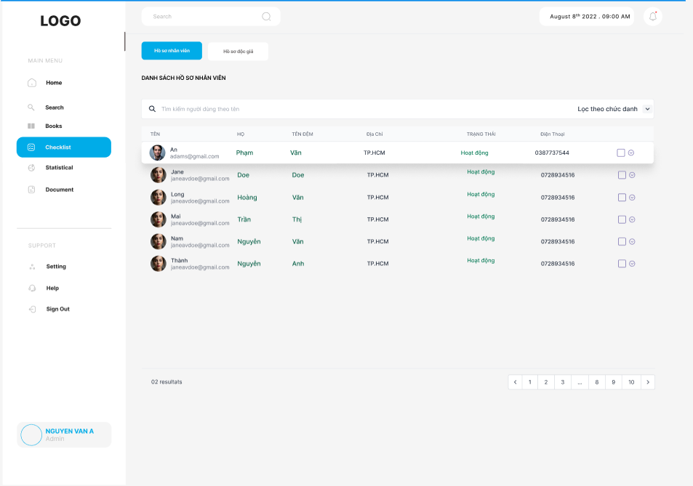

13.2.3: Màn hình quản lý sách

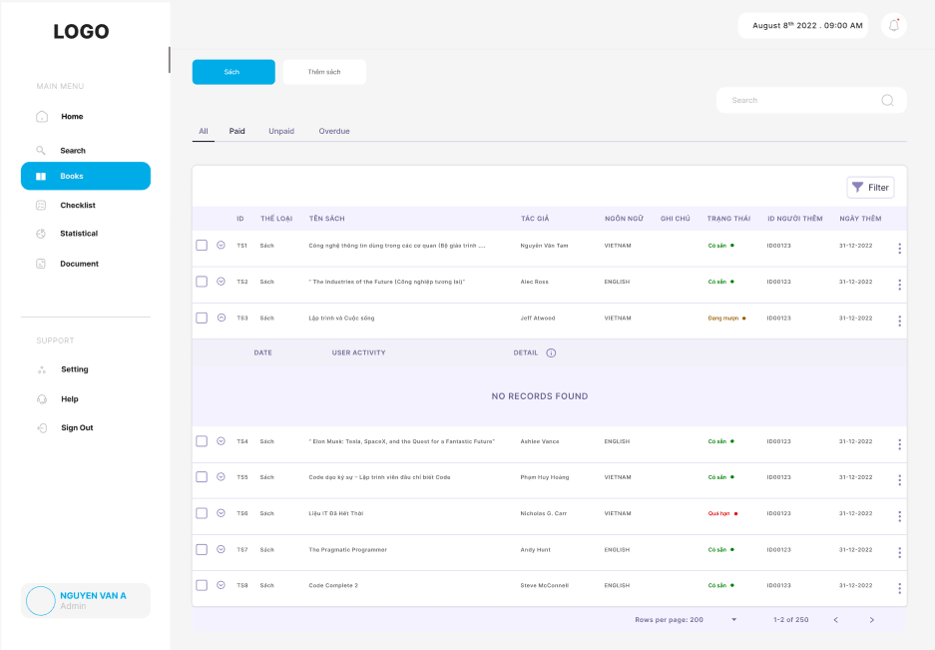

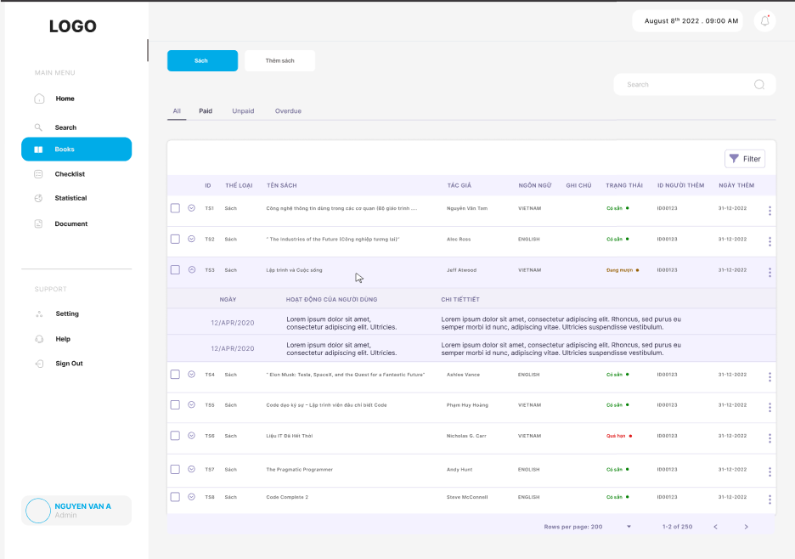

13.2.4: Màn hình tra cứu sách

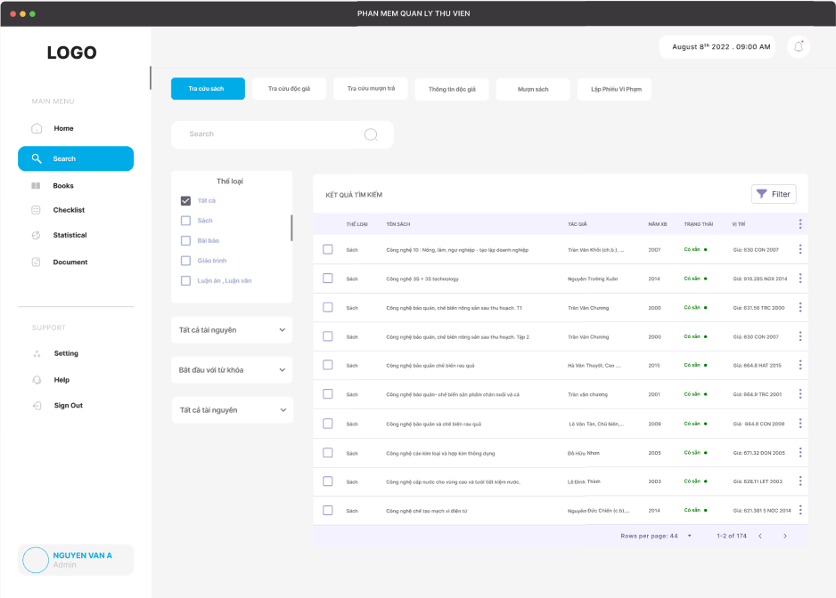

# Phụ lục

## Cài đặt Web server

## Cài đặt cơ sở dữ liệu

Tài liệu tham khảo

1. Tác giả 1, tác giả 2 (năm xuất bản). Tên sách/tài liệu, Nơi xuất bản.
2. Sử dụng style “Tai lieu tham khao”

1. **K**: key; **U**: unique; **M**: mandatory (not null)